电力监控与保护选型方案
1.中压
应用场合 |  | 型号 | 主要功能
进线保护 | 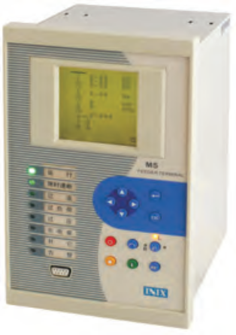 | M5-F | LCD显示、线路保护测控装置、测控一体化装置、故障录波、SOE事件记录、通讯
电动机保护 |  | M5-M | LCD显示、电动机保护、测控一体化装置、故障录波、SOE事件记录、通讯
备自投保护 |  | M5-B | LCD显示，备自投保护、测控一体化装置、故障录波、SOE事件记录、通讯
电容器保护 |  | M5-C | LCD显示，补偿电容器的全面综合保护、测控一体化装置、故障录波、SOE事件记录、通讯
变压器保护 |  | M5-T | LCD显示、配变电保护测控装置、测控一体化装置、故障录波、SOE事件记录、通讯
综合自动化保护 |  | M5-X | LCD显示、变电站公用装置、测控一体化装置、故障录波、SOE事件记录、通讯
PT柜 |  | M4-U | LCD显示、两段PT供电切换，PT柜的全面综合保护、测控一体化装置、故障录波、SOE事件记录、通讯
固定柜、手车柜、3~35kV中置柜、环网柜等多种开关柜 | 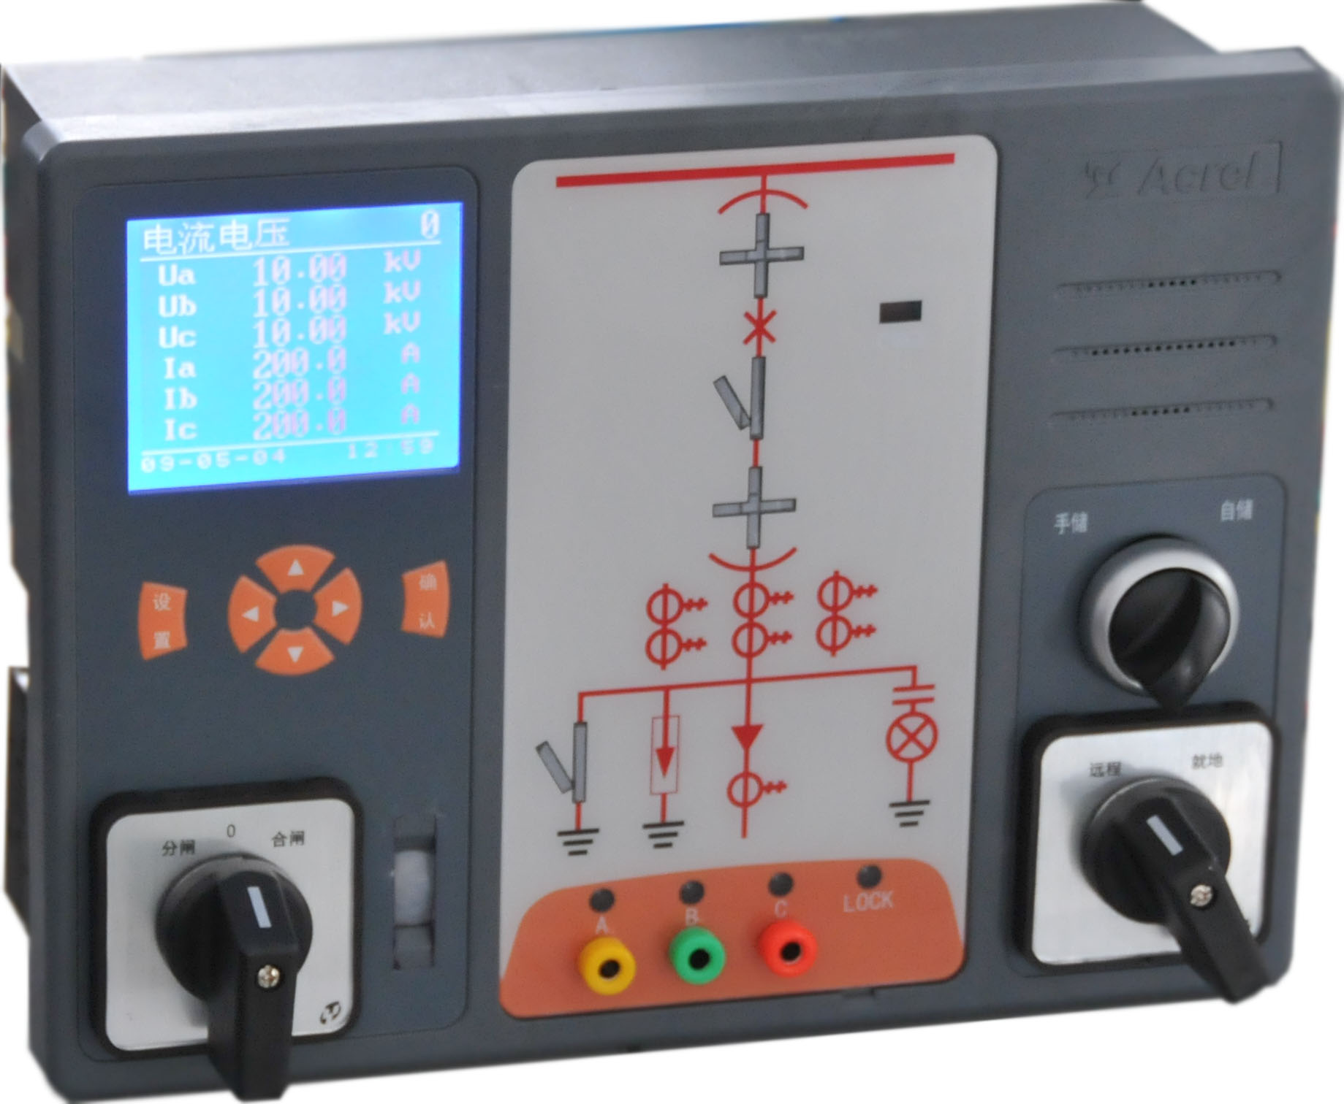 | ASD200 | 一次电路模拟图、带电显示、温湿度显示及加热除湿控制、分合闸、储能、远方/就地、柜内照明操作
固定柜、手车柜、3~35kV中置柜、环网柜等多种开关柜 |  | ASD300 | 一次电路模拟图、带电显示、温湿度显示及加热除湿控制、分合闸、储能、远方/就地、柜内照明操作、人体感应及语音功能、测所有电参量（含电能）

2.低压
应用场合 |  | 型号 | 主要功能
高压重要回路或低压进线柜 | 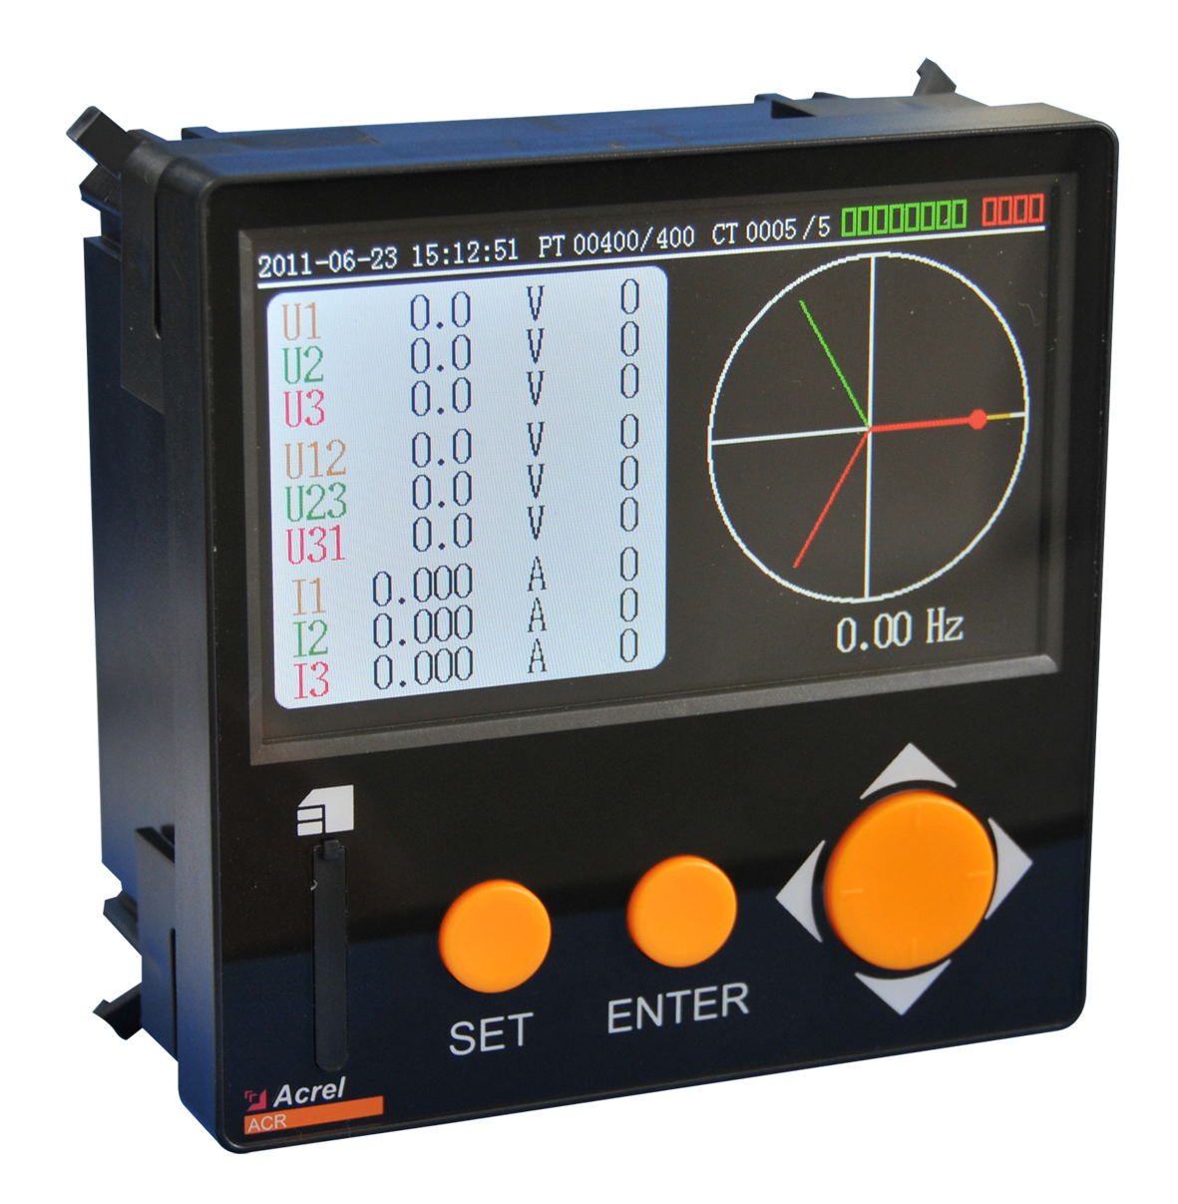 | ACR350EGH | 三相I、U、kW、Kvar、kWh、Kvarh、Hz、cosΦ；四象限电能计量；THDu,THDi、2-31次各次谐波分量；CF（电压波峰系数）、THFF（电话波形因子）、KF（电流K系数）、εu(电压不平衡度）、εi(电流不平衡度）计算；电压电流正、负、零序分量（含负序电流）测量；故障波形记录，RS485/Modbus、大屏幕彩色点阵式LCD图形显示、全中文菜单
低压联络柜、出线柜 | 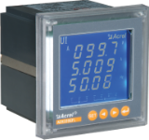 | ACR220EL | LCD显示、全电参量测量（U、I、P、Q、PF、F）；四象限电能计量、复费率电能统计、最大需量统计；4DI+2DO；RS485通讯接口、Modbus协议
低压无功补偿柜 | 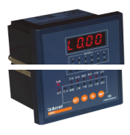 | ARC-12/J | 6-12路控制、过压保护、谐波保护、投切延时设定、12DI；RS485通讯接口、Modbus协议
低压出线柜  (马达回路) | 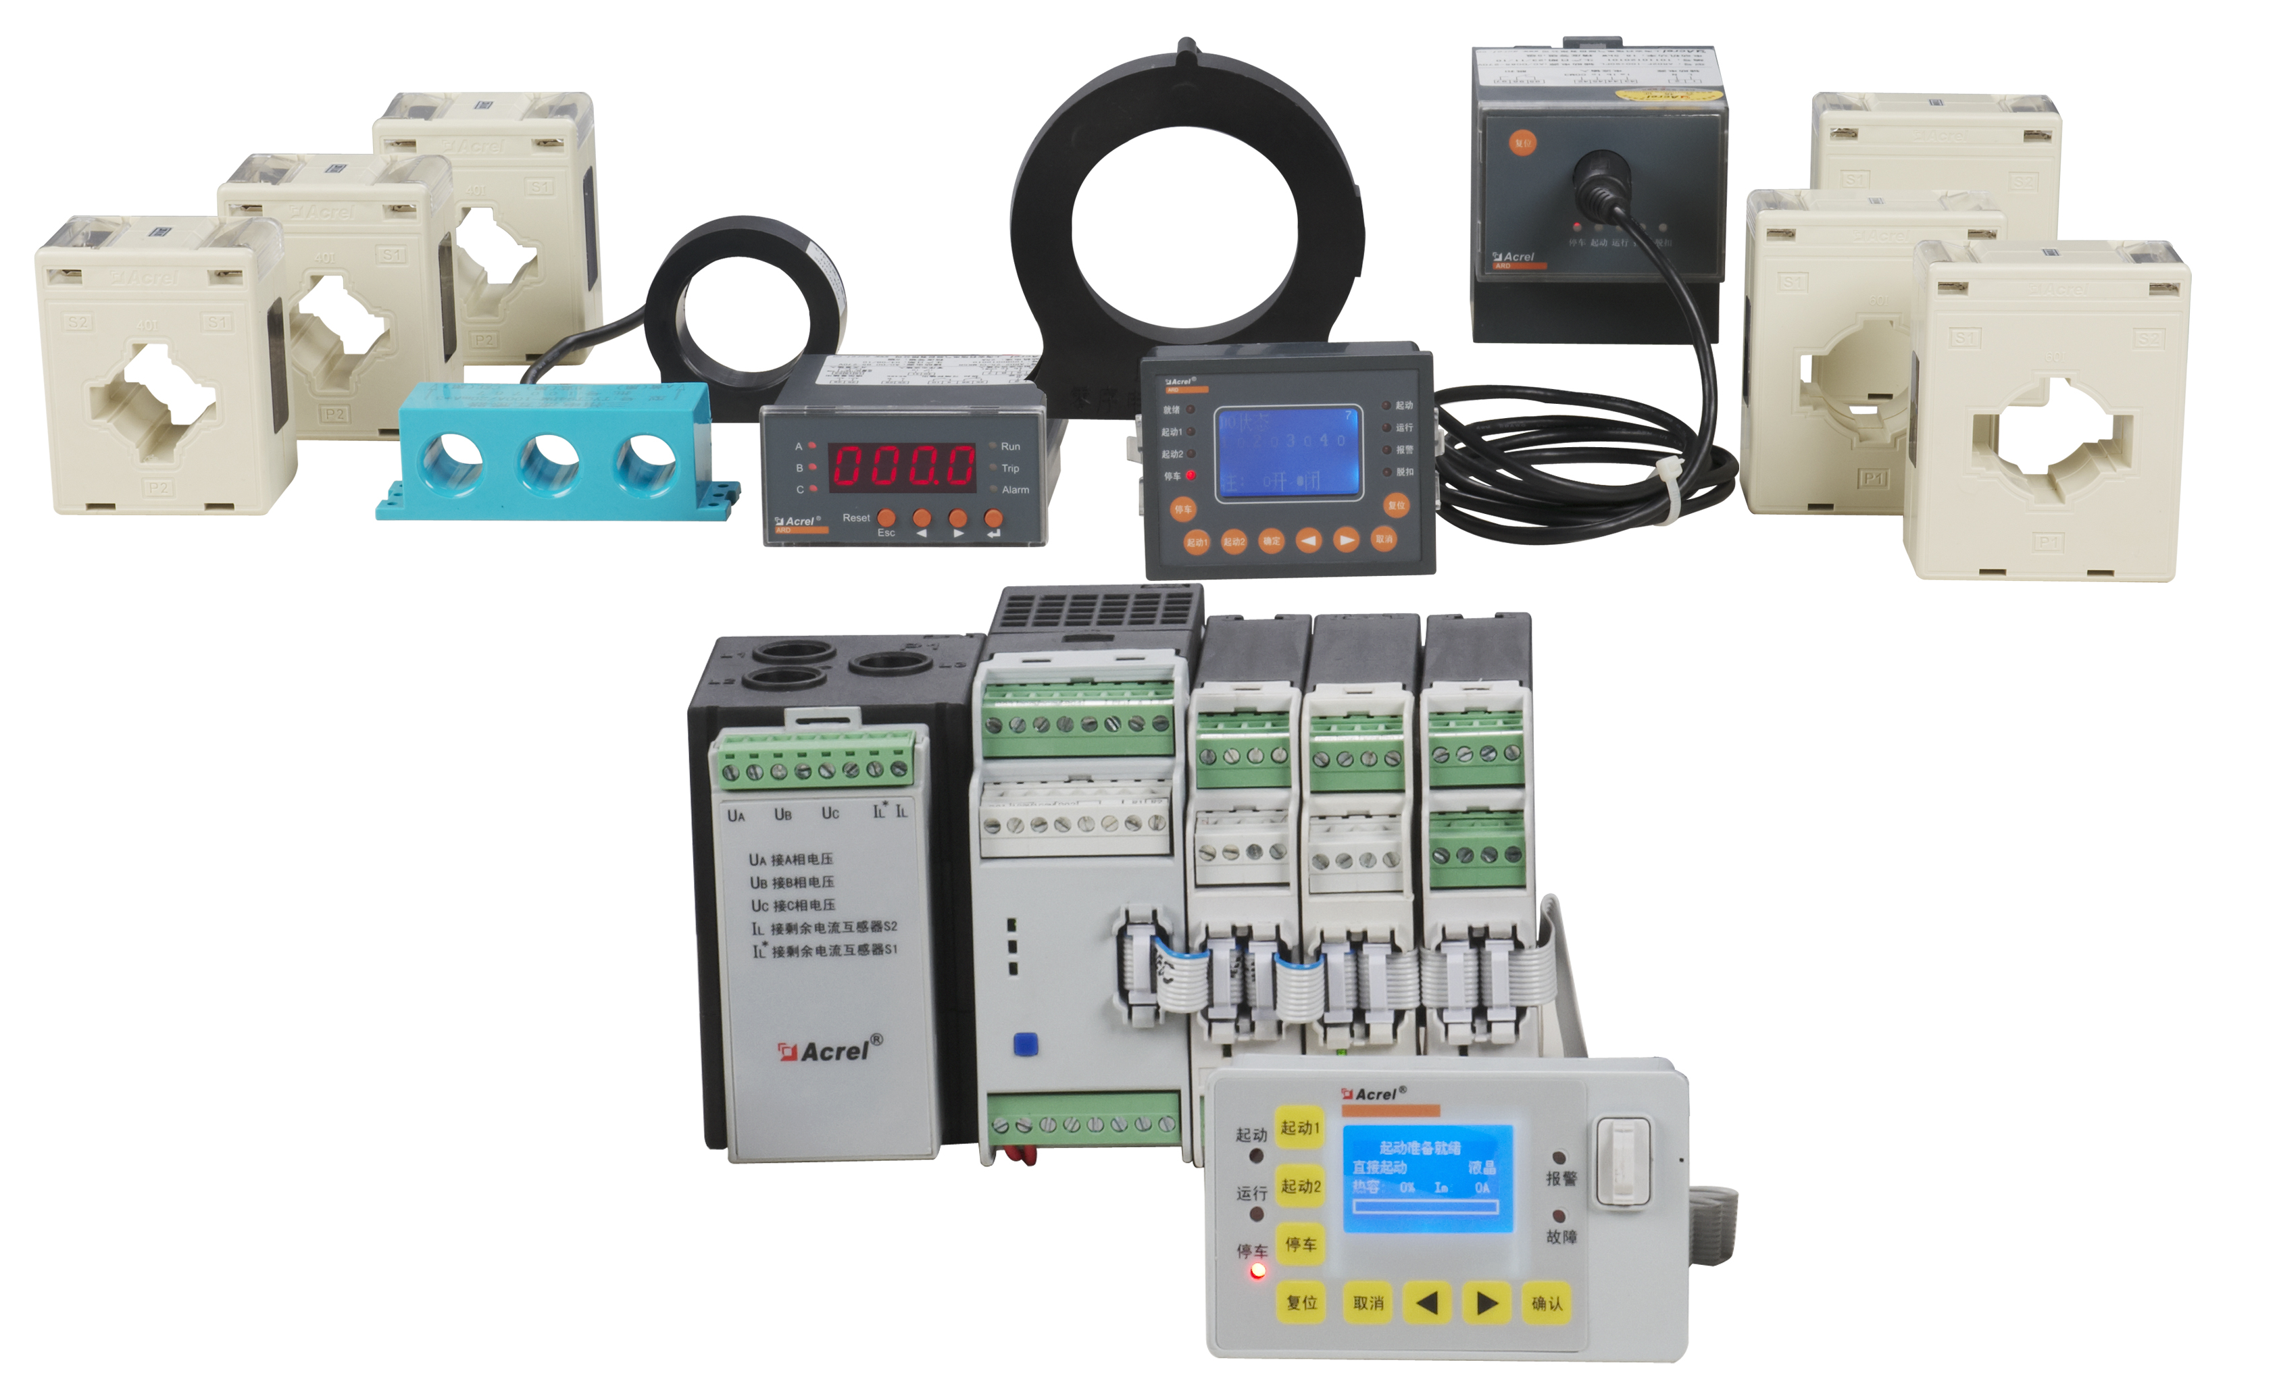 | ARD系列 | 测量三相电流、定值查询、定值整定、过载、断相（不平衡）、堵转、欠载、外部故障、阻塞、欠压等保护功能、8DI+4DO、电能管理、漏电保护、SOE记录、多种起动模式、RS485通讯接口、Modbus协议/Profibus-DP协议可选
低压出线柜  (照明回路) | 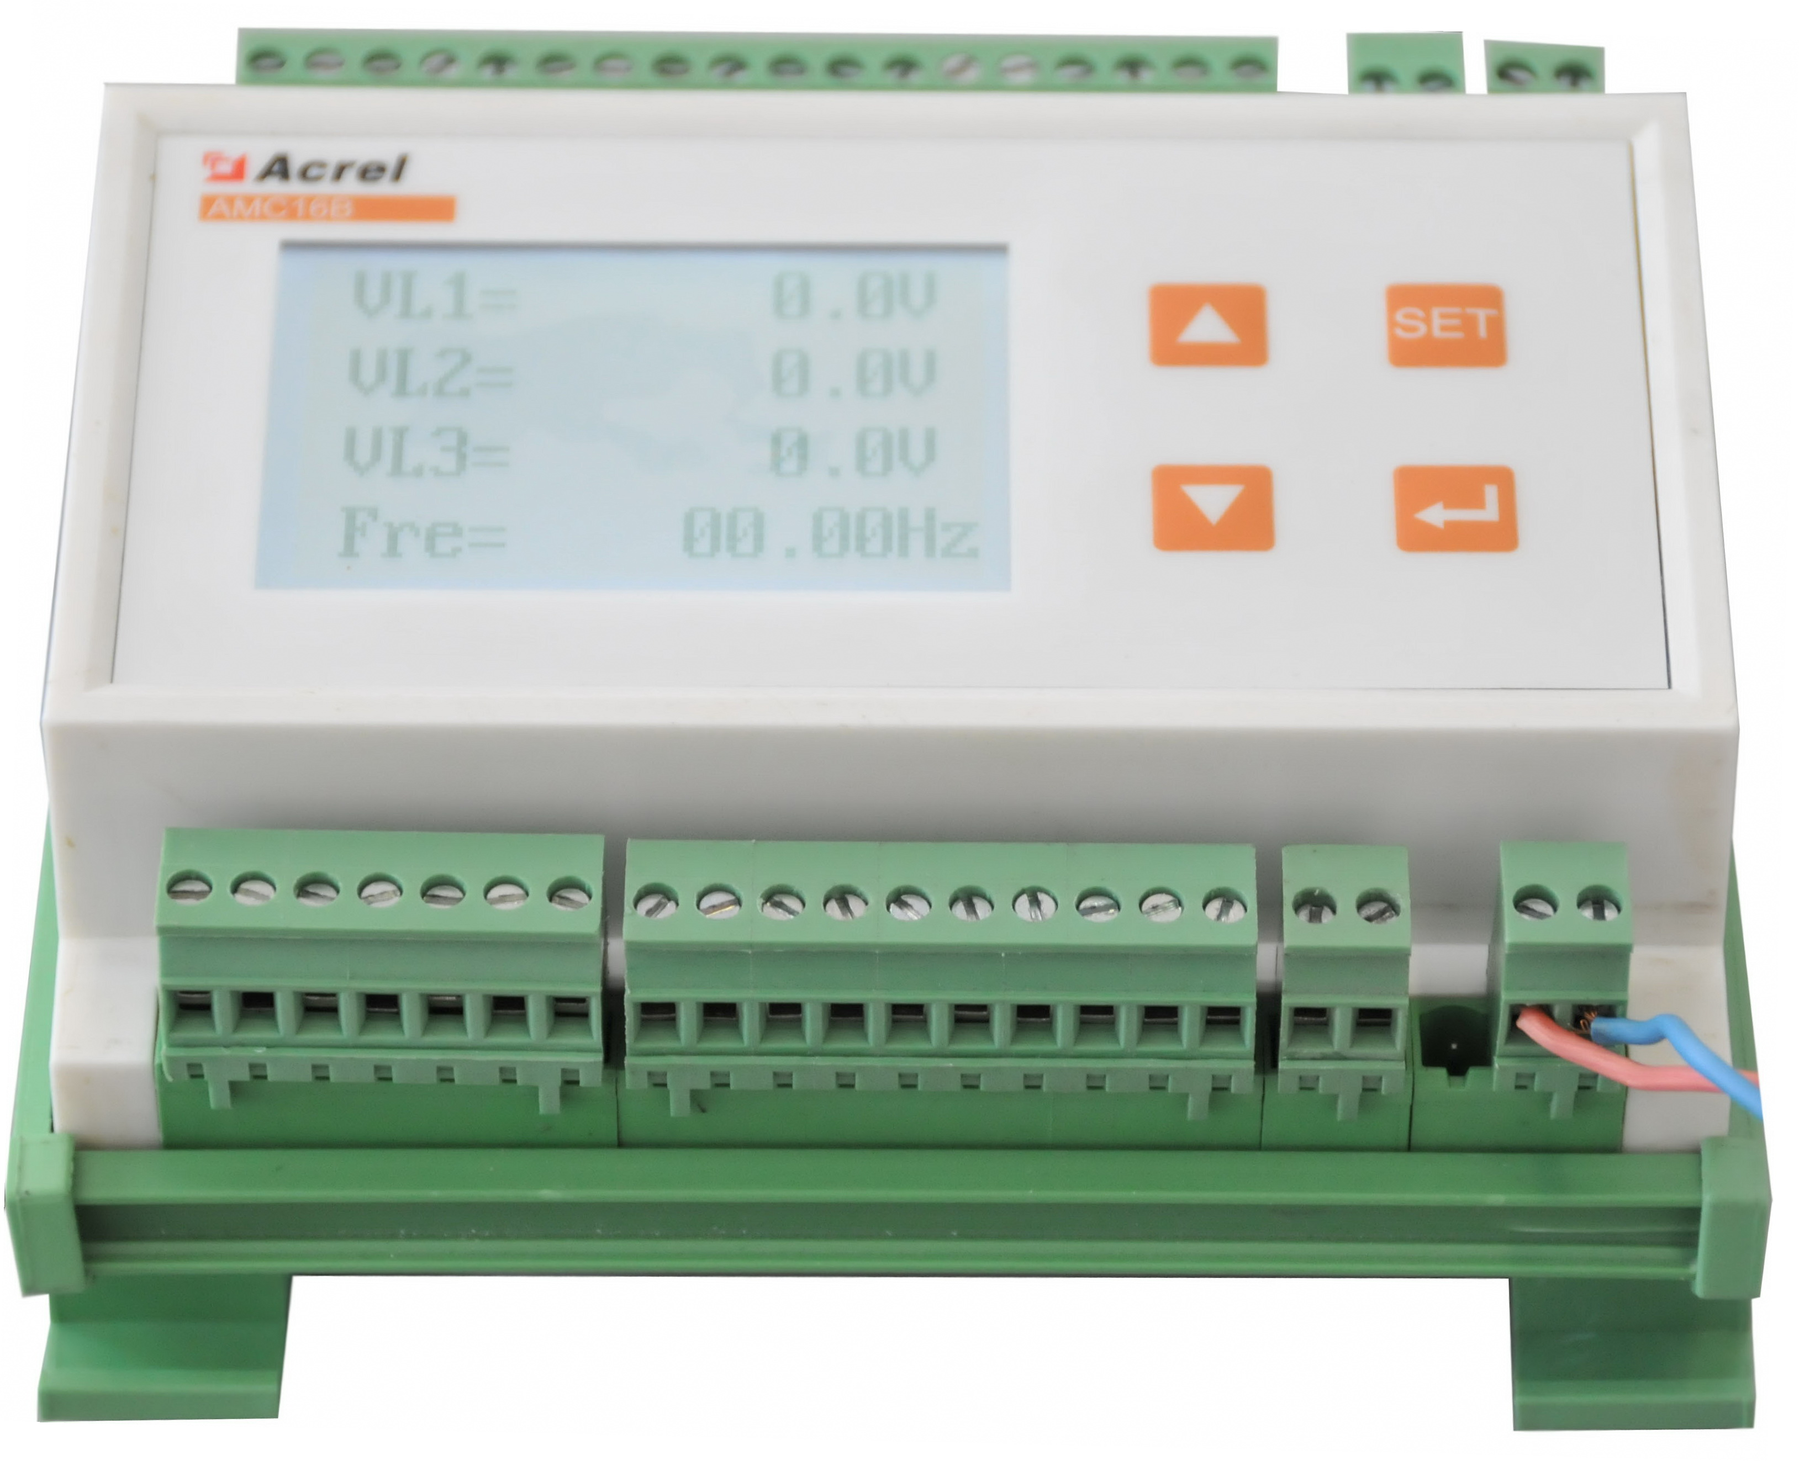 | AMC16B-1E9/K  AMC16B-3E3/K | 9路单相（3路三相）I、U、P、Q、F测量；有功、无功电能计量；9DI+1DO、LCD显示、导轨式安装、RS485通讯接口、Modbus协议
低压出线柜  (照明回路) | 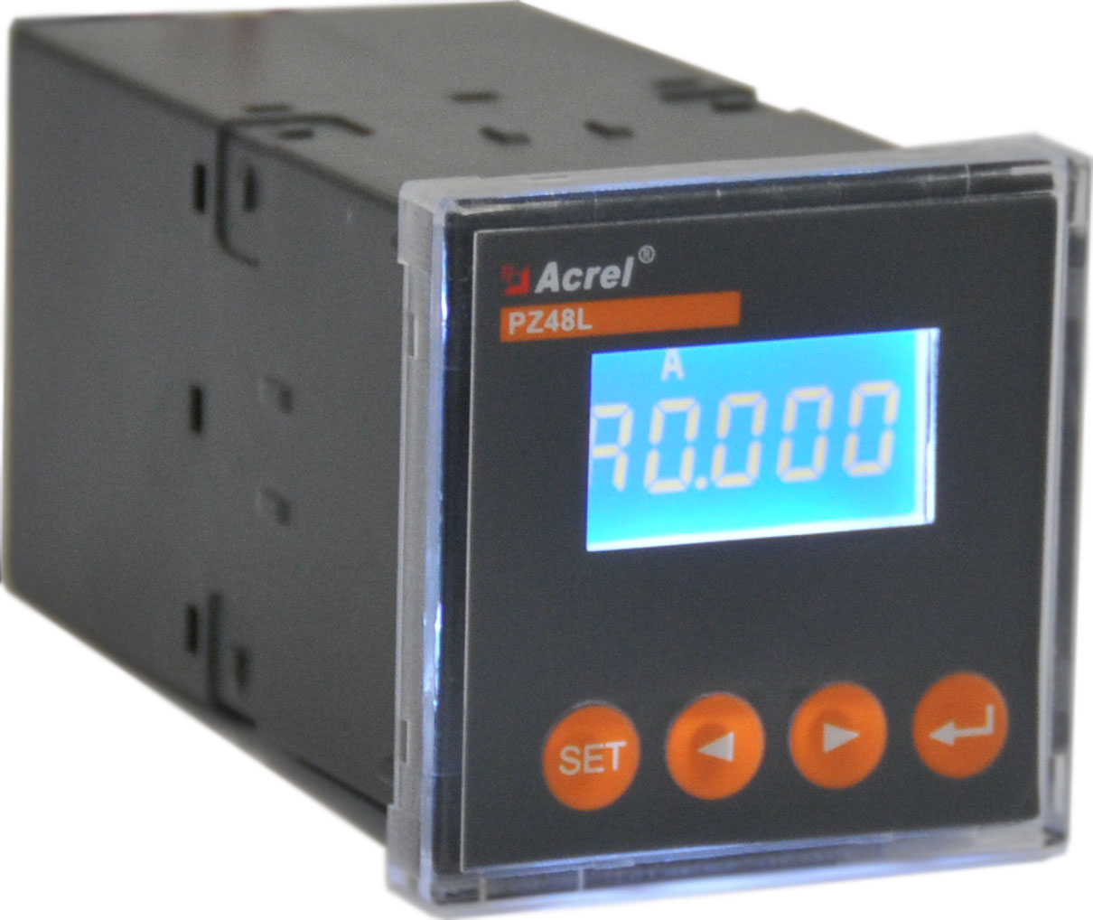 | PZ48L-AI3 | LCD显示，三相电流测量，倍率任意设置
动力柜 | 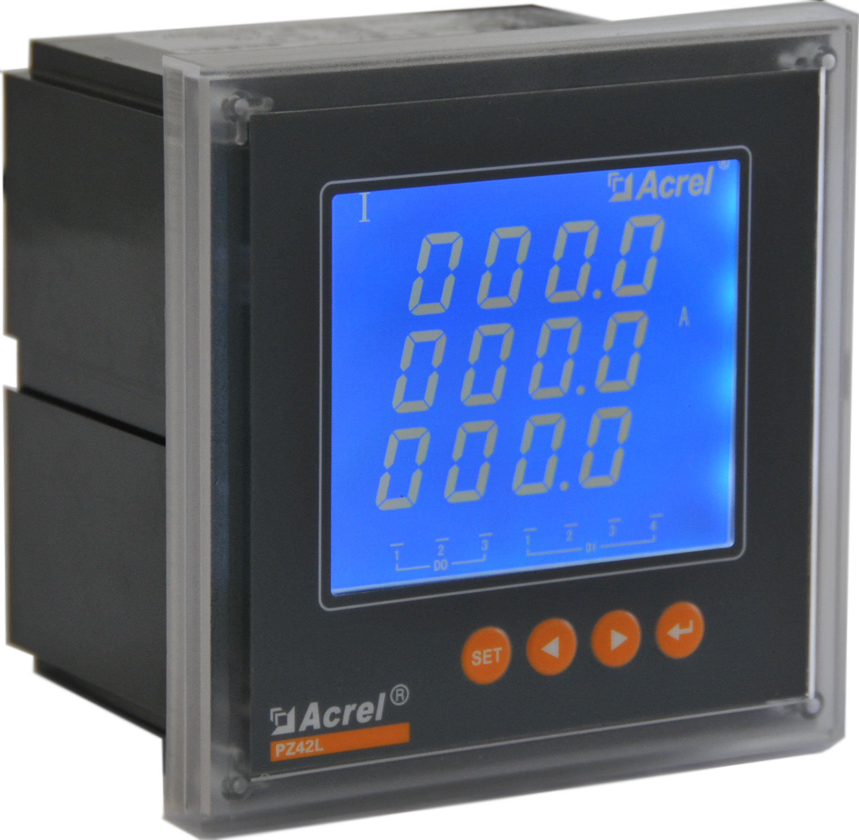 | PZ96L-AI3/KC | LCD显示、测量三相电流、4DI+2DO  RS485通讯接口、Modbus协议
低压配电终端电流、电能采集，开关量采集及自动控制 |  | ARTU-K32遥信单元 | 32路开关量采集、SOE事件记录、RS485通讯接口、Modbus协议
低压配电终端电流、电能采集，开关量采集及自动控制 |  | ARTU-J16遥  控单元 | 16路继电器输出、SOE事件记录、RS485通讯接口、Modbus协议
低压配电终端电流、电能采集，开关量采集及自动控制 |  | ARTU-P32遥脉单元 | 32路脉冲量采集、RS485通讯接口、Modbus协议
低压配电终端电流、电能采集，开关量采集及自动控制 |  | ARTU-M32遥测单元 | 交、直流0-20mA、4-20mA，32路模拟量信号采集、RS485通讯接口、Modbus协议
中高压开关柜、端子箱、环网柜、箱式变电站内部空气温、湿度控制，防止电气爬电、闪络造成事故 | 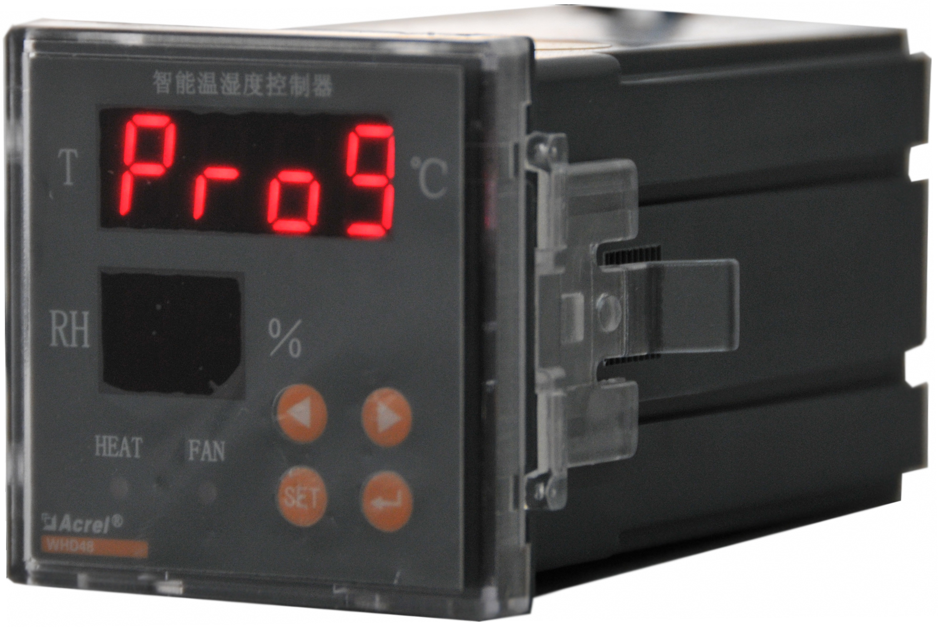 | WHD系列 | 温、湿度控制、加热器断线故障报警  RS485通讯接口、Modbus协议
水电厂、火电厂、大型变电站、母线、变压器绕组等温度的测量，防止因温升过高产生故障 | 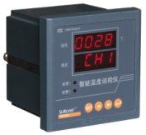 | ARTM系列 | 1~16路温度巡检，PT100信号输入；RS485通讯接口、Modbus协议；2路继电器输出

二 电力监控与保护
1 PZ系列可编程智能电测仪表
1.1 PZ系列交流检测仪表
1.1.1 概述
该系列仪表采用交流采样技术，能分别测量电网中的电流、电压、功率、功率因数和电能等参数，可通过面板薄膜开关设置倍率。带RS-485通讯接口，采用Modbus或Profibus协议；也可将电量信号转换成标准的直流模拟信号输出；或带开关量输入／输出，继电器报警输出等功能。

1.1.2 型号说明
PZ □ □—□ / □
辅助代号：J—继电器越限报警输出
M—模拟量输出
C—RS485/Modbus-RTU通讯
CP—Profibus-DP通讯
K—开关量输入/输出（I/O模块）

功能代号：AI—单相交流电流 P—单相有功功率
AV—单相交流电压 P3—三相三线功率
AI3—三相交流电流 P4—三相四线功率
AV3—三相交流电压 E3—三相三线电能
E—单相有功电能 E4—三相四线电能
F—频率

显示方式：空缺—LED显示
L—LCD显示

仪表外形：
外形代号 | 面框尺寸(mm) | 开孔尺寸(mm)
48(方形) | 48×48 | 44.5×44.5
72(方形) | 72×72 | 67×67
80(方形) | 80×80 | 76×76
96(方形) | 96×96 | 88×88
42(方形) | 120×120 | 108×108

可编程智能电测仪表

1.1.3 技术指标
技术参数 |  | 指 标
输入 | 标称值 | 电压：100V、220V、380V，电流：1A、5A
输入 | 过 载 | 电流：持续1.2倍，瞬时10倍/秒；电压：持续1.2倍，瞬时2倍/秒
输入 | 频 率 | 45Hz~65Hz
输入 | 功 耗 | ＜0.5VA
精度等级 |  | 电流、电压：0.5级 频率：0.05Hz  有功功率，有功电能：0.5级 无功功率，无功电能：1.0级
输出 | 模拟量 | 4-20mA、0-20mA、0-5V等
输出 | 通 讯 | RS485 Modbus-RTU协议/Profibus-DP协议，1位起始位、8位数据位、1位停止位，1200/2400/4800/9600/19200bps
输出 | 电 能 | 2路集电极开路的光藕脉冲
输出 | 报 警 | 1路无源常开触点：1A/30VDC、2A/250VAC，高、低、不平衡报警均可设置
输出 | 开关量输入 | 无源接点输入方式：内置电源，光耦隔离
输出 | 开关量输出 | 继电器常开触点输出：1A/30VDC、2A/250VAC
输出 | 显 示 | LED、LCD显示，范围-9999~9999，倍率任意设置
电源 | 电压范围 | AC80-270V或DC100-350V
电源 | 功 耗 | ＜1.2W
绝缘电阻 |  | ≥100MΩ
工频耐压 |  | 电源/输入/输出之间2kV/1min
平均无故障工作时间 |  | ≥50000h
环境 | 温 度 | 工作：LCD显示：-10℃~+45℃；LED显示：-10℃~+55℃  储存：-20℃~+70℃
环境 | 湿 度 | ≤93%RH，不结露，无腐蚀性气体场所
环境 | 海 拔 | ≤2500m

1.1.4 产品规格
1.1.4.1 48型产品规格
- 功能一览表
型号  功能特性 |  | PZ48-AI  PZ48L-AI | PZ48-AI3  PZ48L-AI3 | PZ48-AV  PZ48L-AV | PZ48-AV3  PZ48L-AV3 | PZ48-F  PZ48L-F
测  量  参  数 | 单相电流 | √
测  量  参  数 | 三相电流 |  | √
测  量  参  数 | 单相电压 |  |  | √
测  量  参  数 | 三相电压 |  |  |  | √
测  量  参  数 | 电网频率 |  |  |  |  | √
选配功能  (任选其一) | C | √ |  | √ |  | √
选配功能  (任选其一) | M | √ |  | √ |  | √

- 外形及尺寸(mm)
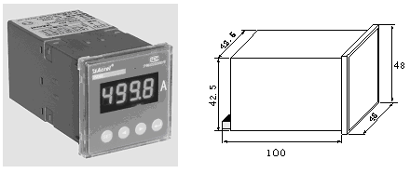

1.1.4.2 72型产品规格
- 功能一览表
型号  功能特性 |  | PZ72-AI  PZ72L-AI | PZ72-AI3  PZ72L-AI3 | PZ72-AV  PZ72L-AV | PZ72-AV3  PZ72L-AV3 | PZ72-F  PZ72L-F | PZ72-P  PZ72L-P | PZ72-E  PZ72L-E | PZ72-E3(4)  PZ72L-E3(4)
测  量  参  数 | 单相电流 | √ |  |  |  |  | √ | √
测  量  参  数 | 三相电流 |  | √ |  |  |  |  |  | √
测  量  参  数 | 单相电压 |  |  | √ |  |  | √ | √
测  量  参  数 | 三相电压 |  |  |  | √ |  |  |  | √
测  量  参  数 | 电网频率 |  |  |  |  | √ | √ | √ | √
测  量  参  数 | 单相(有功功率、无功功率、功率因数) |  |  |  |  |  | √ | √
测  量  参  数 | 三相(有功功率、无功功率、功率因数) |  |  |  |  |  |  |  | √
测  量  参  数 | 单相(有功电能、无功电能) |  |  |  |  |  |  | √
测  量  参  数 | 三相(有功电能、无功电能) |  |  |  |  |  |  |  | √
选配功能  (任选其一) | C | √ | √ | √ | √ | √ | √ | √ | √
选配功能  (任选其一) | M | √ | √ | √ | √ | √ | √ | √ | √
选配功能  (任选其一) | J | √ | √ | √ | √ | √ | √ | √
选配功能  (任选其一) | MC | √ | √ | √ | √ | √ | √ | √ | √
选配功能  (任选其一) | JC | √ | √ | √ | √ | √ | √ | √
选配功能  (任选其一) | JM | √ |  | √ |  | √ | √ | √
选配功能  (任选其一) | JMC | √ |  | √ |  | √ | √ | √
选配功能  (任选其一) | KC(2DI/2DO) | √ | √ | √ | √ | √ | √ | √ | √
注：
1、J(继电器越限报警输出)与第二路开关量输出复用；
2、PZ72(L)-E3(4)最多可带2路M(模拟量)；
3、PZ72(L)-E在选配KC(2DI/2DO)功能时无脉冲信号输出端口；
4、PZ72(L)-E3(4)具备一路有功电能脉冲信号输出端口。

- 外形及尺寸(mm)
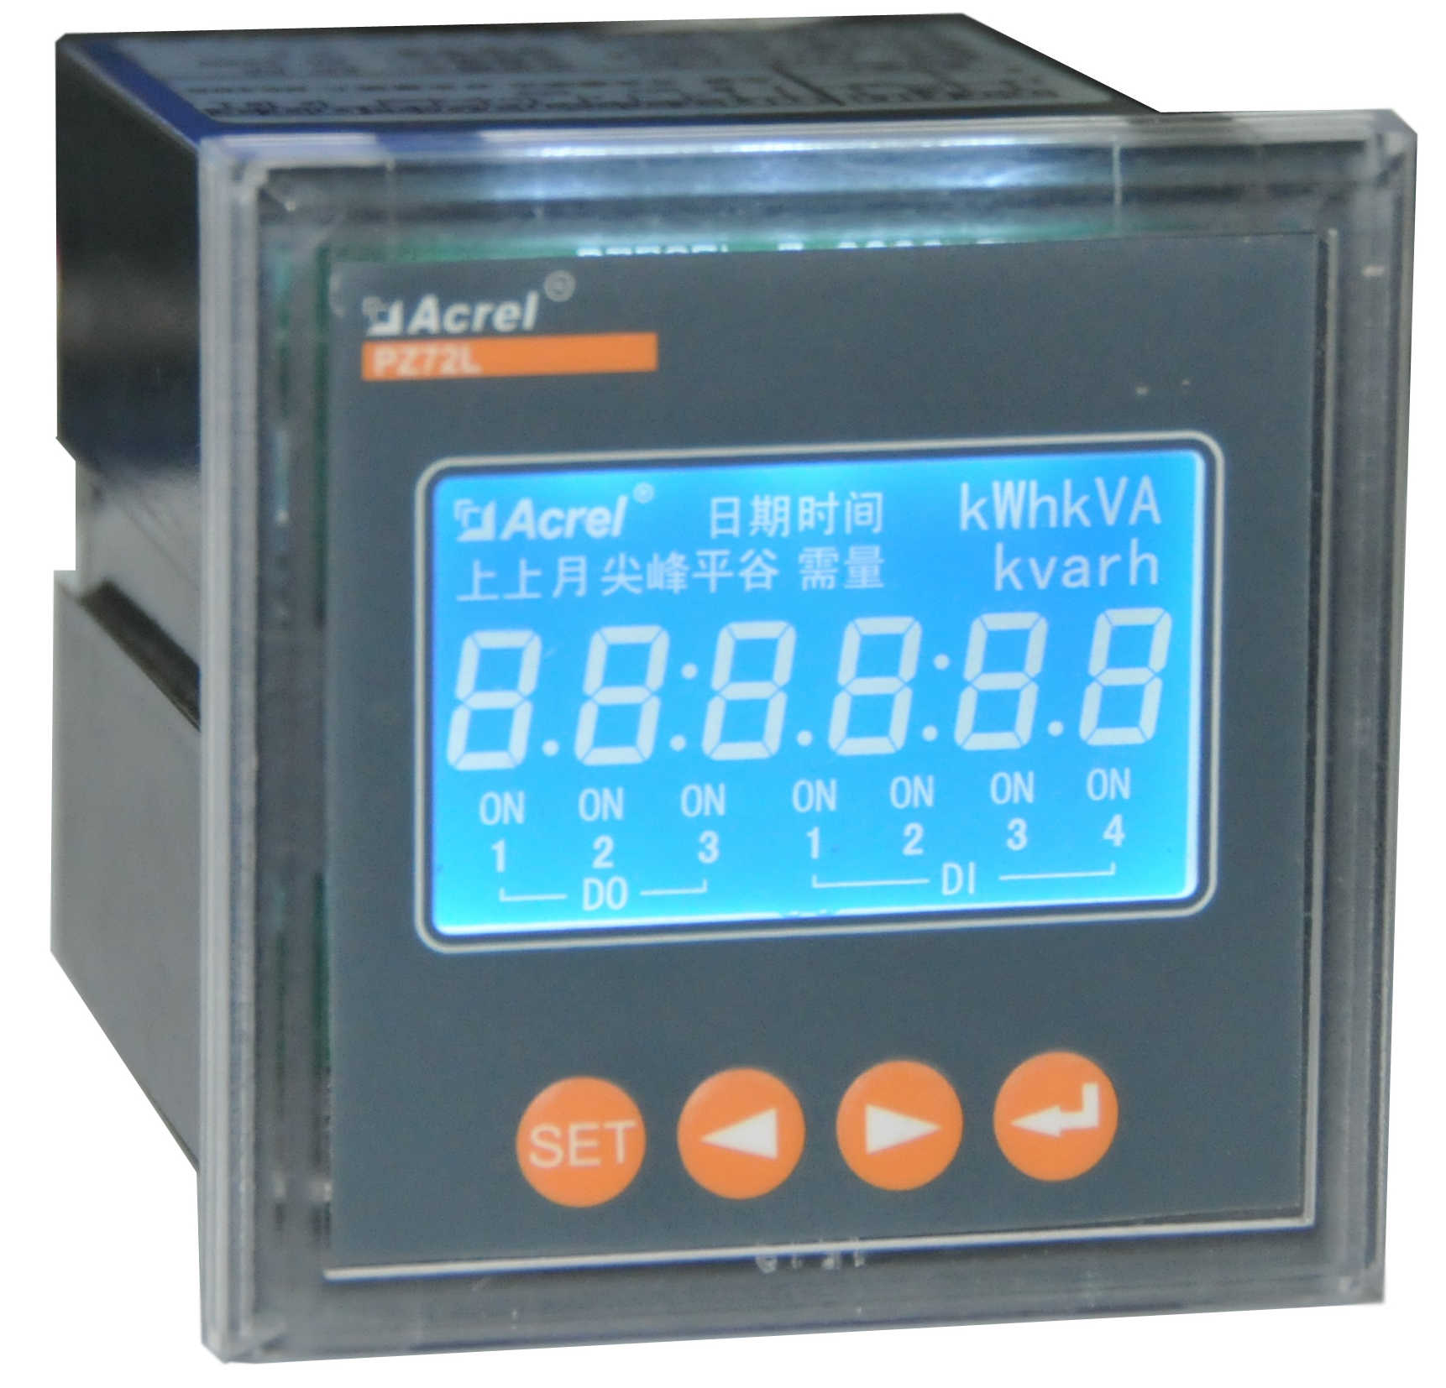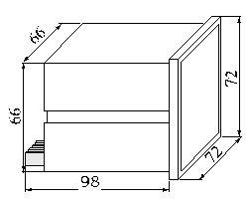

1.1.4.3 80型产品规格
- 功能一览表
型号  功能特性 |  | PZ80-AI  PZ80L-AI | PZ80-AI3  PZ80L-AI3 | PZ80-AV  PZ80L-AV | PZ80-AV3  PZ80L-AV3 | PZ80-F  PZ80L-F | PZ80-P  PZ80L-P | PZ80-P3(4)  PZ80L-P3(4) | PZ80-E  PZ80L-E | PZ80-E3(4)  PZ80L-E3(4)
测  量  参  数 | 单相电流 | √ |  |  |  |  | √ |  | √
测  量  参  数 | 三相电流 |  | √ |  |  |  |  | √ |  | √
测  量  参  数 | 单相电压 |  |  | √ |  |  | √ |  | √
测  量  参  数 | 三相电压 |  |  |  | √ |  |  | √ |  | √
测  量  参  数 | 电网频率 |  |  |  |  | √ | √ | √ | √ | √
测  量  参  数 | 单相(有功功率、无功功率、功率因数) |  |  |  |  |  | √ |  | √
测  量  参  数 | 三相(有功功率、无功功率、功率因数) |  |  |  |  |  |  | √ |  | √
测  量  参  数 | 单相(有功电能、无功电能) |  |  |  |  |  |  |  | √
测  量  参  数 | 三相(有功电能、无功电能) |  |  |  |  |  |  |  |  | √
选配功能  (任选其一) | C | √ | √ | √ | √ | √ | √ | √ | √ | √
选配功能  (任选其一) | CP |  |  |  |  |  |  |  |  | √(限LED显示)
选配功能  (任选其一) | M | √ | √ | √ | √ | √ | √ | √ | √ | √
选配功能  (任选其一) | J | √ | √ | √ | √ | √ | √ |  | √
选配功能  (任选其一) | MC | √ | √ | √ | √ | √ | √ | √ | √ | √
选配功能  (任选其一) | MCP |  |  |  |  |  |  |  |  | √(限LED显示)
选配功能  (任选其一) | JC | √ | √ | √ | √ | √ | √ |  | √
选配功能  (任选其一) | JM | √ |  | √ |  | √ | √ |  | √
选配功能  (任选其一) | JMC | √ |  | √ |  | √ | √ |  | √
选配功能  (任选其一) | KC(2DI/2DO) | √ | √ | √ | √ | √ | √ | √ | √ | √
选配功能  (任选其一) | KCP(2DI/2DO) |  |  |  |  |  |  |  |  | √(限LED显示)
选配功能  (任选其一) | KC(4DI/2DO) |  | √ |  | √
选配功能  (任选其一) | KC(5DI/2DO) |  |  |  |  |  |  |  |  | √(限LCD显示)
选配功能  (任选其一) | KC(4DI) |  |  |  |  |  |  | √ |  | √
选配功能  (任选其一) | KCP(4DI) |  |  |  |  |  |  |  |  | √(限LED显示)
注：
1、J(继电器越限报警输出)与第二路开关量输出复用；
2、PZ80(L)-E在选配KC(2DI/2DO)功能时无脉冲信号输出端口；
3、PZ80(L)-E3(4)在选配KC(4DI)功能时具备1路有功电能脉冲信号输出端口，在选配KC(2DI/2DO、5DI/2DO)功能时无脉冲信号输出端口；
4、PZ80(L)-AI3、AV3最多可带3路模拟量输出。

- 外形及尺寸(mm)
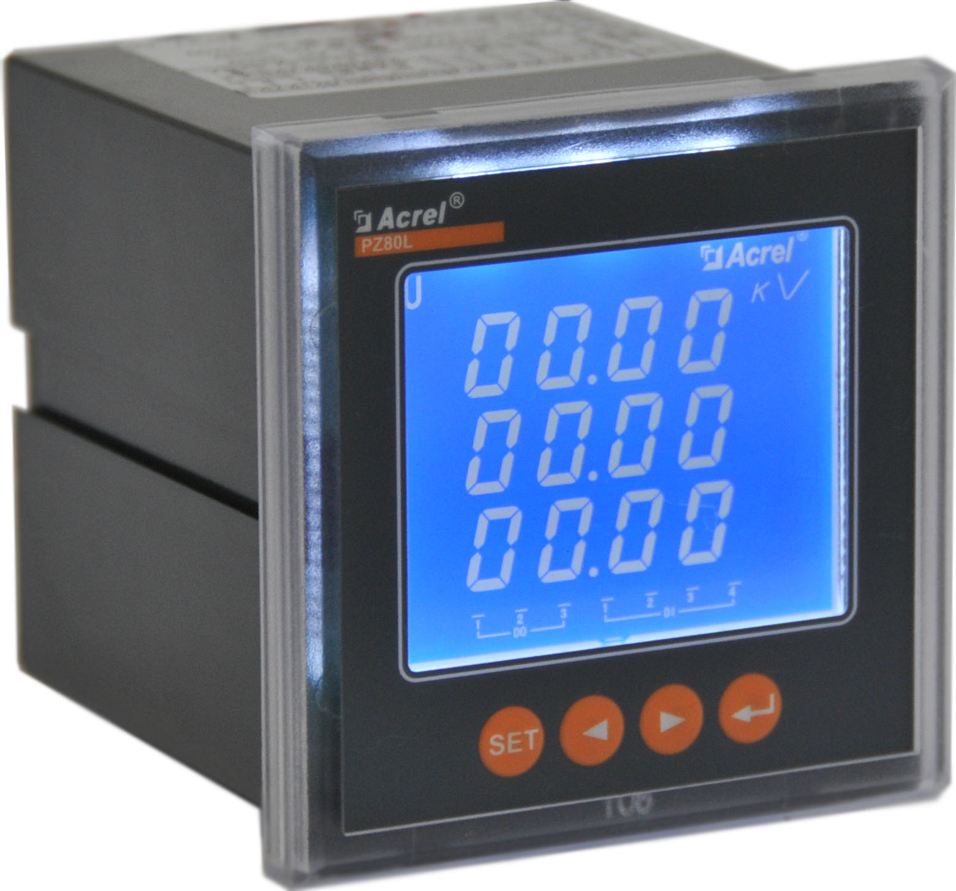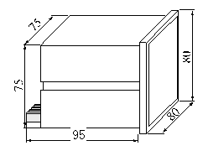

1.1.4.4 96型产品规格
- 功能一览表
型号  功能特性 |  | PZ96-AI  PZ96L-AI | PZ96-AI3  PZ96L-AI3 | PZ96-AV  PZ96L-AV | PZ96-AV3  PZ96L-AV3 | PZ96-F  PZ96L-F | PZ96-P3(4)  PZ96L-P3(4) | PZ96-E3(4)  PZ96L-E3(4)
测  量  参  数 | 单相电流 | √
测  量  参  数 | 三相电流 |  | √ |  |  |  | √ | √
测  量  参  数 | 单相电压 |  |  | √
测  量  参  数 | 三相电压 |  |  |  | √ |  | √ | √
测  量  参  数 | 电网频率 |  |  |  |  | √ | √ | √
测  量  参  数 | 三相(有功功率、无功功率、功率因数) |  |  |  |  |  | √ | √
测  量  参  数 | 三相(有功电能、无功电能) |  |  |  |  |  |  | √
选配功能  (任选其一) | C | √ | √ | √ | √ | √ | √ | √
选配功能  (任选其一) | CP |  |  |  |  |  |  | √(限LED显示)
选配功能  (任选其一) | M | √ | √ | √ | √ | √ | √ | √
选配功能  (任选其一) | J | √ | √ | √ | √ | √
选配功能  (任选其一) | MC | √ | √ | √ | √ | √ | √ | √
选配功能  (任选其一) | MCP |  |  |  |  |  |  | √(限LED显示)
选配功能  (任选其一) | JC | √ | √ | √ | √ | √
选配功能  (任选其一) | JM | √ |  | √ |  | √
选配功能  (任选其一) | JMC | √ |  | √ |  | √
选配功能  (任选其一) | KC(2DI/2DO) | √ |  | √ |  | √ | √ | √
选配功能  (任选其一) | KCP(2DI/2DO) |  |  |  |  |  |  | √(限LED显示)
选配功能  (任选其一) | KC(4DI/2DO) | √ | √ | √ | √ | √ | √(限LCD显示) | √(限LCD显示)
选配功能  (任选其一) | KC(4DI) |  |  |  |  |  | √ | √
选配功能  (任选其一) | KCP(4DI) |  |  |  |  |  |  | √(限LED显示)
注：
1、J(继电器越限报警输出)与第二路开关量输出复用；
2、PZ96(L)-E3(4)在选配KC(4DI)功能时具备1路有功电能脉冲信号输出端口，在选配KC(2DI/2DO、4DI/2DO)功能时无脉冲信号输出端口；
3、PZ96(L)-AI、AI3、AV、AV3、F最多可带3路模拟量输出，PZ96(L)-P3(4)、E3(4)最多可带2路模拟量输出。

- 外形及尺寸(mm)
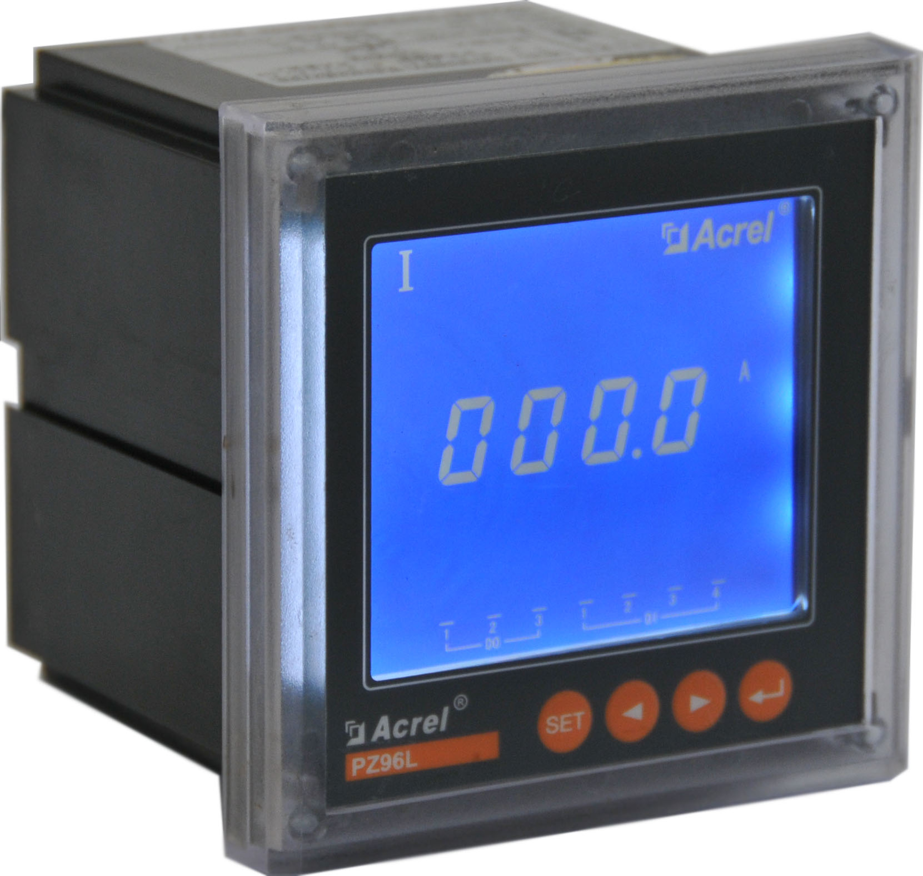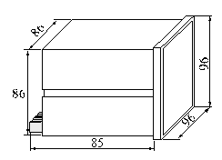

1.1.4.5 42型产品规格
- 功能一览表
型号  功能特性 |  | PZ42-AI  PZ42L-AI | PZ42-AI3  PZ42L-AI3 | PZ42-AV  PZ42L-AV | PZ42-AV3  PZ42L-AV3 | PZ42-F  PZ42L-F | PZ42-P3(4)  PZ42L-P3(4) | PZ42-E3(4)  PZ42L-E3(4) | PZ42L-E4/H
测  量  参  数 | 单相电流 | √
测  量  参  数 | 三相电流 |  | √ |  |  |  | √ | √ | √
测  量  参  数 | 单相电压 |  |  | √
测  量  参  数 | 三相电压 |  |  |  | √ |  | √ | √ | √
测  量  参  数 | 电网频率 |  |  |  |  | √ | √ | √ | √
测  量  参  数 | 三相(有功功率、无功功率、功率因数) |  |  |  |  |  | √ | √ | √
测  量  参  数 | 三相(有功电能、无功电能) |  |  |  |  |  |  | √ | √
测  量  参  数 | 谐波电压、谐波电流 |  |  |  |  |  |  |  | √
测  量  参  数 | 谐波电压百分量、谐  波电流百分量 |  |  |  |  |  |  |  | √
日期、时间显示 |  |  |  |  |  |  |  |  | √
选配功能  (任选其一) | C | √ | √ | √ | √ | √ | √ | √ | √
选配功能  (任选其一) | M | √ | √ | √ | √ | √ | √ | √
选配功能  (任选其一) | J | √ | √ | √ | √ | √
选配功能  (任选其一) | MC | √ | √ | √ | √ | √ | √ | √
选配功能  (任选其一) | JC | √ | √ | √ | √ | √
选配功能  (任选其一) | JM | √ |  | √ |  | √
选配功能  (任选其一) | JMC | √ |  | √ |  | √
选配功能  (任选其一) | KC(4DI/4DO) |  |  |  |  |  |  |  | √
选配功能  (任选其一) | KC(4DI/2DO) | √ | √ | √ | √ | √ | √
选配功能  (任选其一) | KC(8DI/2DO) |  |  |  |  |  |  | √
注：
1、J(继电器越限报警输出)与第二路开关量输出复用；
2、PZ42(L)-AI、AI3、AV、AV3、F最多可带3路模拟量输出，PZ42(L)-P3(4)、E3(4)最多可带4路模拟量输出；
3、PZ42L-E4/H最多可带2路RS485通讯接口，一路Modbus-RTU协议，另一路可设置。

- 外形及尺寸(mm)
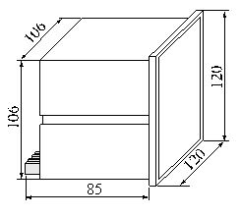

1.1.5 接线端子
- 电流表
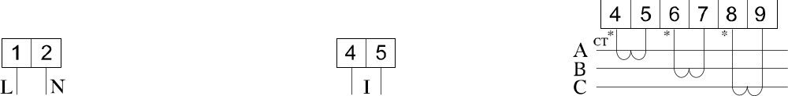
辅助电源 单相交流 三相电流

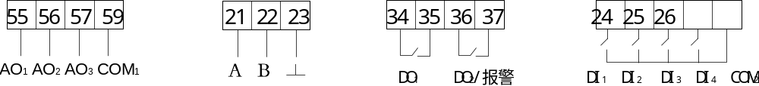
模拟量输出 RS485通讯 开关量输出 开关量输入

- 电压表（频率表同单相电压表）
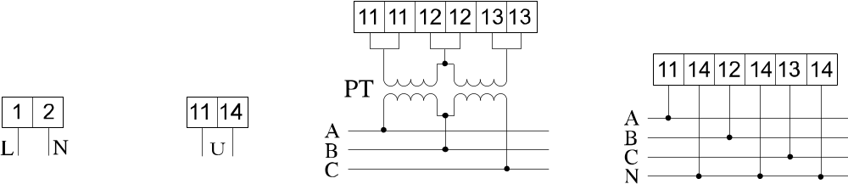
辅助电源 单相交流 三相三线 三相四线

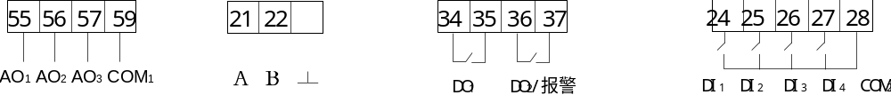
模拟量输出 RS485通讯 开关量输出 开关量输入

- 功率表
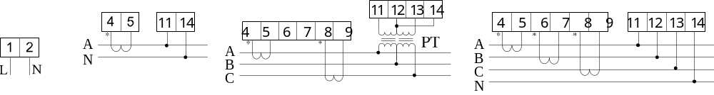
辅助电源 单相 三相三线 三相四线

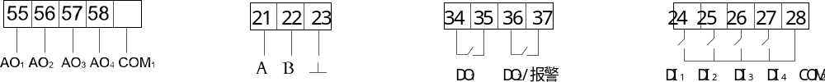
模拟量输出 RS485通讯 开关量输出 开关量输入

- 电能表
辅助电源 单相 三相三线 三相四线

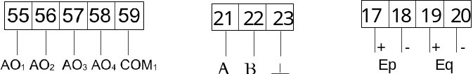
模拟量输出 RS485通讯 脉冲 脉冲^{注1}

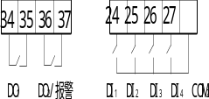
开关量输出 开关量输出^{注2} 开关量输入(4DI)

开关量输入(5DI) 开关量输入(8DI)
注1：适用于单相电能表及开关量为8DI/2DO的场合；
注2：适用于选配8DI/2DO的场合。

- PZ42L-E4/H
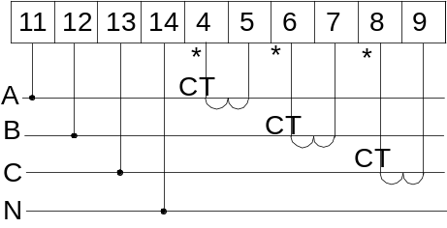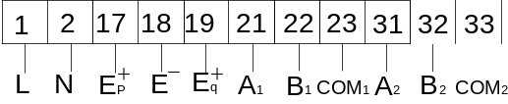
三相四线 电源 脉冲 通讯1 通讯2

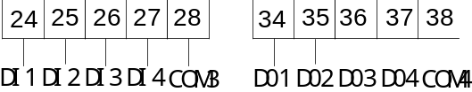
开关量输入 开关量输出

1.1.6 应用方案

1.2 PZ系列直流检测仪表
1.2.1 概述
PZ系列直流电测仪表是针对直流屏、太阳能供电、电信基站等应用场合而设计的，该系列仪表可测量直流系统中的电压、电流、功率、正向与反向电能。既可用于本地显示，又能与工控设备、计算机连接，组成测控系统。
仪表可具有RS-485 通讯接口，采用Modbus-RTU 协议；可带模拟量输出、继电器报警输出、开关量输入/输出。根据不同要求，通过仪表面板按键，对变比、报警、通讯、开关量输出进行设置与控制。

1.2.2 型号说明
PZ □ □—□ / □
辅助代号：J—继电器越限报警输出
M—模拟量输出
C—带RS485通讯接口
K—开关量输入/输出（I/O模块）

功能代号：DU—直流电压
DI—直流电流
DUI—直流电压、电流
DP—直流功率
DE—直流电能

显示方式：空缺—LED显示
L—LCD显示

仪表外形：
外形代号 | 面框尺寸(mm) | 开孔尺寸(mm)
72 | 72×72 | 67×67
80 | 80×80 | 76×76
96 | 96×96 | 88×88
96B | 96×48 | 91×44
300 | DIN35mm导轨式安装

可编程智能电测表

1.2.3 技术指标
技术参数 |  | 指 标
输入 | 直流电压 | 输入范围 | 0~1000V（300型为DC48V）
输入 | 直流电压 | 输入阻抗 | 测量量程×2kΩ
输入 | 直流电流 | 输入范围 | 0~10A（直接输入，启动电流：5mA）  0~9999A（外置分流器或霍尔元件，量程可编程设定）
输入 | 直流电流 | 分流器 | 支持输出为75mV
输入 | 直流电流 | 霍尔元件 | 支持输出为0~20mA、4~20mA、0~5V、0~10V等（300型除外）
输入 | 直流电流 | 功耗 | ≤1mW
输入 | 过 载 | 1.2倍可持续正常工作，2倍持续1秒
精度等级 |  | 0.5级
功能 | 显 示 | LED或LCD（高亮蓝色背景光、背光延时时间可调）
功能 | 通 讯 | RS485接口，半双工、光电隔离，Modbus-RTU协议，  波特率1200、2400、4800、9600、19200可选
功能 | 报 警 | 1路继电器输出，2A/30VDC或2A/250VAC
功能 | 模 拟 量 | DC4～20mA、DC0～20mA(负载<500Ω),DC1~5V、DC0～5V(负载> 1kΩ)等可编程设置
功能 | 开 关 量 | 输入（DI） | 无源接点输入，仪表内置电源，光电隔离
功能 | 开 关 量 | 输出（DO） | 常开继电器无源触点，2A/30VDC或2A/250VAC
工作电源 | 电压范围 | 85~265VAC,50/60Hz、110~350VDC、36~48VDC（订货时说明）(300型仅限DC48V)
工作电源 | 功 耗 | ≤2W
绝缘电阻 |  | ≥100MΩ
工频耐压 |  | 电源端子组与信号输入、输出端子组之间3kV/1min（RMS）
平均无故障工作时间 |  | ≥50000h
环境 | 温 度 | 工作：LCD -10℃～+45℃；LED -10℃～+55℃  贮存：-20℃～+70℃
环境 | 湿 度 | ≤ 93%RH，不结露，不含腐蚀性气体
环境 | 海 拔 | ≤ 2500m

1.2.4 产品规格
1.2.4.1 72型产品规格
- 功能一览表
型号  功能特性 |  | PZ72-DI  PZ72L-DI | PZ72-DU  PZ72L-DU | PZ72-DUI  PZ72L-DUI | PZ72-DP  PZ72L-DP | PZ72-DE  PZ72L-DE
测量  参数 | 直流电流 | √ |  | √ | √ | √
测量  参数 | 直流电压 |  | √ | √ | √ | √
测量  参数 | 直流功率 |  |  |  | √ | √
测量  参数 | 直流电能 |  |  |  |  | √
选配功能  (任选其一) | C | √ | √ | √ | √ | √
选配功能  (任选其一) | M | √ | √ | √ | √ | √
选配功能  (任选其一) | MC | √ | √ | √ | √ | √
选配功能  (任选其一) | KC(2DI/2DO) | √ | √ | √ | √ | √
注：J(继电器越限报警输出)与第二路开关量输出复用。

- 外形及尺寸(mm)

1.2.4.2 80型产品规格
- 功能一览表
型号  功能特性 |  | PZ80-DI  PZ80L-DI | PZ80-DU  PZ80L-DU | PZ80-DUI  PZ80L-DUI | PZ80-DP  PZ80L-DP | PZ80-DE  PZ80L-DE
测量  参数 | 直流电流 | √ |  | √ | √ | √
测量  参数 | 直流电压 |  | √ | √ | √ | √
测量  参数 | 直流功率 |  |  |  | √ | √
测量  参数 | 直流电能 |  |  |  |  | √
选配功能  (任选其一) | C | √ | √ | √ | √ | √
选配功能  (任选其一) | M | √ | √ | √ | √ | √
选配功能  (任选其一) | MC | √ | √ | √ | √ | √
选配功能  (任选其一) | KC(2DI/2DO) | √ | √ | √ | √ | √
注：J(继电器越限报警输出)与第二路开关量输出复用。

- 外形及尺寸(mm)

1.2.4.3 96型产品规格
- 功能一览表
型号  功能特性 |  | PZ96-DI | PZ96-DU | PZ96-DUI | PZ96-DP | PZ96-DE
测量  参数 | 直流电流 | √ |  | √ | √ | √
测量  参数 | 直流电压 |  | √ | √ | √ | √
测量  参数 | 直流功率 |  |  |  | √ | √
测量  参数 | 直流电能 |  |  |  |  | √
选配功能  (任选其一) | C | √ | √ | √ | √ | √
选配功能  (任选其一) | M | √ | √ | √ | √ | √
选配功能  (任选其一) | MC | √ | √ | √ | √ | √
选配功能  (任选其一) | KC(2DI/2DO) | √ | √ | √ | √ | √
注：J(继电器越限报警输出)与第二路开关量输出复用。

- 外形及尺寸(mm)
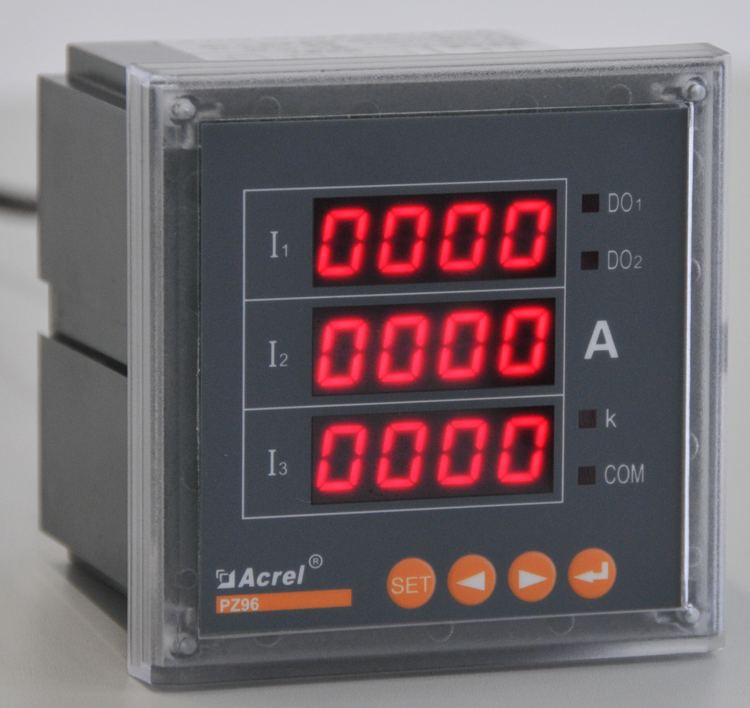

1.2.4.4 96B型产品规格
- 功能一览表
型号  功能特性 |  | PZ96B-DI | PZ96B-DU | PZ96B-DUI | PZ96B-DP | PZ96B-DE
测量  参数 | 直流电流 | √ |  | √ | √ | √
测量  参数 | 直流电压 |  | √ | √ | √ | √
测量  参数 | 直流功率 |  |  |  | √ | √
测量  参数 | 直流电能 |  |  |  |  | √
选配功能  (任选其一) | C | √ | √ | √ | √ | √
选配功能  (任选其一) | M | √ | √ | √ | √ | √
选配功能  (任选其一) | MC | √ | √ | √ | √ | √
选配功能  (任选其一) | KC(2DI/2DO) | √ | √ | √ | √ | √
注：J(继电器越限报警输出)与第二路开关量输出复用。

- 外形及尺寸(mm)
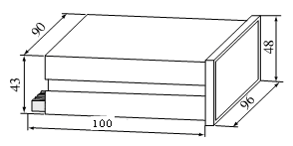

1.2.4.5 300型产品规格
- 功能一览表
型号  功能特性 |  | PZ300-DI | PZ300-DU | PZ300-DUI | PZ300-DP | PZ300-DE
测量  参数 | 直流电流 | √ |  | √ | √ | √
测量  参数 | 直流电压 |  | √ | √ | √ | √
测量  参数 | 直流功率 |  |  |  | √ | √
测量  参数 | 直流电能 |  |  |  |  | √
选配功能 | C | √ | √ | √ | √ | √

- 外形及尺寸(mm)
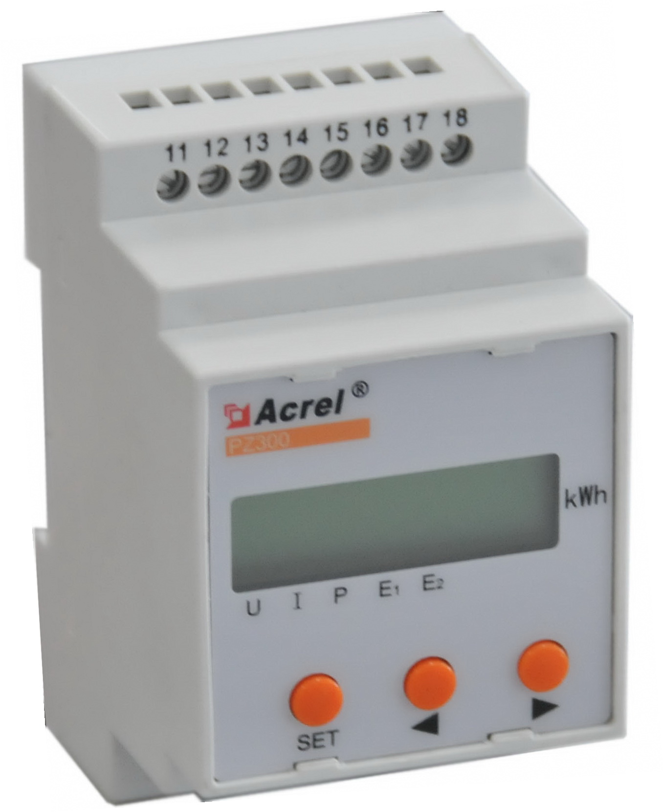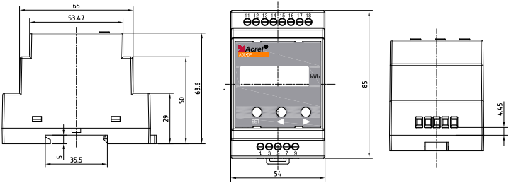

1.2.5 接线端子
1.2.5.1 72、80、96、96B型产品
- 电流表
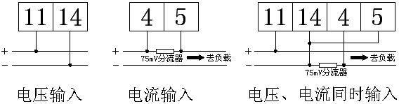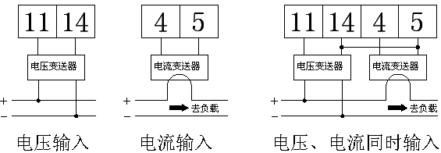
信号直接接入 采用带隔离功能的直流变送器

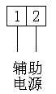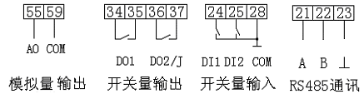

- 电压表
信号直接接入 采用带隔离功能的直流变送器

- 多功能表
信号直接接入 采用带隔离功能的直流变送器

1.2.5.2 300型产品
- 电流表
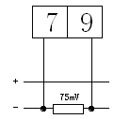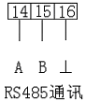

- 电压表
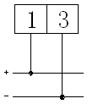

- 多功能表
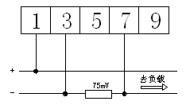

1.2.6 应用方案
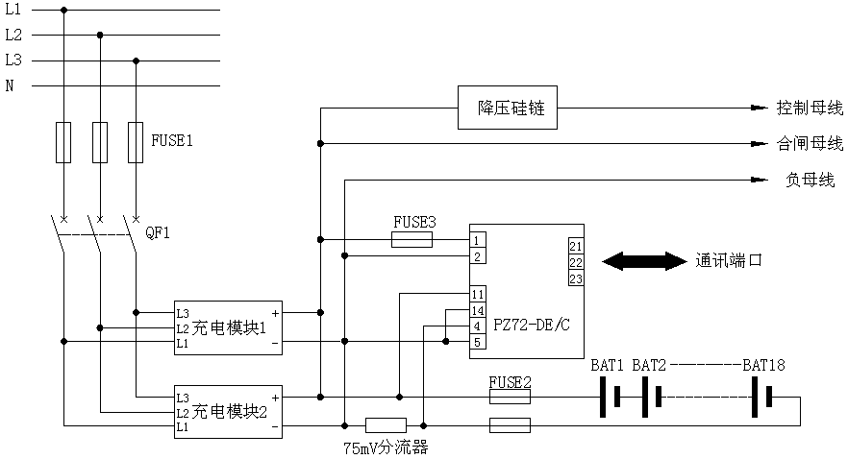
PZ72-DE/C应用于直流屏系统

1.3 PZ96B系列数显控制仪表
1.3.1 概述
PZ96B系列数显控制仪表是一种用于电力及工业自动化测量的智能仪表，集多种测量功能于一身，一表多用，可测量直流电流、直流电压、各种类型热电偶、热电阻、电阻传感器，带DC24V电源输出可给外部两线式变送器直接供电。仪表带有多种可选功能：RS485接口、模拟量输出、开关量输入、继电器报警输出等。广泛应用于电力直流屏监测，工业自动化控制领域的压力、温度、位移等的测量和控制。

1.3.2 型号说明
PZ 96B □ — □ / □
辅助代号：J—继电器报警输出
M—模拟量输出
C—RS485通讯
K—开关量输入

功能代号：DI—直流电流
DV—直流电压
TS—热电阻/热电偶
□—反显仪表———
R—电阻
Z—通用输入
代号 | 显示类型 | 单位 | 代号 | 显示类型 | 单位
AI | 电流 | A、kA | L | 流量(升) | L/min
AV | 电压 | V、kV | S | 线速 | M/min
W | 功率 | W、kW | RPM | 转速 | R/min
Q | 无功功率 | Var、kVar | T | 摄氏、华氏 | ℃、。F
VA | 视在功率 | VA、kVA | K | 开度、比率 | %
PF | 功率因数 | COSφ | mm | 长度、位移 | mm
F | 频率 | Hz | N | 压强、压力 | PSI、MPa
mA | 毫安电流 | mA | Kg | 重量 | Kg、T

显示方式：空缺—LED显示
L—LCD显示(未来产品)

仪表外形：
外形代号 | 面框尺寸(mm) | 开孔尺寸(mm)
96B | 96×48 | 91×44

可编程智能电测表

1.3.3 产品特点
- 多用途通用信号输入,有24V输出，可接入2线式变送器
- 具有温度传感器断线检测功能
- 可选配变送功能和继电器接点输出
- 可选配4路开关量输入，接受无源接点或光耦输入方式

1.3.4 技术指标
型号 | PZ96B – DI  PZ96B – DV  4 2/3位 直流信号控制器 | PZ96B - TS  4 2/3位 温度信号控制器 | PZ96B – *  4 2/3位 直流反显 控制器 | PZ96B - R  4 2/3位 电阻信号控制器 | PZ96B - Z  4 2/3位 综合信号控制器
功能 | 显示、继电器控制输出、变送输出、RS485通讯、开关量输入
测量 | PZ96B – DI电力直流电流（75mV）  PZ96B – DV太阳能光伏等(300Vdc) | 热电阻温度（Rtd）  热电偶温度（Tc） | 工业控制信号电压(10Vdc)；  电流(20mAdc)  可按比例对应显示：电压、电流、功率、频率、重量、流量、转速、开度、温度等一次量值 | 电阻、电位计 | 上述四种信号通用输入
输入范围 | 直流电压：±100mV  直流电压：±300V | Pt100、Cu100、Cu50、Pt50、Ni100  J、K、E、B、R、S、T、N、W3、W5 | 直流电压：±10V  直流电流：±20mA | 电阻：0~440~10kΩ(2线或3线式)  电位计：0~(2)10kΩ（3线式) | 上述所有信号通用输入
显示范围 | 0.56”高亮数码显示：±29999；可设定显示高、低值
显示精度 | ≤±0.1% F.S(±0.05% F.S特殊)
反应时间 | ≤0.4s
温度系数 | 100ppm（50ppm/℃特殊）
附加功能
开关量输入 | 4组外部控制输入（光耦或无源接点方式）；可选择设定：高、低值保持、高、低值清除、增量方式测量、开关状态输入(DI)、继电器输出强制复归
控制输出 | 4组继电器；2组转换8A/AC250V（8A/DC 30V）；2组常开AC 3A/250V（3A/DC 30V），可设定：高、低、中间值报警、启动、返回延时及回滞量
变送输出 | 变送输出类型可设：0~(5)10V或0(4)~20mA，可设定输出信号对应显示数据的范围，可设定为反斜率输出
RS485通讯 | RS485/ModBus-RTU协议，1200/2400/4800/9600/19200bps
通用技术参数
温度/湿度 | 工作温度:-5℃～+55℃;存储:-25℃～+70℃ 工作湿度: ≤93%RH，不凝露，无腐蚀性气体场所
海拔 | ≤2500m
绝缘电阻 | ≥100MΩ
工频耐压 | 电源//信号输入//开关量输入//继电器输出//变送 2kV/1min 变送/通讯 1kV/1min
电源及功耗 | 辅助电源：AC85V～265V、DC 100V～350V 或DC 24V(±10%) 功耗：≤8W

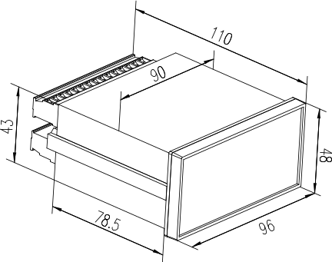
1.3.5外形及尺寸(mm)
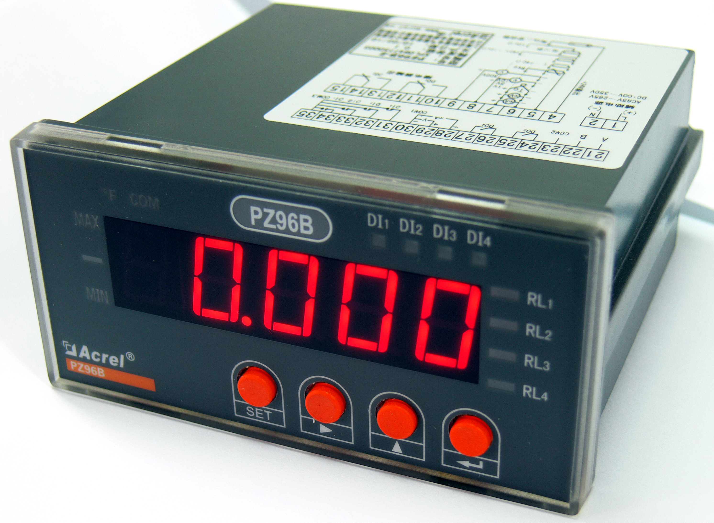

1.3.6 接线端子
1.3.6.1 PZ96B-DI、PZ96B-DV

1.3.6.2 PZ96B-TS
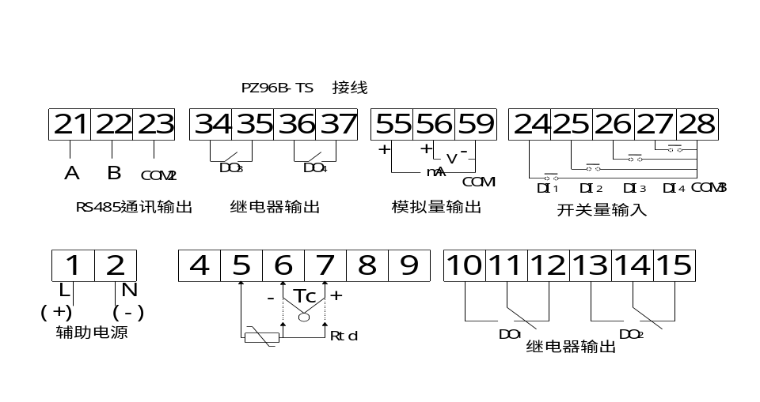

1.3.6.3 PZ96B-R

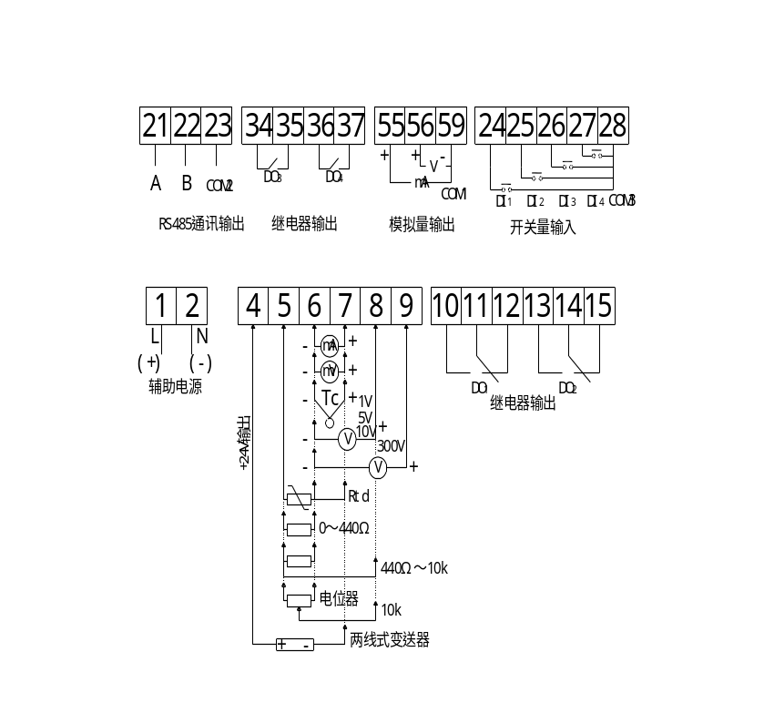1.3.6.4 PZ96B-Z

2 ARC功率因数自动补偿控制器
2.1 概述
ARC系列功率因数自动补偿控制器是用于低压配电系统进行无功功率补偿的专用控制器，可以与电压等级在400V以下的静态电容屏（柜）配套使用。输出路数有6、8、10、12四种规格。产品符合GB/T15576-2008国家标准，具有功能完善、运行稳定可靠、控制精度高等特点。
ARC系列功率因数自动补偿控制器具备RS485通讯接口，其所采样得到的电压、电流、频率、有功功率、无功功率、谐波含量、功率因数、温度可通过通讯接口传送到其它外部设备。
具备过电压保护、欠流锁定、电网谐波过大保护功能。
可选配开关量输入与温度控制，扩展开关量输入，能对外部中间控制接触器进行监控。温度控制能对电容屏（柜）降温风机进行自动控制。

2.2 型号说明
ARC—□ / □— □
辅助功能：T—柜体温度检测
K—开关量输入与报警输出
CP—Profibus-DP通讯

控制方式：J—继电器
R—晶体管

控制路数：6、8、10、12
公司专用型号

2.3 选型表
型号  性能 | ARC-□/J(R) | ARC-□/J(R)-K | ARC-□/J(R)-T | ARC-□/J(R)-KT
工作电源 | 交流220V或交流380V
输出控制路数 | 6、8、10、12路可选
输出类型 | J表示继电器输出，R表示晶体管输出
通讯口 | RS485，MODBUS-RTU/Profibus-DP
电压采样 | A相电压或BC线电压，输入电压范围交流0-450V
电流采样 | A线电流，输入电流范围交流0-5A
开关量输入 | 无 | 12路外部无源接点 | 无 | 12路外部无源接点
温度采样与控制 | 无 | 无 | PT100采样与继电器控制输出 | PT100采样与继电器控制输出
报警输出 | 无 | 1路继电器输出 | 无 | 1路继电器输出

2.4 使用条件
- 海拔高度不超过2500米
- 周围环境温度为-25℃~60℃，24小时的平均温度不高于40℃
- 空气的相对湿度在25℃时不大于85％，不结露
- 周围环境无腐蚀性气体，无导电尘埃，无易燃易爆介质存在
- 工作的电网电压波动幅度不得大于±20％
- 安装地点无剧烈震动、无雨雪直接侵蚀

2.5 技术参数
额定工作电压 | 交流220V±20%或380V±20%
本机消耗功率 | ≤2W
电压取样信号 | Ua相电压或Ubc线电压，交流0-450V，输入阻抗≥200kΩ
电流取样信号 | Ia，交流0-5A，输入阻抗≤0.1Ω
投切模式 | 手动投切、循环投切、顺序投切、通讯控制投切，可由用户自行设定
介电强度 | 交流AC3000V/min 50Hz
工作制 | 连续工作
输出触点容量 | 继电器AC250V/2A或DC30V/5A，晶体管DC12V/20mA
开关量输入 | 无源接点
净重 | 约1kg

2.6 面板图示
编号 | 名 称 | 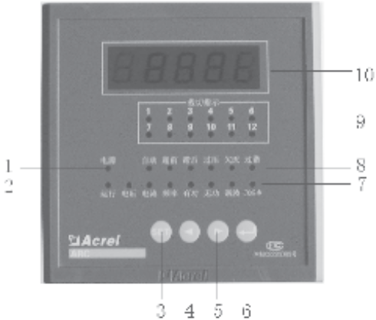  功 能
1 | 电源指示 | 指示系统的工作电源
2 | 运行指示 | 系统正常运行时闪动
3 | 功能按键 | 选择操作菜单
4 | 下降按键 | 设定数据下降
5 | 上升按键 | 设定数据上升
6 | 确定按键 | 进入下一级菜单
7 | 显示功能 | 指示当前数据显示内容
8 | 状态显示 | 显示当前工作状态
9 | 投切指示 | 指示当前每路开关的投切
10 | 数据显示 | 显示具体数据

2.7 外形及尺寸(mm)
正视图 侧视图 盘面开孔
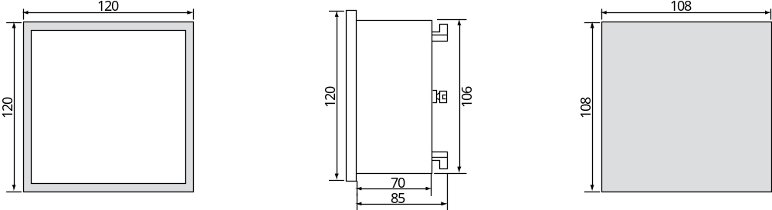

2.8 接线端子
上排端子
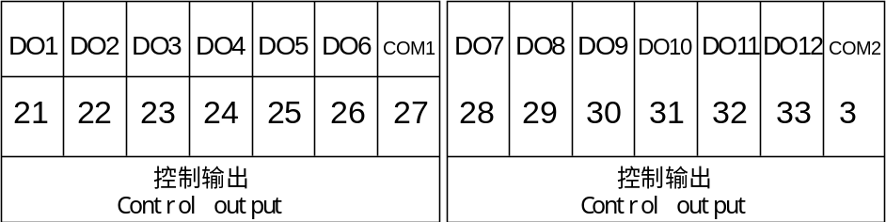

中排端子
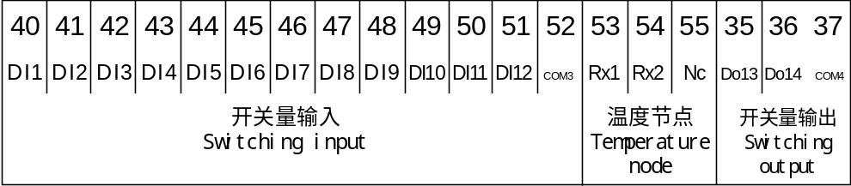

下排端子
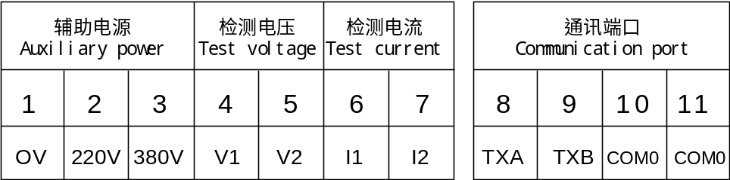

2.9 接线图
去负载
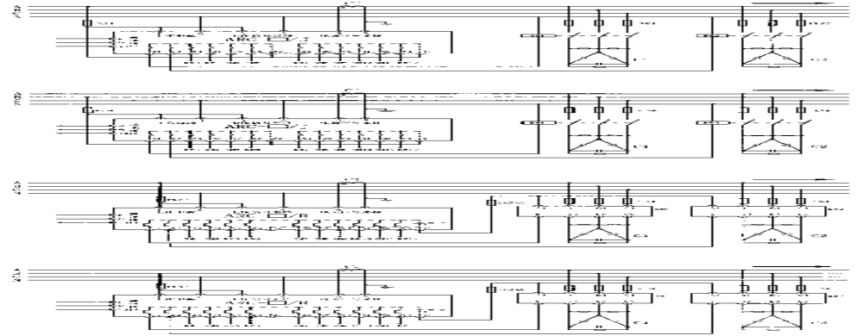
工作电源为AC220V，相电压采样，继电器输出

去负载
工作电源为AC380V，线电压采样，继电器输出

去负载
工作电源为AC220V，相电压采样，带隔离的复合开关输出

去负载
工作电源为AC380V，线电压采样，带隔离的复合开关输出

3 AMC16系列多回路监控装置
3.1 概述
AMC16系列多回路监控装置主要应用于多个配出回路的电参数的监测，它将回路中的母线电压、多个配出回路的电流、功率、电能集中测量和显示，并可对各个回路的开关状态集中监测和显示，以上各参量还可通讯输出，实现了对监控要求较简单的配电出线回路的集中测量和监视。一个AMC16多回路监控装置就能实现对多个回路的电参量的测量和开关状态的监测，大大方便了系统的接线、安装、调试；节约了用户的投资，降低了系统成本。

3.2 型号说明
AMC 16 — □ □ □ / □
辅助代号：K—开关状态监测和1路继电器输出
16型：18路开关状态监测
16B型：9路开关状态监测

负载类别：9—9个单相负载
3—3个三相负载

功能代号：I—电流
E—电能

应用系统代号：1—单相系统
3—三相系统

装置外型：16—16槽型
16B—导轨安装

产品型号：安科瑞公司多回路监控装置

3.3 技术参数
型 号 |  |  | AMC16(B)-1 | AMC16(B)-3
配电系统 |  |  | 低压单相配出回路 | 低压三相配出回路
测量参数 |  |  | 电压、电流、功率、功率因数、电能、开关量
母线电压 | 输入额定 |  | 220V AC
母线电压 | 测量范围 |  | 40-400V AC
母线电压 | 过载 |  | 瞬时电压2倍/30秒
电流回路 | 负载路数 |  | 9路单相 | 3路三相（9个电流）
电流回路 | CT |  | 一次侧5A-10000A 二次侧额定值5A
电流回路 | 输入 |  | 0-5A
电流回路 | 过载 |  | 持续1.2倍，瞬时电流10倍/5秒
输入频率 |  |  | 45Hz-60Hz
开关量指示 |  | 输入 | 16型—18路开关量遥信输入  16B型—9路开关量遥信输入
 |  | 输出 | 1路继电器输出 5A 250VAC/5A 30VDC
辅助电源 |  |  | AC85V-265V DC100V-350V
测量精度 |  |  | 电流、电压0.5级，功率、电能1.0级
功耗 |  |  | ＜3VA
绝缘电阻 |  |  | ≥100MΩ
工频耐压 |  |  | 电源/输入/输出 端口之间AC2kV/1min 50Hz
环境 |  | 温度 | 工作温度：-15℃~+55℃ 贮存温度：-25℃~+70℃
 |  | 湿度 | 相对湿度≤93%（无凝露）
 |  | 海拔 | ≤2500m
显示 |  |  | 16型-LED数码显示  16B型-LCD中文液晶显示
RS485通讯接口 |  |  | 2线，Modbus-RTU
安装方式 |  |  | 16型—嵌入式安装  16B型—导轨式安装

3.4 产品规格
型 号 |  | 功 能 | 开关量(可选)
单相 | AMC16-1I9/* | 单相ULN，9路单相I，RS485/Modbus | 18DI/1DO
单相 | AMC16B-1I9/* | 单相ULN，9路单相I，RS485/Modbus | 9DI/1DO
单相 | AMC16-1E9/* | 单相ULN，9路单相I、kW、kVAR、COSΦ、kWh，RS485/Modbus | 18DI/1DO
单相 | AMC16B-1E9/* | 单相ULN，9路单相I、kW、kVAR、COSΦ、kWh、kVARh，RS485/Modbus | 9DI/1DO
三相 | AMC16-3I3/* | 三相U，3路三相I，RS485/Modbus | 18DI/1DO
三相 | AMC16B-3I3/* | 三相U，3路三相I，RS485/Modbus | 9DI/1DO
三相 | AMC16-3E3/* | 三相U，3路三相I、kW、kVAR、COSΦ、kWh，RS485/Modbus | 18DI/1DO
三相 | AMC16B-3E3/* | 三相U，3路三相I、kW、kVAR、COSΦ、kWh、kVARh，RS485/Modbus | 9DI/1DO

3.5 外形及尺寸(mm)
- AMC16多回路监控装置
正视图 侧视图 盘面开孔
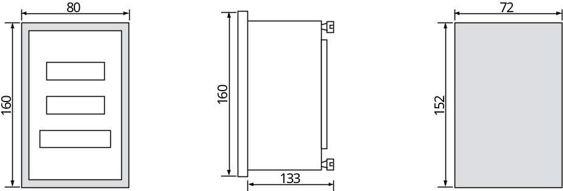

- AMC16B多回路监控装置

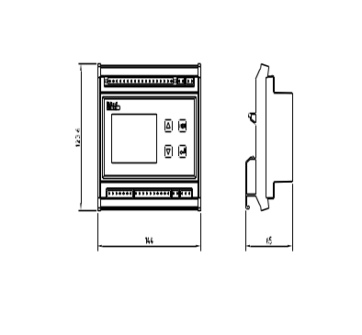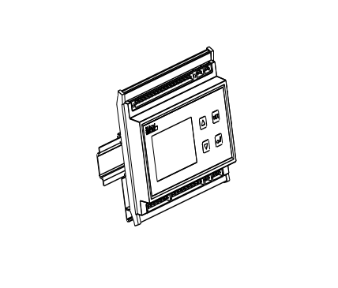
正视图 侧视图 导轨安装

3.6 接线端子
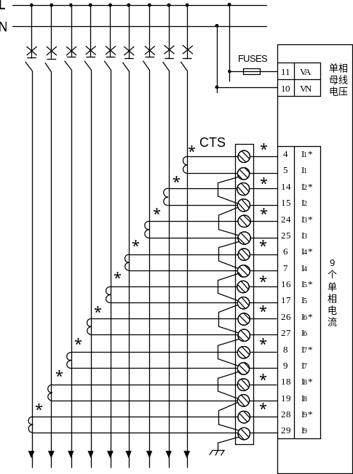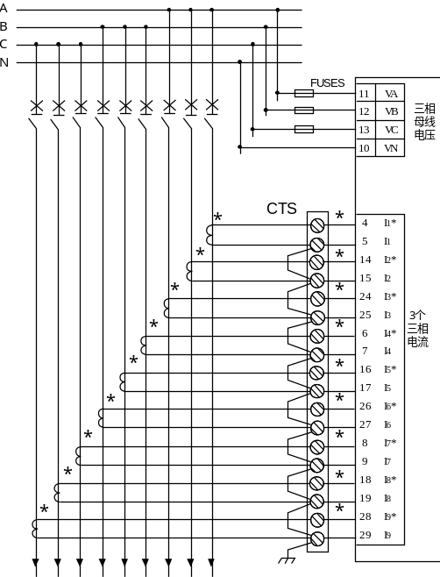
AMC16-1I9、AMC16-1E9 AMC16-3I3、AMC16-3E3
AMC16B-1I9、AMC16B-1E9 AMC16B-3I3、AMC16B-3E3

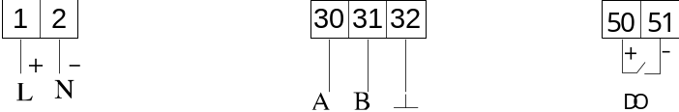
电源 RS485 开关量输出

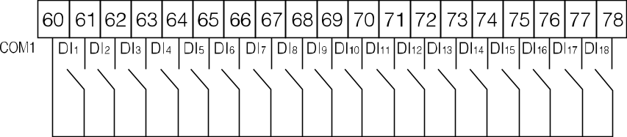
18DI开关量输入（无源接点接入、仪表内部供电）

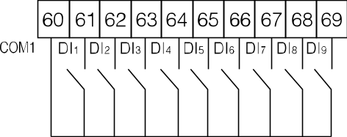
9DI开关量输入（无源接点接入、仪表内部供电）

3.7 应用方案
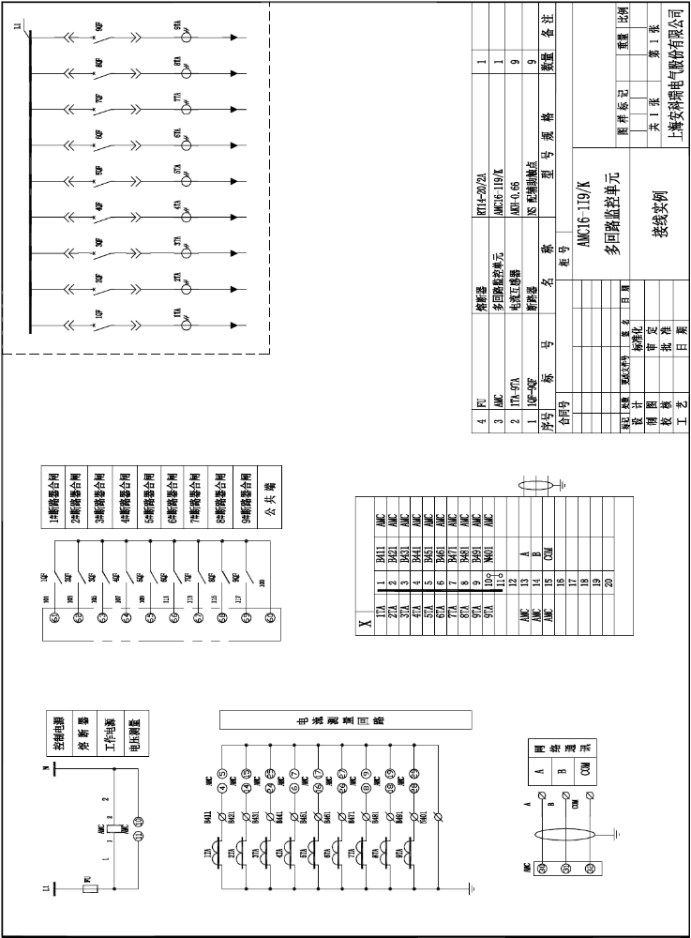

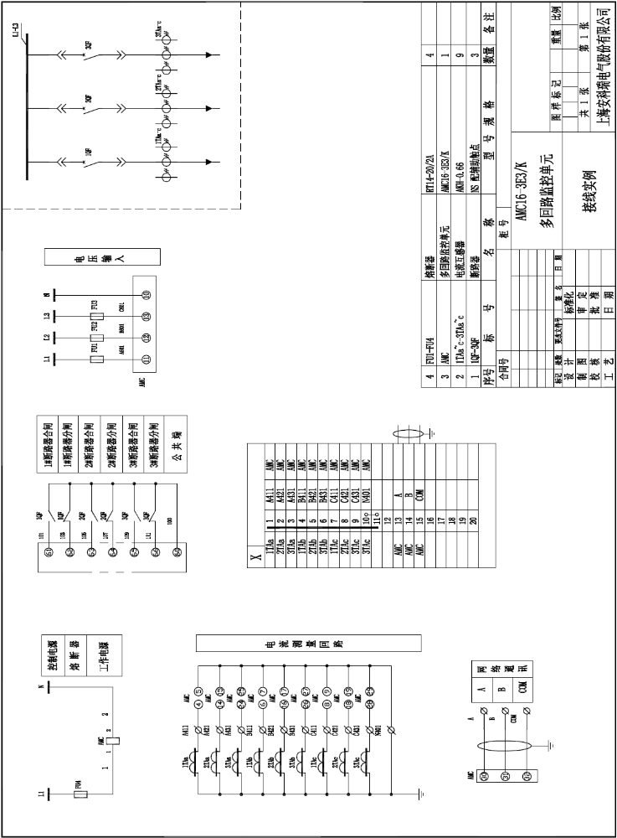

4 ARTU系列四遥单元
4.1 概述
ARTU四遥单元是一种远端测控装置，负责对现场信号、工业设备的监测和控制。作为高性能配电智能化元件，广泛应用于智能配电、工业自动化等领域，是远程自动化应用领域的最佳解决方案。产品包括：遥信单元、遥控单元、遥脉单元、遥测单元。产品符合JB/T 10388-2002《带总线通信功能的智能测控节点产品通用技术条件》、GB/T 13729-2002《远动终端设备》标准要求。

4.2 型号说明
ARTU — □ □
测控路数

功能代号：
K—遥信 J—遥控 P—遥脉 M—遥测

产品型号

4.3 产品特点
- 产品具有通道状态指示灯和通信状态指示灯。两路通信接口中，一路用于通用参数的设置及调试，另一路用于读取和设置“四遥”值，保证通讯可靠性。
- 可选择上位机或本地拨码开关两种方式进行设置产品的地址和波特率。
- 产品采用软硬件“看门狗”技术，防止死机现象。
- ARTU-M32还提供32路输入信号指示功能，并可以经由通讯设置信号输入的高低报警阈值。
- 电磁兼容性
GB/T 17626.2 静电放电抗扰度试验 等级4
GB/T 17626.3 射频电磁场辐射抗扰度试验 等级3
GB/T 17626.4 电快速瞬变脉冲群抗扰度试验 等级4
GB/T 17626.5 冲击（浪涌）抗扰度试验 等级3
GB/T 17626.6 射频场感应的传导骚扰抗扰度试验 等级3
GB/T 17626.12 振荡波抗扰度试验 等级3

4.4 适用环境
工作温度：-5℃~+55℃
储存温度：-25℃~+70℃
相对湿度：≤95%不结露，无腐蚀性气体
海拔高度：≤2500m
防护等级：IP20

4.5 技术指标
性能参数 | 指 标
性能参数 | ARTU-K32 | ARTU-P32 | ARTU-M32 | ARTU-J16
输入类型 | 无源/有源接点(脉冲) | 无源/有源接点(脉冲) | AC/DC0-20mA  AC/DC0-5V | /
通道数 | 32 | 32 | 32 | 16
输入频率 | ≤500Hz ① | ≤50Hz ② | 45-55Hz交流信号或直流信号 | /
总线类型/协议 | RS485/Modbus-RTU协议
总线容量 | ≤32
输出方式 | / |  |  | 脉冲或保持
输出容量 | / |  |  | AC 5A/250V  DC 5A/30V
反应速度 | 1ms | 10ms | 1s | 10ms
测量精度 | / | / | 0.5% F.S | /
事件记录(SOE)容量 | 1600组 | / | / | 1600组
信号消抖时间 | 1-99ms可设 | / | / | /
累积脉冲数(MAX) | / | 4294967296  (OXFFFFFFFF) | / | /
功耗 | ≤5W |  |  | ≤10W
辅助电源 | DC24V（±10%）、DC100-350V、AC85-265V等
绝缘强度 | 2kV/min，50Hz
安装方式 | 标准TS35mm导轨式安装
注：①输入正/负脉宽均需≥1ms ②输入正/负脉宽均需≥10ms

4.6 产品规格
4.6.1 ARTU-K32遥信单元
4.6.1.1 功能
ARTU-K32可同时采集32路有源接点或无源接点开关量信号。采用光电隔离技术，实现输入输出的电气隔离。与上位机通过RS485总线进行数据交换，实时反映输入信号状态，并可存储32路共计1600个事件顺序记录（SOE信息），准确反映开关量事件。ARTU-K32作为自动控制环节中的状态反馈元件，可用于监测自动化设备的执行状态或用于开关位置指标采集。

4.6.1.2 接线端子
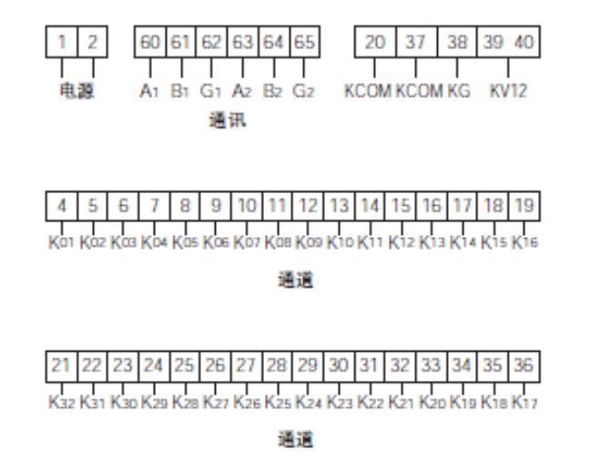
注：有源接点：Ki（i=1-32）与公共端KCOM为各通道接入端，同时KV12和KG悬空；
无源接点：Ki（i=1-32）与公共端KV12为各通道接入端，同时KCOM和KG短接。

4.6.2 ARTU-P32遥脉单元
4.6.2.1 功能
遥脉单元采用光电隔离技术实现输入输出的电气隔离，可对电力的有功或无功脉冲进行集中采集，实现电能精确计量，与上位机通过RS485总线进行数据交换。具备掉电保护功能，特别适合企业电能的自动化管理，也可用于自动化设备的计数。

4.6.2.2 接线端子
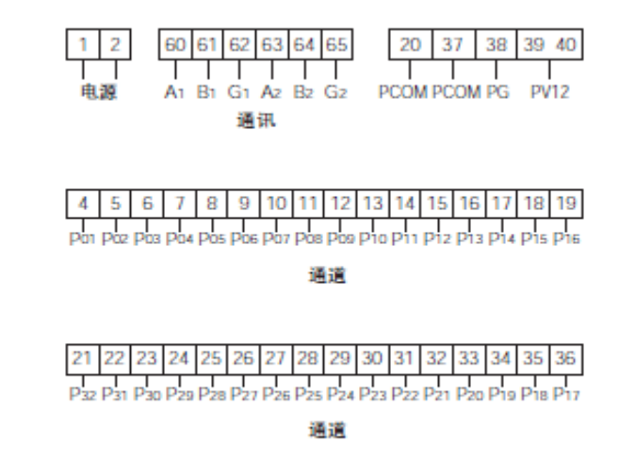
注：有源接点：Pi（i=1-32）与公共端PCOM为各通道接入端，同时PV12和PG悬空；
无源接点：Pi（i=1-32）与公共端PV12为各通道接入端，同时PCOM和PG短接。

4.6.3 ARTU-M32遥测单元
4.6.3.1 功能
遥测单元使用交流采样方式实现32路AC/DC0~20mA，AC/DC0~5V的真有效值（RMS）测量，与上位机通过RS485总线进行数据交换，反映变送器或传感器的标准信号的遥测值。可将电流、电压、温度、压力等变送器模拟量输出信号转换为数字信号并上传，具有32路双色LED灯，用于指示每路输入信号的四种状态（无输入、信号正常、高报警、低报警），高低报警值可由通信进行设定。

4.6.3.2 接线端子
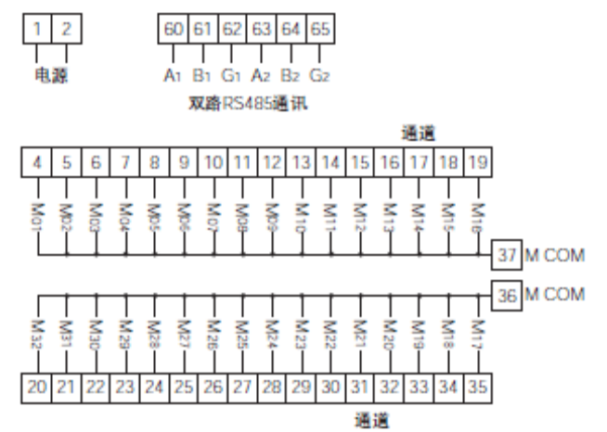

4.6.4 ARTU-J16遥控单元
4.6.4.1 功能
遥控单元是远程继电器输出模块，与上位机通过RS485总线进行数据交换，用于执行系统的遥控操作，共有16路继电器输出，接点的输出方式可设定为脉冲（点动）方式或保持方式，同时可存储16路共计1600组继电器动作时间顺序记录（SOE信息）。作为自动控制环节中的执行元件，可用于远程控制自动化设备或直接驱动自动化设备的电操作机构，实现远程或自动控制。

4.6.4.2 接线端子
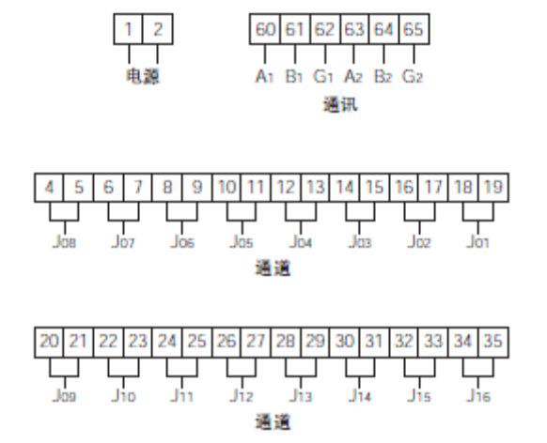

4.7 外形及尺寸(mm)
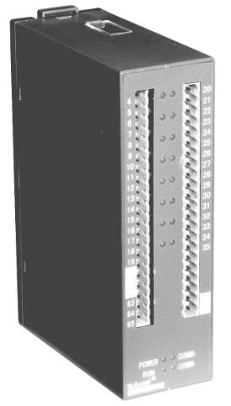

4.8 应用方案

5 ARD系列智能电动机保护器
5.1 概述
ARD系列智能电动机保护器，具有过载、断相、不平衡、欠载、接地/漏电、堵转等保护功能。产品有ARD2简易型系列和ARD3高级型系列两大类。ARD保护器可与接触器、电动机起动器等电器元件构成电动机控制保护单元，具有远程自动控制、现场直接控制、面板指示、信号报警、现场总线通信等功能。可广泛应用于煤矿、石化、冶炼、电力、建筑等行业的配电领域。

5.2 符合标准
- GB/T14048.1-2000低压开关设备和控制设备总则
- GB14048.4-2010机电式接触器和电动机起动器（含电动机保护器）
- GB14048.5-2001低压开关设备和控制设备 控制电路电器和开关元件，第1部分：机电式控制电路电器
- GB/T17626.4-2006电快速瞬变脉冲群抗扰度试验
- GB/T17626.5-2006浪涌（冲击）抗扰度试验
- JB/T 10736-2007 低压电动机保护器

5.3 适用环境
工作温度：-10℃~+55℃
贮存温度：-20℃~+65℃
相对湿度：5%~95%不结霜
海拔：≤2500m
污染等级：2级
防护等级：IP20
安装类别：III级
运用场合：煤矿、石化、冶炼、电力、船舶、以及民用建筑等领域

5.4 产品规格
5.4.1 ARD2系列智能电动机保护器
5.4.1.1 功能
ARD2系列智能电动机保护器（以下简称保护器），采用最新的单片机技术，具有抗干扰能力强、工作稳定可靠、数字化、智能化、网络化等特点。保护器能对电动机运行过程中出现的过载、断相、不平衡、欠载、接地／漏电、阻塞、外部故障等多种情况进行保护，并设有SOE故障事件记录功能，方便现场维护人员查找故障原因。

5.4.1.2 型号说明
ARD 2 — □ / □
附加功能：见表2

额定电流：见表1

设计序号

智能电动机保护器

额定电流 表1
选配保护器  额定电流(A) | 互感器匝数  (一次) | 整定电流Is  范围(A) | 电动机  功率(kW)
1.6 | 1 | 0.4-1.6 | 0.37-0.75
6.3 | 1 | 1.6-6.3 | 1.1-3
25 | 1 | 6.3-25 | 5.5-15
100 | 1 | 25-100 | 18.5-55
250 | 1 | 63-250 | 75-160
800 | 1 | 250-800 | 200-440

附加功能 表2
附加功能 | 代号
通讯接口 | C
漏电保护 | L
4～20mA模拟量输出 | M
2路开关量输入(外部故障保护) | K
SOE事件记录 | SR

5.4.1.3 技术指标
技术参数 | 技术指标
保护器辅助电源 | AC85V-265V/DC100V-350V，功耗3VA
电机额定工作电压 | AC380V，50HZ
电动机额定工作电流 | 1.6A(0.4A-1.6A) | 采用小型专用  电流互感器
电动机额定工作电流 | 6.3A（1.6A-6.3A） | 采用小型专用  电流互感器
电动机额定工作电流 | 25A（6.3A-25A） | 采用小型专用  电流互感器
电动机额定工作电流 | 100A（25A-100A） | 采用小型专用  电流互感器
电动机额定工作电流 | 250A（63A-250A） | 采用专用电流互感器
电动机额定工作电流 | 800A（250A-800A） | 采用专用电流互感器
继电器输出触点，额定负载容量 | 2路，AC250V，3A；DC30V，3A
开关量输入 | 2路，光电隔离
通讯 | RS485 Modbus协议
SOE事件记录容量 | 8个事件记录

5.4.1.4 功能配置
产品型号 | 标配功能 |  |  |  |  |  |  |  | 选配功能
产品型号 | 起动超时 | 过  载 | 阻塞 | 欠  载 | 不平衡 | 断相 | 远程起动 | 报警 | 通  讯 | 漏  电 | 模拟量 | 开关量输入 | SOE事  件  记  录
ARD2- | √ | √ | √ | √ | √ | √ |  | √
ARD2-/CK | √ | √ | √ | √ | √ | √ | √ | √ | √ |  |  | √
ARD2-/LM | √ | √ | √ | √ | √ | √ |  | √ |  | √ | √
ARD2-/SR | √ | √ | √ | √ | √ | √ |  | √ |  |  |  |  | √
ARD2-/CLMKSR | √ | √ | √ | √ | √ | √ | √ | √ | √ | √ | √ | √ | √
注：1、表中所列型号为常用型号，用户可根据实际需要增减选配功能；
2、远程起动需选配通讯功能，当09、10作为远程起动控制后无独立输出报警接点。

5.4.1.5 外形及尺寸(mm)
- 主体模块
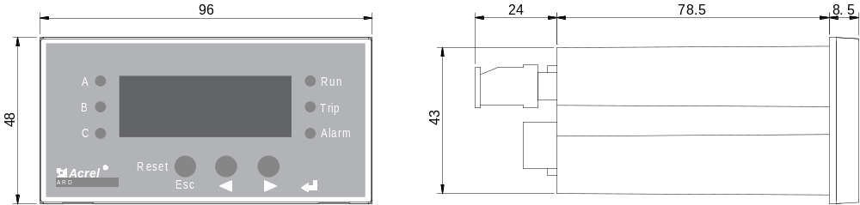
正视图 侧视图
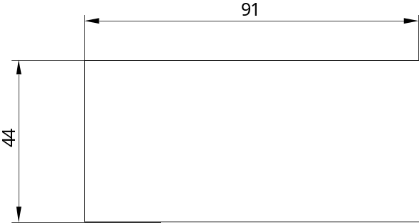
盘面开孔

- 互感器
0.4A-100A互感器

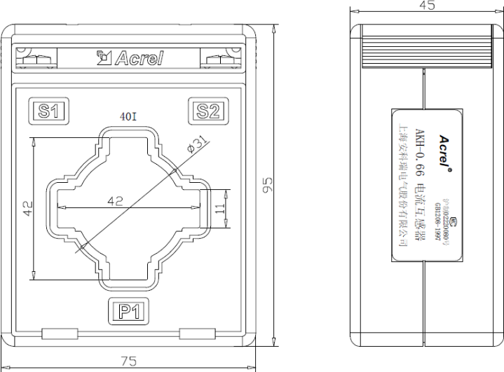
63A-250A互感器

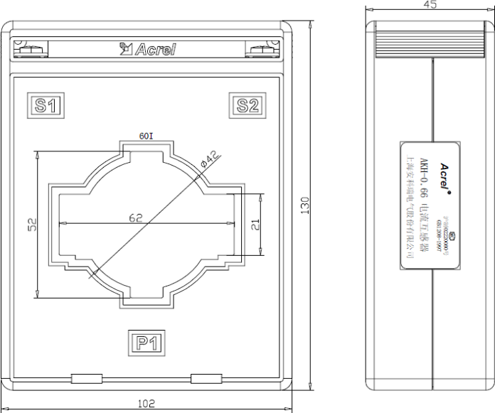
250A-800A互感器

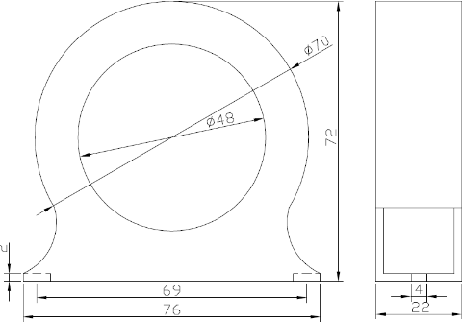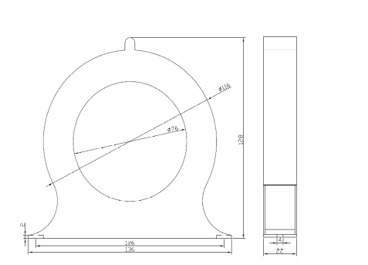
100A以下零序互感器 100A以上零序互感器

5.4.1.6 接线端子
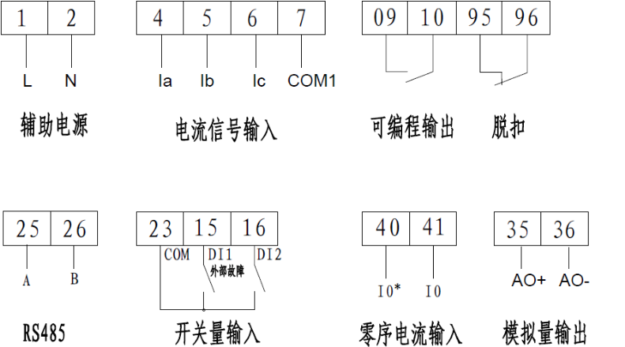

5.4.1.7 应用方案
- 直接起动模式接线图
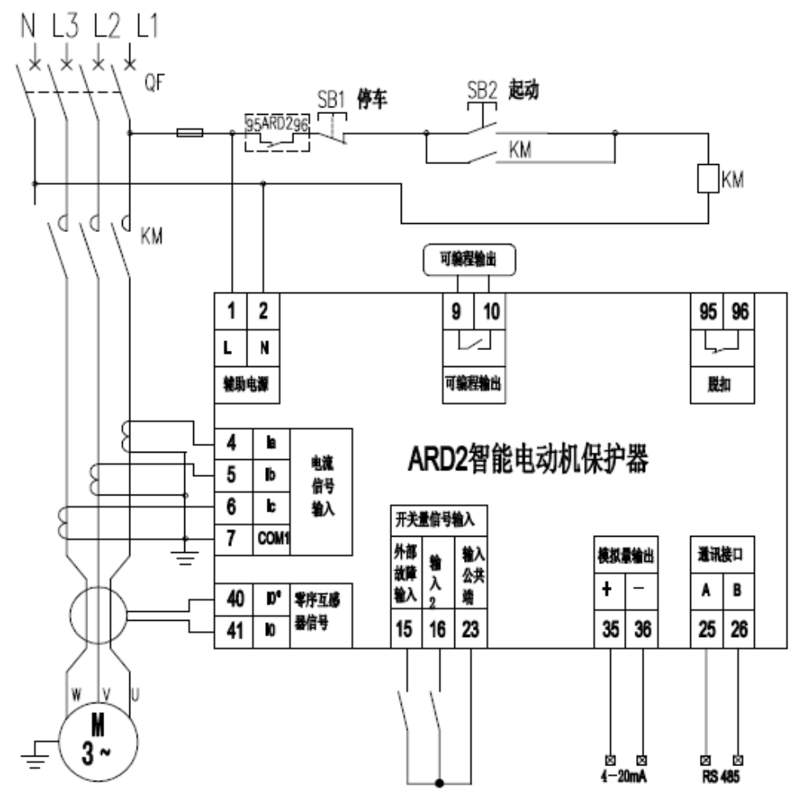

直接起动模式：图中电动机的起动、停车是通过现场按钮来控制的（保护器本身不控制电动机起、停），接触器KM的吸引线圈串进脱扣继电器的常闭触点中，通电后，按下SB2（起动按钮），KM吸引线圈得电，使KM的自锁触点闭合，电动机开始工作；当按下SB1（停车），KM吸引线圈失电，使KM自锁触点释放，电动机停止工作。
注：远程起动必须要由上位机来控制，保护器本身不控制。

- 星—三角起动模式接线图
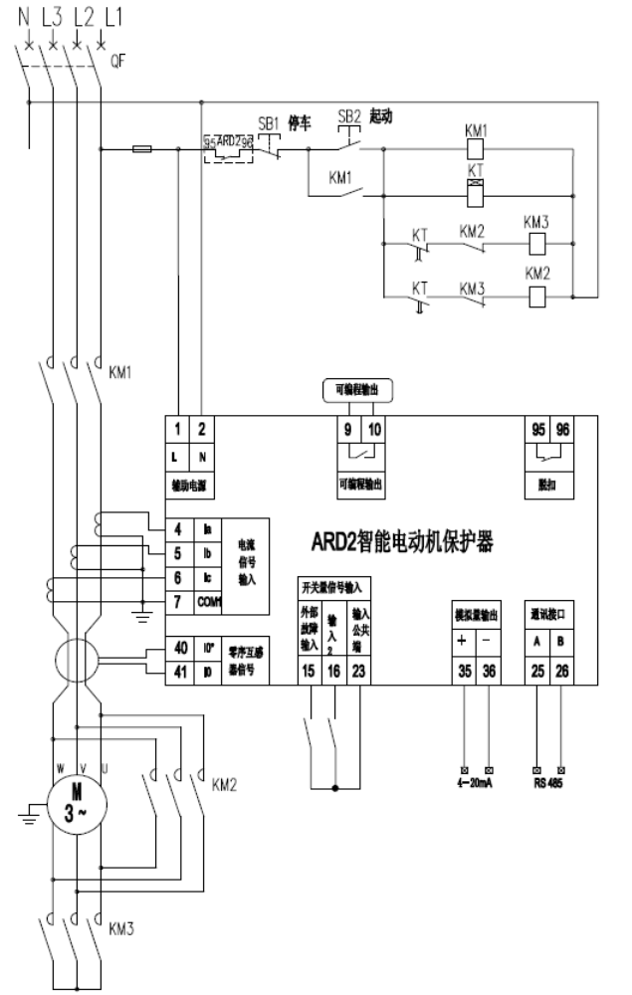

Y-△起动模式：图中电动机的起动、停车是通过现场按钮来控制的（保护器本身不控制电动机起、停），接触器KM1的吸引线圈串进脱扣继电器的常闭触点中，通电后，按下SB2（起动按钮），KM1、KM3吸引线圈得电，使KM1、KM3的自锁触点闭合，电动机进行Y型起动；延时时间一到则时间继电器KT动作，使KM3吸引线圈失电，KM2吸引线圈得电，使电动机转入△正常运行模式。当按下SB1（停车），KM1吸引线圈失电，使KM1自锁触点释放，电动机停车。
注：远程起动必须要由上位机来控制，保护器本身不控制。
5.4.2 ARD2F系列智能电动机保护器
5.4.2.1 功能
ARD2F系列智能电动机保护器（以下简称保护器），采用最新的单片机技术，具有抗干扰能力强、工作稳定可靠、数字化、智能化、网络化等特点。保护器能对电动机运行过程中出现的起动超时、过载、堵转、断相、不平衡、欠载、接地/漏电、阻塞、过压、欠压、绕组超温等多种情况进行保护，设有SOE故障事件记录功能，方便现场维护人员查找故障原因，并通过LCD中文液晶显示屏、状态指示灯等各种方式，将电机的运行状态清晰、直观地显示出来。适用于煤矿、石化、冶炼、电力、船舶以及民用建筑等领域。该保护器具有RS485远程通讯接口，DC4~20mA模拟量输出，方便与PLC、PC等控制机组成网络系统，实现电动机运行的远程监控。

5.4.2.2 型号说明
ARD 2 F — □ / □ + □

显示方式：见表4

附加功能：见表3

额定电流：(同ARD2)见表1

分体

设计序号

智能电动机保护器

附加功能 表3
附加功能 | 代号
起动控制（包含K功能） | Q
开关量输入 | K
温度保护 | T
报警 | J
通讯接口 | C
漏电保护 | L
4～20mA模拟量输出 | M
电压功能 | U
SOE事件记录 | SR

显示方式 表4
代号 | 规 格
90L | LCD液晶显示模块尺寸为90×70，开孔86×66(mm)

注：
1、带有起动控制时，保护器最多提供2个起动继电器用于顺序控制外部2个接触器的闭合/断开，从而实现电动机的不同起动方式（如Y- △转换起动、正反转控制，自耦降压起动等）。
2、温度保护的测量范围：PTC热电阻1kΩ~10kΩ。
3、对于无显示要求的客户，必须在一批定单中订购一个90L显示单元，作为调试使用。

5.4.2.3 技术指标
技术参数 | 技术指标
保护器辅助电源 | AC85V-265V/DC100V-350V，功耗5VA
电机额定工作电压 | AC380V/AC660V，50Hz
电动机额定工作电流 | 1.6A(0.4A-1.6A) | 采用小型专用  电流互感器
电动机额定工作电流 | 6.3A（1.6A-6.3A） | 采用小型专用  电流互感器
电动机额定工作电流 | 25A（6.3A-25A） | 采用小型专用  电流互感器
电动机额定工作电流 | 100A（25A-100A） | 采用小型专用  电流互感器
电动机额定工作电流 | 250A（63A-250A） | 采用专用电流互感器
电动机额定工作电流 | 800A（250A-800A） | 采用专用电流互感器
继电器输出触点，额定负载容量 | 4路，AC250V，3A；DC30V，3A
开关量输入 | 12路，光耦隔离
通讯 | RS485 Modbus协议/Profibus-DP协议
SOE事件记录容量 | 8个事件记录

5.4.2.4 外形及尺寸(mm)
- 主体模块
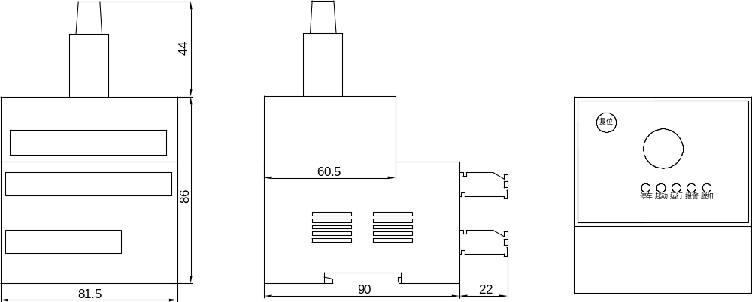
主视图 侧视图 俯视图

- 显示单元
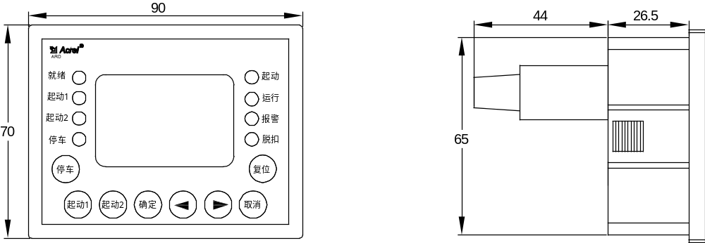
主视图 侧视图
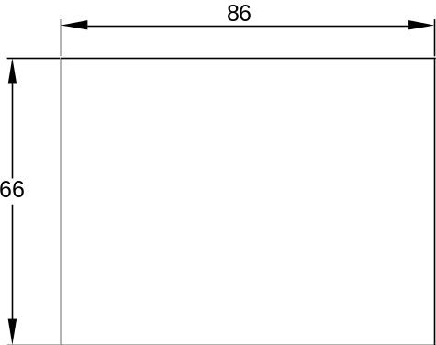
盘面开孔

- 互感器
同ARD2互感器部分

5.4.2.5 接线端子
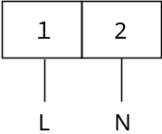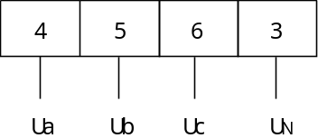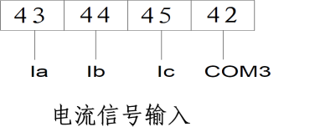
辅助电源 电压信号输入 电流信号输入

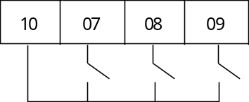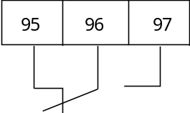
COM2 起动1 起动2 报警 脱扣

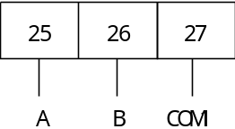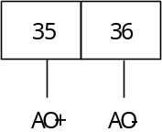
RS485通讯 4-20mA模拟量输出

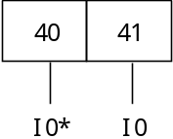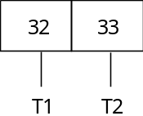
零序电流输入 热电阻输入

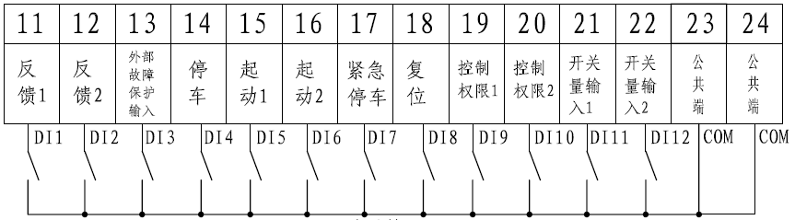

开关量输入
注：12路DI在保护模式下，只作为开关量输入使用。

5.4.2.6 应用方案
- 保护模式接线图
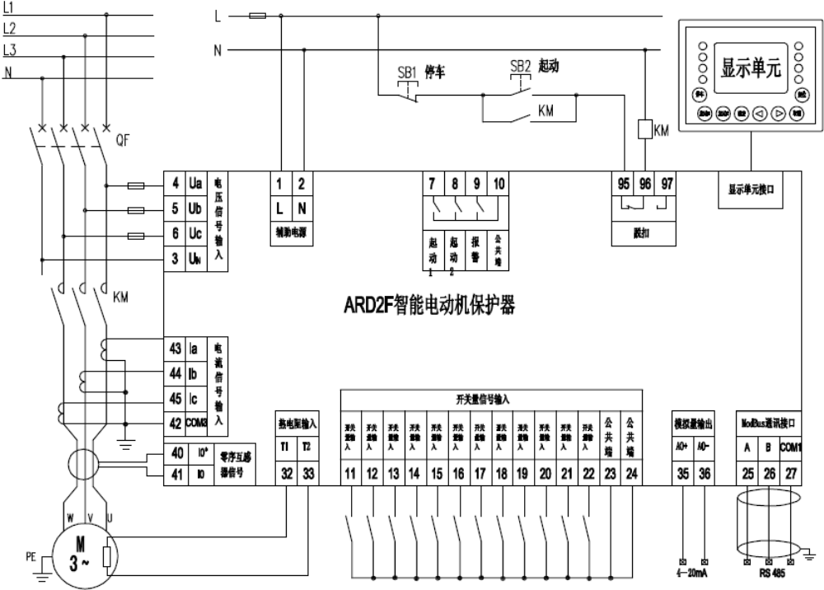
保护模式：在保护模式下，电动机的起动、停车由外部按钮实现。接触器KM的吸引线圈串进脱扣继电器的常闭触点中。闭合QF，按下起动按钮SB2，KM吸引线圈得电，使KM的主触头闭合，电动机开始工作，当按下停车按钮SB1时，KM的吸引线圈失电，使KM的主触点断开，电动机停止工作。

- 直接起动模式接线图
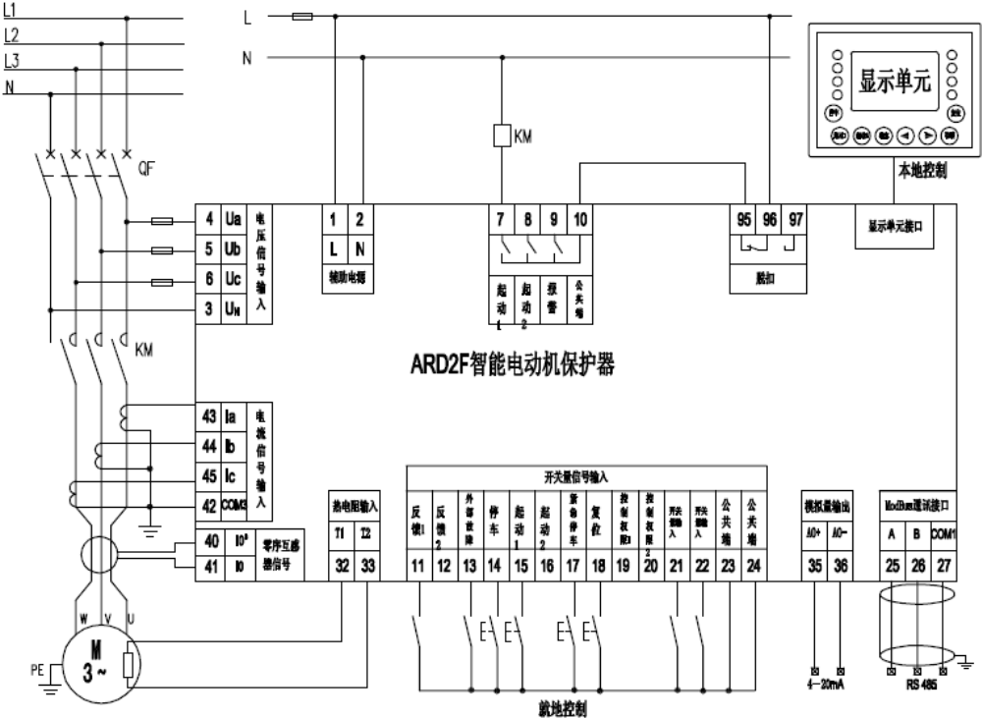
直接起动模式：在直接起动模式下，电动机的起动、停车由保护器控制，接触器KM的吸引线圈串进脱扣继电器的常闭触点和起动1继电器的常开触点，闭合QF，按下显示单元上的“起动1”按键（起动控制设置为手动模式，使能本地控制），则使KM的主触头闭合，电动机开始工作，按下“停车”按键，起动1继电器断开，KM的吸引线圈失电，使KM的主触点断开，电动机停止工作。

- 星—三角起动模式接线图
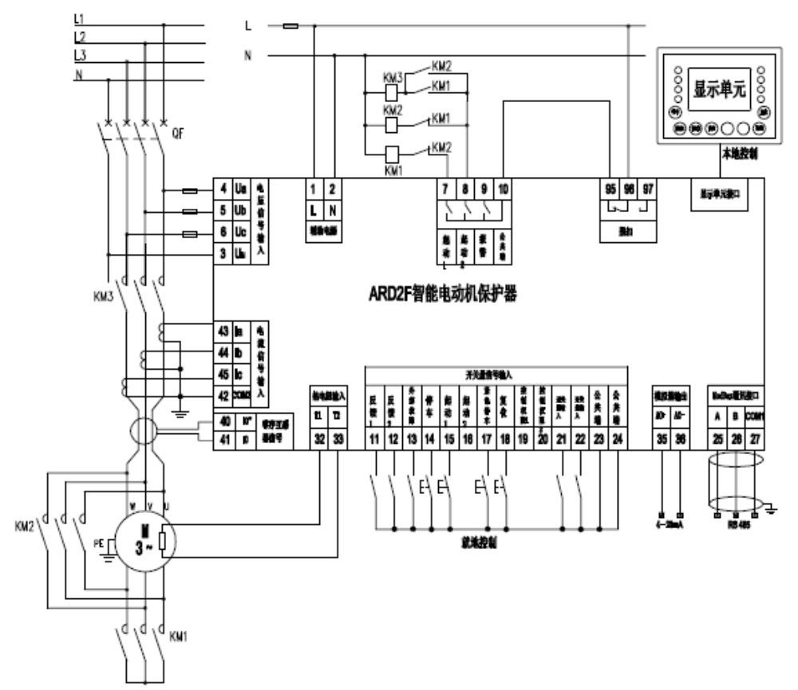
Y-△起动模式：在Y-△起动模式下，电动机的起动、停车由保护器控制。按图示方法将控制电路接好后，闭合QF，按下显示单元上的“起动1”按键（起动控制设置为两步起动，使能本地控制），起动1继电器闭合，KM1、KM3吸引线圈得电，使KM3主触头闭合，电动机以Y方式起动，达到设定的转换时间，保护器自动断开起动继电器1，同时闭合起动继电器2，KM2吸引线圈得电，使KM2主触头闭合，保护器转入∆运行，按下“停车”按键，电动机停止工作。

- 软起动器起动模式接线图
软起动器起动模式：在软起动器起动模式下，电动机的起动、停车由保护器控制，按图示方法将控制电路接好后，闭合QF，按下显示单元上的“起动1”按键（起动控制设置为两步起动，使能本地控制），起动1继电器闭合，KM1吸引线圈得电，使KM1的主触头闭合，电动机通过软启动器起动，达到设定的转换时间，保护器自动断开起动1继电器，同时闭合起动2继电器，KM2的吸引线圈得电，使KM2的主触头闭合，电动机转入正常运行，按下“停车”按键，电动机停止工作。

- 正反转起动模式接线图
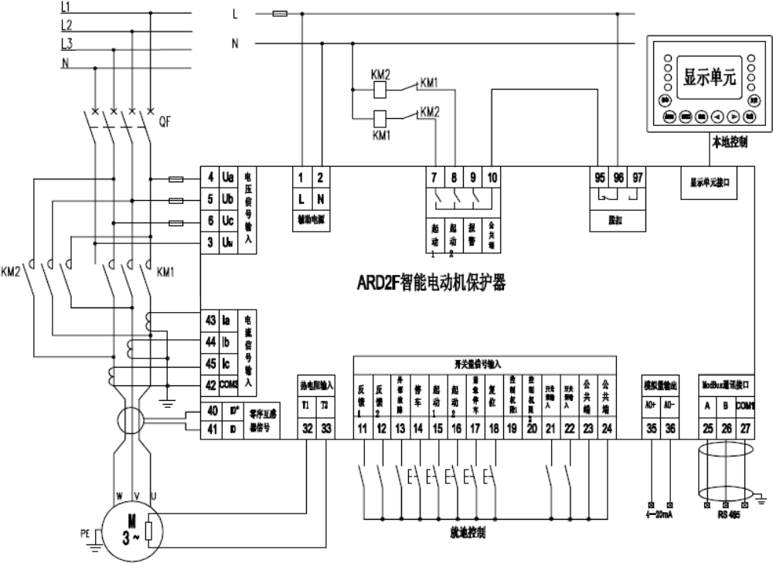
正反转起动模式：在正反转起动模式下，电动机的起动、停车由保护器控制。按图示方法将控制电路接好后，闭合QF，按下显示单元上的“起动1”按键（起动控制设置为手动模式，使能本地控制），KM1吸引线圈得电，使KM1的主触头闭合，电动机正转起动；按下“起动2”按键，KM2吸引线圈得电，使KM2的主触头闭合，电动机反转起动，按下“停车”按键，KM1、KM2断开，电动机停止工作。

- 自耦降压起动模式接线图
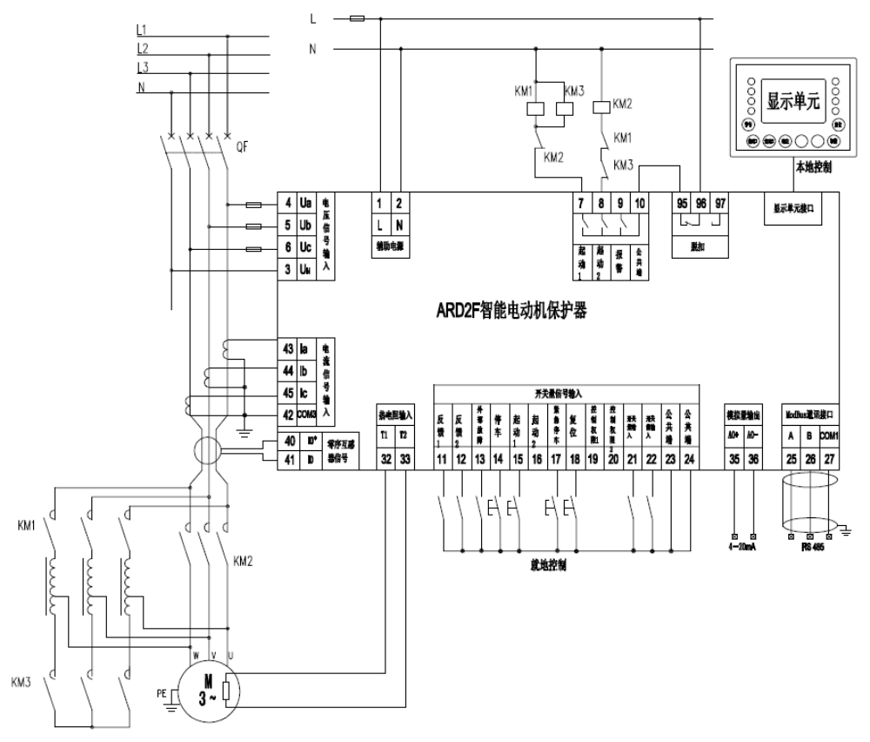
自耦降压起动模式：在自耦降压起动模式下，电动机的起动、停车由保护器控制。按图示方法将控制电路接好后，闭合QF，按下显示单元上的“起动1”按键（起动控制设置为两步起动，使能本地控制），KM1吸引线圈得电，使KM1主触头闭合，电动机通过自耦变压器降压起动，达到设定的转换时间，保护器自动断开起动继电器1，同时闭合起动继电器2，KM2吸引线圈得电，使KM2主触头闭合，电动机转为全压运行，按下“停车”按钮，电动机停止工作。

控制权限选择（除保护模式外）：90L显示单元按键本地控制、DI端就地控制、上位机通讯远程控制。DI9、DI10组合实现三位置权限选择。下表中“0”表示开关量输入未接通，“1”表示接通。
控制权限 | DI输入状态
控制权限 | DI9控制权限1 | DI10控制权限2
本地控制 | 1 | 0
远程控制 | 0 | 0
就地控制 | 0 | 1

5.4.3 ARD3系列智能电动机保护器
5.4.3.1 功能
ARD3智能电动机保护器（以下简称ARD3），适用于额定电压至AC 690V、额定电流至AC 800A、额定频率为50/60Hz的电动机。产品体积小，结构紧凑，安装方便，在低压控制终端柜和1/4模数及以上各种抽屉柜中可直接安装使用，提高了控制回路的可靠性和自动化水平。
ARD3采用模块化的产品结构形式，包括主体（保护控制功能模块）、互感器检测模块、远程显示模块。根据需要选配ARD3的功能模块或附件，与接触器、电动机起动器等电器元件构成电动机控制保护单元，有远程自动控制、现场直接控制、面板指示、信号报警、现场总线通信等功能。适用于煤矿、石化、冶炼、电力、船舶、以及民用建筑等领域。

5.4.3.2 型号说明
ARD 3 — □ □ / □ + □

显示方式：见表8

附加功能：见表7

起动方式：见表6

额定电流：见表5

设计序号

智能电动机保护器

额定电流 表5
电动机额定功率(kW) | 电动机额定  电流(A) | 选配保护器  额定电流 | 整定电流范围(A) |  | 电动机额定  功率(kW) | 电动机额定  电流(A) | 选配保护器额定电流 | 整定电流范围(A)
0.12 | 0.42 | 1.6 | 0.40-1.6 |  | 30 | 57 | 100 | 25-100
0.37 | 1 | 1.6 | 0.40-1.6 |  | 37 | 69 | 100 | 25-100
0.55 | 1.5 | 1.6 | 0.40-1.6 |  | 45 | 81 | 100 | 25-100
0.75 | 2 | 6.3 | 1.6-6.3 |  | 55 | 100 | 100 | 25-100
1.1 | 2.5 | 6.3 | 1.6-6.3 |  | 75 | 135 | 250 | 63-250
2.2 | 5 | 6.3 | 1.6-6.3 |  | 90 | 165 | 250 | 63-250
3 | 6.5 | 25 | 6.3-25 |  | 110 | 200 | 250 | 63-250
5.5 | 11 | 25 | 6.3-25 |  | 132 | 240 | 250 | 63-250
7.5 | 14.8 | 25 | 6.3-25 |  | 160 | 285 | 800 | 250-800
11 | 21 | 25 | 6.3-25 |  | 200 | 352 | 800 | 250-800
15 | 28.5 | 100 | 25-100 |  | 220 | 388 | 800 | 250-800
18.5 | 35 | 100 | 25-100 |  | 250 | 437 | 800 | 250-800
22 | 42 | 100 | 25-100 |  | / | / | / | /
注：表5数据适用于AC400V，50Hz，1500转/分的四极鼠笼式电动机

起动方式 表6
起动方式 | 代号
直接起动 | A
双向起动 | B
双速起动 | F
电阻降压起动 | G
星/三角起动（两继电器） | H
保护方式 | J
自耦变压器（两继电器） | M
变频器控制（需外配变频器） | R
软起动器控制（需外配软起动器） | X

附加功能 表7
附加功能 | 代号
通讯接口 | C
剩余电流保护（漏电） | L
电压功能（功率、功率因数） | U
温度保护 | T
4～20mA模拟量输出 | M
t_{E}时间保护 | t_{E}
电能 | EP
失压重起（抗晃电） | SU（包括电压、故障记录功能）
故障记录 | SR

显示方式 表8
显示方式 | 代号
分体中文液晶显示，模块尺寸为90×70，开孔86×66（单位mm） | 90L

5.4.3.3 技术指标
技术参数 | 技术指标
保护器辅助电源 | AC 85V~265V/DC 110V~350V/AC 380V±10%，功耗15VA
电机额定工作电压 | AC220V / 380V / 660V，50Hz / 60Hz
电动机额定工作电流 | 1.6（0.40A-1.6A） | 采用小型专用电流互感器检测模块
电动机额定工作电流 | 6.3（1.6A-6.3A） | 采用小型专用电流互感器检测模块
电动机额定工作电流 | 25（6.3A-25A） | 采用小型专用电流互感器检测模块
电动机额定工作电流 | 100（25A-100A） | 采用小型专用电流互感器检测模块
电动机额定工作电流 | 250（63A-250A） | 采用外置电流互感器
电动机额定工作电流 | 800（250A-800A） | 采用外置电流互感器
继电器输出触点容量 | 阻性负载 | AC250V、6A
继电器输出触点容量 | 感性负载 | AC250V、2A
开关量输入 | 无源节点（内置DC24V）
通讯 | RS485 Modbus-RTU协议

5.4.3.4 功能配置
型式  功能 |  |  |  | 功能配置
 |  |  |  | 标配功能 | 增选功能
保护功能 | 过载 |  |  | √
保护功能 | 断相/不平衡 |  |  | √
保护功能 | 堵转 |  |  | √
保护功能 | 欠载 |  |  | √
保护功能 | 外部故障 |  |  | √
保护功能 | 阻塞 |  |  | √
保护功能 | 温度（PTC） |  |  |  | √（温度保护）
保护功能 | 剩余电流  （接地、漏电只能选一种） |  | 接地 | √
保护功能 |  |  | 漏电 |  | √（漏电）
保护功能 | 相序 |  |  |  | √（电压功能）
保护功能 | 欠压 |  |  |  | √（电压功能）
保护功能 | 过压 |  |  |  | √（电压功能）
保护功能 | 欠功率 |  |  |  | √（电压功能）
保护功能 | t_{E}时间 |  |  |  | √（增安保护）
保护功能 | 失压重起功能（抗晃电） |  |  |  | √(失压重起功能（抗晃电）)
控制方式 | 保护方式 |  |  | √（选一种）
控制方式 | 直接起动 |  |  | √（选一种）
控制方式 | 双向起动 |  |  | √（选一种）
控制方式 | 双速起动 |  |  | √（选一种）
控制方式 | 电阻降压起动 |  |  | √（选一种）
控制方式 | 星/三角起动（二继电器） |  |  | √（选一种）
控制方式 | 自耦变压器起动（二继电器） |  |  | √（选一种）
控制方式 | 软起动器配合起动 |  |  | √（选一种）
控制方式 | 变频器配合起动 |  |  | √（选一种）
通讯功能 | RS485接口通讯协议：MODBUS-RTU |  |  |  | √（通讯功能）
开关量输入 | 8路DI，与各种起动方式配合使用 |  |  | √
继电器输出 | 4路DO，与各种起动方式配合使用 |  |  | √
模拟量输出 | 一路DC4-20mA |  |  |  | √（模拟量功能）
故障记录 | 8条记录，记录电动机发生故障的原因、时间，发生故障时电动机各参数 |  |  |  | √（故障记录功能）
测量显示  定值设定 | 测量参数 | 三相线电压、功率、功率因数 |  |  | √（电压功能）
测量显示  定值设定 | 测量参数 | 电能 |  |  | √（电能功能）
测量显示  定值设定 | 测量参数 | 三相电流、频率 |  | √
测量显示  定值设定 | 定值设置 | 各种保护定值查询 |  | √
测量显示  定值设定 | 定值设置 | 各种保护定值设定 |  | √

5.4.3.5 外形及尺寸(mm)
- 主体模块
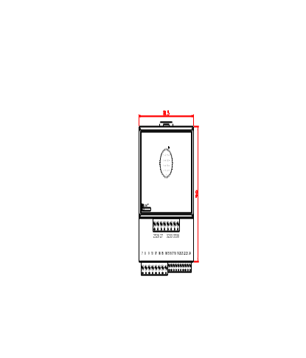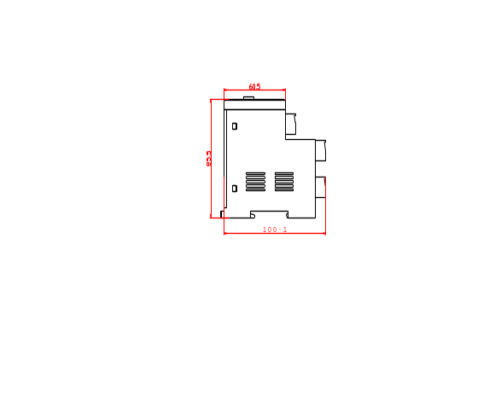

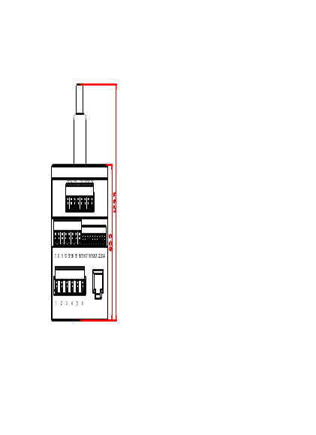

- 显示单元
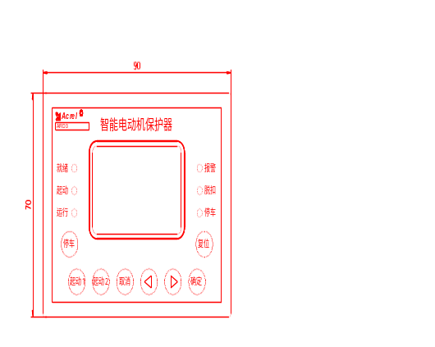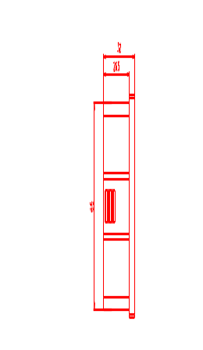



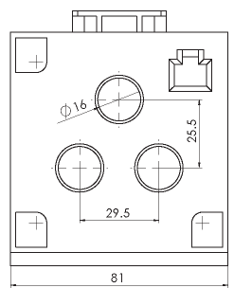
- 互感器
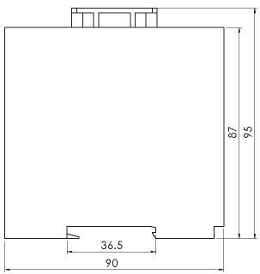

100A及以下专用电流互感器
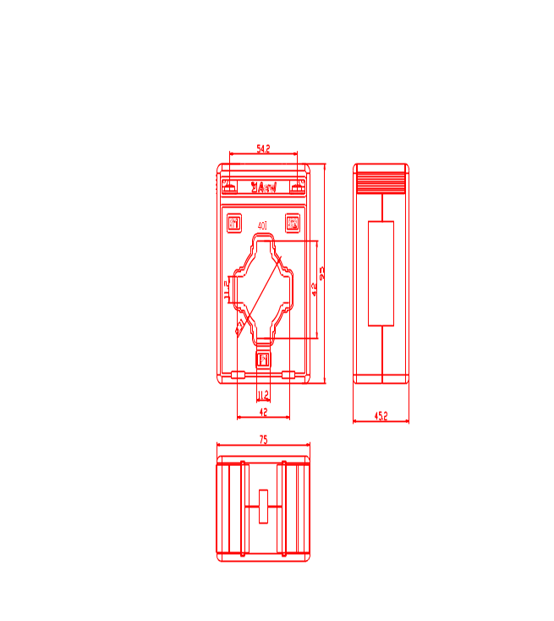
250A电流互感器
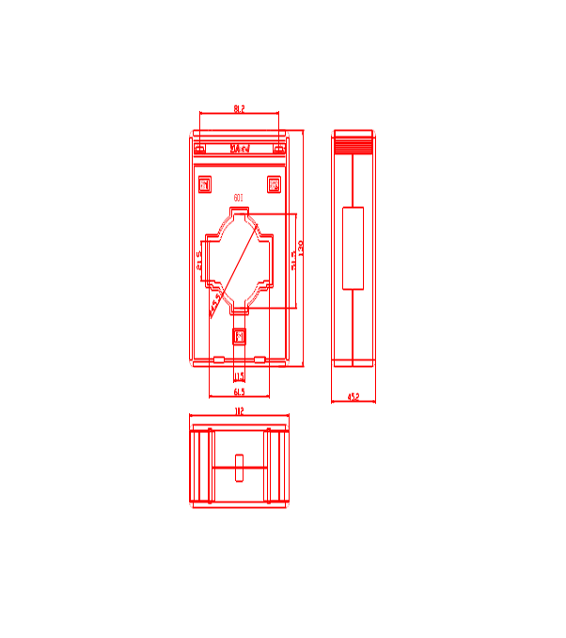
800A电流互感器

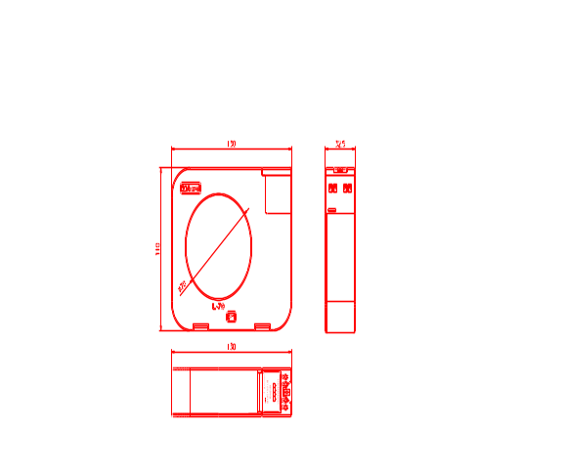
100A以上剩余电流互感器

- 抗晃电模块
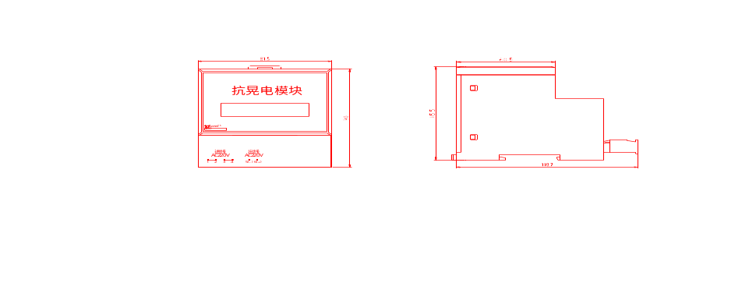

- AC380V电源模块
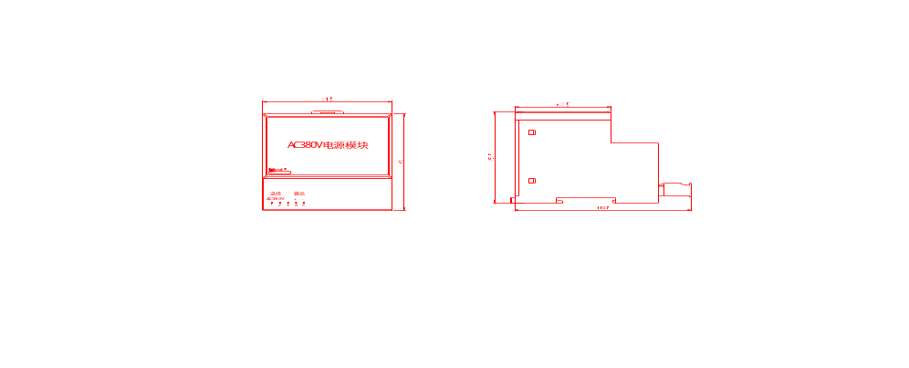

5.4.3.6 接线端子
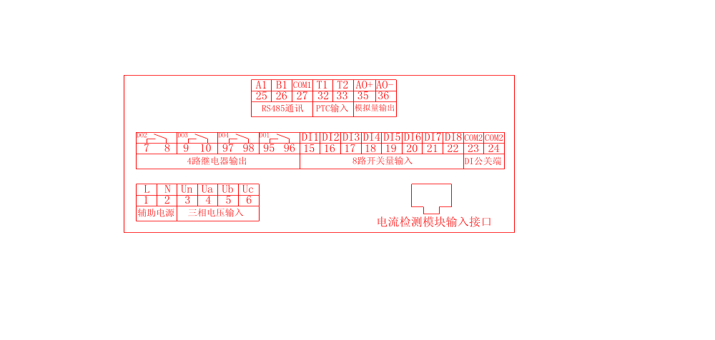
5.4.3.7 过载保护曲线表
当电动机在过负载情况下，长时间超过其额定电流运行时，会导致电动机过热，绝缘降低而烧毁，保护器根据电动机的发热特性，计算电动机的热容量，模拟电动机发热特性对电动机进行保护。
过载保护电流—时间对照表
可选择的脱扣曲线等级K | 5 | 10 | 15 | 20 | 25 | 30 | 35 | 40
脱扣延时（S）误差±10% | 三相平衡的负载，自冷态始
额定值Ie ×1.2 | 125 | 250 | 375 | 500 | 625 | 750 | 875 | 1000
×1.5 | 80 | 160 | 240 | 320 | 400 | 480 | 560 | 640
×2 | 45 | 90 | 135 | 180 | 225 | 270 | 315 | 360
×3 | 20 | 40 | 60 | 80 | 100 | 120 | 140 | 160
×4 | 11.3 | 22.5 | 33.8 | 45 | 56.3 | 67.5 | 78.8 | 90
×5 | 7.2 | 14.4 | 21.6 | 28.8 | 36 | 43.2 | 50.4 | 57.6
×6 | 5 | 10 | 15 | 20 | 25 | 30 | 35 | 40
×7.2 | 3.5 | 6.9 | 10.4 | 13.9 | 17.4 | 20.8 | 24.3 | 27.8
×8 | 2.8 | 5.6 | 8.4 | 11.3 | 14.1 | 16.9 | 19.7 | 22.5

过载特征曲线图（K曲线图）
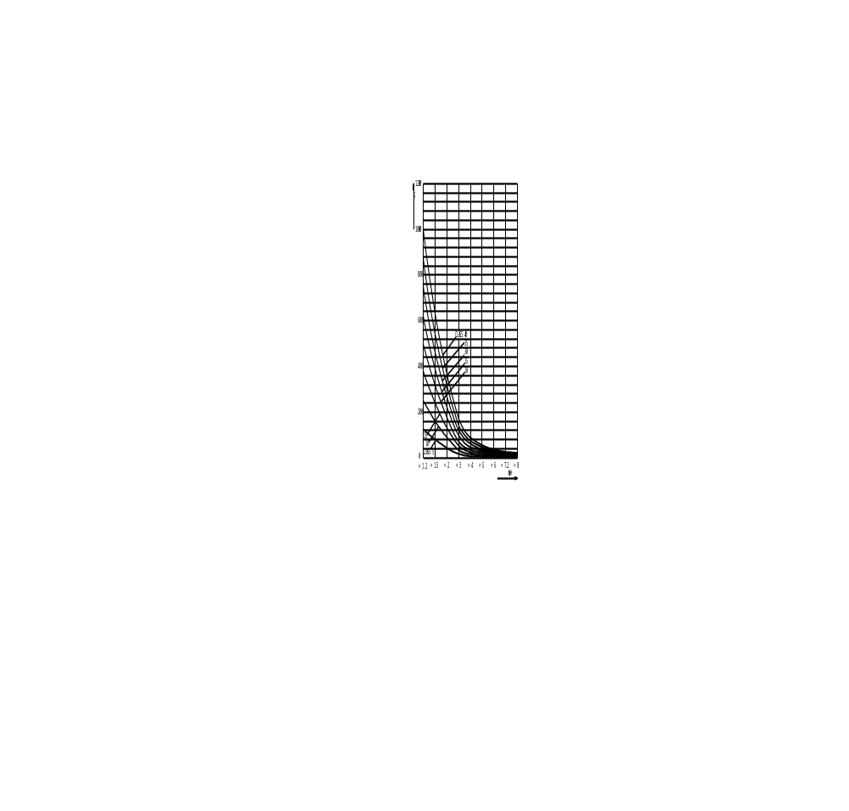
对于增安型电动机，交流绕组在最高环境温度下达到额定运行稳定温度后，从开始通过堵转电流时记起，直至上升到极限温度所需的时间即为t_{E}时间。增安型电机的t_{E}时间通常由电机制造商提供，用户可以在电机铭牌上找到该数据。
提供堵转时在t_{E}时间内断开电动机电源的热过载保护，仅在电动机起动完成后投入，带有独立的延时计时器。

t_{E}保护延时与堵转电流比IA/I_{e}的电流—时间特性曲线 说明： t_{Ep}：7倍额定电流时允许堵转时间；IA：堵转电流；Ie：电动机额定电流。

t_{E}保护特征曲线动作延时对照表
t_{Ep}设定  IA/Ie | 2（S） | 3（S） | 4（S） | 5（S） | 6（S） | 8（S） | 10（S） | 12（S） | 15（S）
2.0 | 32 | 48 | 64 | 80 | 96 | 128 | 160 | 192 | 240
2.2 | 20.27 | 30.4 | 40.54 | 50.67 | 60.81 | 81.08 | 101.35 | 121.62 | 152.02
2.4 | 14.75 | 22.12 | 29.5 | 36.87 | 44.25 | 59 | 73.75 | 88.5 | 110.63
2.6 | 11.54 | 17.32 | 23.09 | 28.87 | 34.64 | 46.19 | 57.74 | 69.29 | 86.62
2.8 | 9.46 | 14.19 | 18.92 | 23.65 | 28.39 | 37.85 | 43.31 | 56.78 | 70.97
3.00 | 8 | 12 | 16 | 20 | 24 | 32 | 40 | 48 | 60
3.20 | 6.91 | 10.37 | 13.83 | 17.29 | 20.75 | 27.67 | 34.59 | 41.51 | 51.88
3.40 | 6.08 | 9.13 | 12.17 | 15.22 | 18.26 | 24.35 | 30.44 | 36.52 | 45.66
3.60 | 5.43 | 8.14 | 10.86 | 13.58 | 16.29 | 21.72 | 27.16 | 32.59 | 40.74
3.80 | 4.9 | 7.35 | 9.8 | 12.25 | 14.7 | 19.6 | 24.5 | 29.41 | 36.76
4.00 | 4.46 | 6.69 | 8.93 | 11.16 | 13.39 | 17.86 | 22.32 | 26.79 | 33.48
4.20 | 4.09 | 6.14 | 8.19 | 10.24 | 12.29 | 16.39 | 20.49 | 24.59 | 30.74
4.40 | 3.79 | 5.68 | 7.58 | 9.47 | 11.37 | 15.06 | 18.95 | 22.74 | 28.42
4.60 | 3.52 | 5.28 | 7.05 | 8.81 | 10.57 | 14.1 | 17.62 | 21.15 | 26.43
4.80 | 3.29 | 4.94 | 6.59 | 8.24 | 9.88 | 13.08 | 16.48 | 19.77 | 24.72
5.00 | 3.09 | 4.64 | 6.19 | 7.74 | 9.29 | 12.38 | 15.48 | 18.58 | 23.22
5.20 | 2.92 | 4.38 | 5.84 | 7.3 | 8.76 | 11.68 | 14.6 | 17.53 | 21.91
5.40 | 2.76 | 4.15 | 5.53 | 6.91 | 8.3 | 11.07 | 13.83 | 16.6 | 20.75
5.60 | 2.63 | 3.94 | 5.26 | 6.57 | 7.89 | 10.52 | 13.15 | 15.78 | 19.73
5.80 | 2.5 | 3.76 | 5.01 | 6.27 | 7.52 | 10.03 | 12.54 | 15.05 | 18.81
6.00 | 2.4 | 3.6 | 4.8 | 6 | 7.2 | 9.6 | 12 | 14.4 | 18
6.20 | 2.3 | 3.45 | 4.6 | 5.75 | 6.9 | 9.2 | 11.51 | 13.81 | 17.26
6.40 | 2.21 | 3.32 | 4.42 | 5.53 | 6.64 | 8.85 | 11.07 | 13.28 | 16.6
6.60 | 2.13 | 3.2 | 4.27 | 5.33 | 6.4 | 8.54 | 10.67 | 12.81 | 16.01
6.80 | 2.06 | 3.09 | 4.12 | 5.16 | 6.19 | 8.25 | 10.32 | 12.38 | 15.48
7.00 | 2 | 3 | 4 | 5 | 6 | 8 | 10 | 12 | 15
8.00 | 2 | 3 | 4 | 5 | 6 | 8 | 10 | 12 | 15
9.00 | 0.2 | 0.2 | 0.2 | 0.2 | 0.2 | 0.2 | 0.2 | 0.2 | 0.2

注意事项：
1、本产品属于非防爆产品，不得在爆炸场所安装和接线。当本系列产品用于增安型防暴电机t_{E}保护时，产品参数设置均应由专业人员进行，不能使用自动设置。
2、t_{E}保护的动作时间t_{Ep}=（2（S）时的动作时间*t_{Ep}设定值）/2
3、t_{Ep}设定为5（S）时，按起动电流比IA/ Ie确定的t_{E}值是符合IEC79-7、GB3836.3-2000标准的规定，在用于增安型电动机t_{E}保护时，其反时限过载保护可参照该特性曲线设定。为确保电动机堵转时在t_{E}时间前断开电源，过载保护装置的反时限曲线宜下移15%左右。

5.4.3.8 应用方案
- 保护模式接线图
- 直接起动模式接线图

- 双向起动模式接线图
- 星—三角起动模式接线图（两继电器）

- 自耦降压起动模式接线图（两继电器）
- 软起动模式接线图（一）
- 软起动模式接线图（二）
- 软起动模式接线图（三）
- 变频起动模式接线图
- 双速电机运转控制接线图

5.4.4 ARD3T系列智能电动机保护器
5.4.4.1 功能
ARD3T智能型电动机保护器（以下简称ARD3T），是首家采用模块式设计的产品，拥有专利12项，计算机著作权2项，为国家科技部科技特派员项目（编号：2009GJC00023）。
ARD3T可划分为主体模块、测量模块、开关量模块、模拟量模块、温度模块、通讯模块、显示模块共7个模块。产品体积小巧，结构紧凑，适用于额定电压至AC 660V、额定电流至AC 800A、额定频率为50/60Hz的电动机。在低压控制终端柜和1/4模数及以上各种抽屉柜中可直接安装使用，提高了控制回路的可靠性和自动化水平。

5.4.4.2 产品特点
- 辅助电源支持AC/DC110/220V或AC380V（需另配380V电源模块）。
- 模块式设计，分为主体模块、测量模块、开关量模块、模拟量模块、温度模块、通讯模块、显示模块等7个模块。
- 模块体积小巧，支持导轨安装、螺丝固定安装。
- 附加模块采用总线供电，不需要外接辅助电源。
- DI/DO可自由编程。
- DI支持无源接点（弱电）或有源节点（强电）输入，有源接点可选交流或直流供电。
- 标配过载、堵转、阻塞、欠载、断相、不平衡、PTC保护、外部故障等全面的电动机综合保护功能。
- 标配保护模式、直接起动、星三角起动、自耦降压起动、双向起动、单绕组双速起动、双绕组双速起动等多种起动方式，起动方式可现场设定。
- 标配故障记录、运行管理信息，方便查询故障原因，进行电机维护。
- 标配自起动功能，可通过附加抗晃电模块实现抗晃电、失压重起功能。
- 显示部分采用全中文液晶显示。
- 可通过添加模拟量模块实现2路4～20mA输入测量和2路4～20mA变送输出。4～20mA变送输出对应参数可自由设定。
- 可通过添加温度模块实现3路温度测量保护，可外接传感器类型有PT100、PT1000、Cu50、PTC、NTC。
- 可通过添加Profibus模块实现Profibus-Dp通讯。

5.4.4.3 产品组成
ARD3T的主体和测量模块是必备模块，称为基本模块，实现基本的测量、保护、控制功能，其它模块作为选配模块，由基本模块加选配模块实现复杂功能。
100A及以下ARD3T产品组成（测量模块中带有电流互感器）：
250A、800A ARD3T产品组成：

5.4.4.4 型号说明
ARD 3T □ □ / □

附加功能：见表4~表9
测量模块：见表2、表3

主体开关量类型：见表1

设计序号，增强型

智能电动机保护器

主体开关量为4DI、4DO，主体开关量类型如表1所示：
表1 主体开关量类型
主体开关量分类 | 代号
DI为无源结点，控制DO工作电源为AC220V | K1
DI为有源结点，DC110V输入，控制DO工作电源为AC220V | K2
DI为有源结点，DC220V输入，控制DO工作电源为AC220V | K3
DI为有源结点，AC220V输入，控制DO工作电源为AC220V | K4
测量模块包括电流测量模块和电流/电压测量模块两种。电流测量模块、电流/电压测量模块分类见表2，电机电流与ARD3T电流测量模块对应关系见表3。
表2 测量模块分类
电机电压（V） | 保护器额定电流 | 电流整定范围（A） | 电流测量模块型号
无电压测量功能 | 1.6 | 0.40-2.00 | A1.6
无电压测量功能 | 6.3 | 1.6-6.3 | A6.3
无电压测量功能 | 25 | 6.3-25 | A25
无电压测量功能 | 100 | 25-100 | A100
无电压测量功能 | 250 | 63-250 | A250
无电压测量功能 | 800 | 250-800 | A800
AC 380V/660V | 1.6 | 0.40-2.00 | UA1.6
AC 380V/660V | 6.3 | 1.6-6.3 | UA6.3
AC 380V/660V | 25 | 6.3-25 | UA25
AC 380V/660V | 100 | 25-100 | UA100
AC 380V/660V | 250 | 63-250 | UA250
AC 380V/660V | 800 | 250-800 | UA800
注：660V电压功能需要特殊标注，默认为380V。

表3 电机电流与测量模块对应关系
电动机额定功率（kW） | 电动机额定电流（A） | ARD3T电流测量模块 | 整定电流范围（A） |  | 电动机额定功率（kW） | 电动机额定电流（A） | ARD3T电流测量模块 | 整定电流范围（A）
0.12 | 0.42 | A1.6 | 0.40-2.0 |  | 30 | 57 | A 100 | 25-100
0.37 | 1 | A 1.6 | 0.40-2.0 |  | 37 | 69 | A 100 | 25-100
0.55 | 1.5 | A 1.6 | 0.40-2.0 |  | 45 | 81 | A 100 | 25-100
0.75 | 2 | A 6.3 | 1.6-6.3 |  | 55 | 100 | A 100 | 25-100
1.1 | 2.5 | A 6.3 | 1.6-6.3 |  | 75 | 135 | A 250 | 63-250
2.2 | 5 | A 6.3 | 1.6-6.3 |  | 90 | 165 | A 250 | 63-250
3 | 6.5 | A 25 | 6.3-25 |  | 110 | 200 | A 250 | 63-250
5.5 | 11 | A 25 | 6.3-25 |  | 132 | 240 | A 250 | 63-250
7.5 | 14.8 | A 25 | 6.3-25 |  | 160 | 285 | A 800 | 250-800
11 | 21 | A 25 | 6.3-25 |  | 200 | 352 | A 800 | 250-800
15 | 28.5 | A 100 | 25-100 |  | 220 | 388 | A 800 | 250-800
18.5 | 35 | A 100 | 25-100 |  | 250 | 437 | A 800 | 250-800
22 | 42 | A 100 | 25-100 |  | / | / | / | /
如需带有电压功能时，将表3中“ARD3T电流测量模块”对应型号更改为“UAXX”，例如：需要电机为5.5kW，带电压测量功能，根据表3查询对应测量模块为“A25”，直接替换为“UA25”。

以下为附加功能，如需下面附加功能，选取对应功能填入型号附加功能处。
开关量模块：开关量模块分类如表4所示：
表4 开关量模块
开关量模块分类 | 代号
DI为无源结点，控制DO工作电源为AC220V | K43（4DI、3DO）
DI为有源结点，DC110V输入，控制DO工作电源为AC220V | K43-DC110
DI为有源结点，DC220V输入，控制DO工作电源为AC220V | K43-DC220
DI为有源结点，AC220V输入，控制DO工作电源为AC220V | K43-AC220

温度模块见表5：
表5 温度模块
温度模块 | 代号
连接多种温度传感器（PT100、PT1000、Cu50、PTC、NTC） | T

模拟量模块见表6：
表6 模拟量模块
模拟量模块 | 代号
2路4～20mA输出 | M2
2路4～20mA输入+ 2路4～20mA输出 | 2M2
2路4～20mA输入 | 2M

显示模块见表7：
表7 显示模块
显示模块 | 代号
分体液晶显示，模块尺寸为98×60，开孔92×55（单位mm） | 60L

通讯模块见表8：
表8 通讯模块
通讯模块 | 代号
PROFIBUS-DP | CP
双MODBUS-RTU | C

漏电流功能及漏电互感器类型见表9：
表9 漏电流功能
漏电流类型 | 选配漏电互感器种类 | 代号
50mA～1A | AKH-0.66/L-35 1A/2mA | L1
50mA～1A | AKH-0.66/L-70 1A/2mA | L2
50mA～1A | AKH-0.66/L-105 1A/2mA | L3
3A～30A | AKH-0.66/L-70 30A/10mA | L4
3A～30A | AKH-0.66/L-105 30A/10mA | L5

抗晃电功能：SU（包括电压功能）。
电能计量功能：Ep（包括电压功能）。
tE时间保护：tE（适用于增安型电动机）

5.4.4.5 技术指标
技术参数 | 技术指标
辅助电源 | AC/DC 110 / 220V或AC 380V，功耗≤15VA
电机额定工作电压 | AC 380V / 660V，50Hz / 60Hz
电动机额定  工作电流 | 1.6（0.40A-2.00A） |  | 使用测量模块测量
电动机额定  工作电流 | 6.3（1.6A-6.3A） |  | 使用测量模块测量
电动机额定  工作电流 | 25（6.3A-25A） |  | 使用测量模块测量
电动机额定  工作电流 | 100（25A-100A） |  | 使用测量模块测量
电动机额定  工作电流 | 250（63A-250A） |  | 采用外置电流互感器 + 测量模块
电动机额定  工作电流 | 800（250A-800A） |  | 采用外置电流互感器 + 测量模块
漏电流 | 50mA-1A |  | 采用测量模块 + 漏电流互感器
漏电流 | 3A-30A |  | 采用测量模块 + 漏电流互感器
继电器输出  触点容量 | 阻性负载 |  | AC250V、6A；DC24V、6A
继电器输出  触点容量 | 感性负载 |  | AC250V、2A；DC24V、2A
主体开关量  输入、输出 | 4DI、4DO，DI可以为无源结点或有源结点，具体见型号说明
开关量模块 | 4DI、3DO，DI可以为无源结点或有源结点，具体见型号说明
温度模块 | 外接传感器类型：PT100、PT1000、Cu50、PTC、NTC  传感器路数：3路  传感器对应测量范围：  PT100/PT1000：-50°C～+500°C  Cu50：-50°C～+150°C  PTC/NTC：100Ω～30kΩ
模拟量模块 | 可实现：2路4～20mA输入测量，2路4～20mA变送输出  4～20mA输入测量精度±0.5%  4～20mA输出最大带载能力为≤500Ω
主体通讯 | RS485：Modbus-RTU
通讯模块 | RS485：双Modbus-RTU、Profibus，具体见型号说明
环境 | 工作温度 | -10ºC～55ºC
环境 | 贮存温度 | -25ºC～65ºC
环境 | 相对湿度 | ≤95﹪不结露，无腐蚀性气体
环境 | 海拔 | ≤2000m
污染等级 | 3级
防护等级 | 主体IP20，分体显示模块IP45（安装在柜体上）
安装类别 | III级

5.4.4.6 功能配置
型式  功能 |  |  |  | 功能配置
 |  |  |  | 标配功能 | 增选功能
保护功能 | 过载 |  |  | √
保护功能 | 断相/不平衡 |  |  | √
保护功能 | 堵转 |  |  | √
保护功能 | 阻塞 |  |  | √
保护功能 | 短路分断 |  |  | √
保护功能 | 起动超时 |  |  | √
保护功能 | 欠载 |  |  | √
保护功能 | 反馈超时 |  |  | √
保护功能 | 主体温度保护 |  |  | √
保护功能 | 主体温度传感器故障 |  |  | √
保护功能 | 外部故障 |  |  | √
保护功能 | 模块结构故障 |  |  | √
保护功能 | 内部故障 |  |  | √
保护功能 | 剩余电流 |  | 接地 | √
保护功能 |  |  | 漏电 |  | √（漏电）
保护功能 | 相序 |  |  |  | √（电压功能）
保护功能 | 欠压 |  |  |  | √（电压功能）
保护功能 | 过压 |  |  |  | √（电压功能）
保护功能 | 欠功率 |  |  |  | √（电压功能）
保护功能 | tE时间 |  |  |  | √（增安保护）
保护功能 | 失压重起功能（抗晃电） |  |  |  | √(失压重起功能（抗晃电）)
保护功能 | 4～20mA输入保护 |  |  |  | √（模拟量模块带有2路输入功能）
保护功能 | 模块温度保护 |  |  |  | √（温度模块）
保护功能 | 模块温度传感器故障 |  |  |  | √（温度模块）
控制功能 | 保护模式 |  |  | √
控制功能 | 直接起动 |  |  | √
控制功能 | 双向起动 |  |  | √
控制功能 | 单绕组双速起动 |  |  | √
控制功能 | 双绕组双速起动 |  |  | √
控制功能 | 星/三角起动（二继电器） |  |  | √
控制功能 | 自耦变压器起动（二继电器） |  |  | √
控制功能 | 自起动 |  |  | √
通讯功能 | Modbus |  |  | √（主体通讯功能）
通讯功能 | 双Modbus |  |  |  | √（通讯模块）
通讯功能 | Profibus |  |  |  | √（通讯模块）
开关量  输入、输出 | 主体4DI、4DO |  |  | √
开关量  输入、输出 | 开关量模块4DI、3DO |  |  |  | √（开关量模块）
模拟量输出 | DC 4～20mA |  |  |  | √（模拟量模块带有输出功能）
故障记录 | 8条记录，记录电动机发生故障的原因、时间，发生故障时电动机各参数 |  |  | √
运行信息 | 记录起动、停车、脱扣次数，运行时间、停止时间等运行信息 |  |  | √
逻辑功能 | 定时器 |  |  | √
逻辑功能 | 计数器 |  |  | √
逻辑功能 | 真值表 |  |  | √
测量参数 | 三相电流 |  |  | √
测量参数 | 漏电流测量 |  |  |  | √（漏电功能）
测量参数 | 三相线电压、功率、功率因数 |  |  |  | √（电压功能）
测量参数 | 电能 |  |  |  | √（电能功能）
测量参数 | PTC/NTC |  |  | √（主体温度）
测量参数 | 4～20mA输入 |  |  |  | √（模拟量模块带有2路输入功能）
测量参数 | 模块测温 |  |  |  | √（温度模块）
参数设定  查询  （液晶显示） | 参数查询 | 参数测量 |  |  | √（显示模块）
参数设定  查询  （液晶显示） | 参数查询 | 报警查询 |  |  | √（显示模块）
参数设定  查询  （液晶显示） | 参数查询 | 故障查询 |  |  | √（显示模块）
参数设定  查询  （液晶显示） | 参数查询 | 开关量状态 |  |  | √（显示模块）
参数设定  查询  （液晶显示） | 参数查询 | 运行信息 |  |  | √（显示模块）
参数设定  查询  （液晶显示） | 参数设定 | 保护设置 |  |  | √（显示模块）
参数设定  查询  （液晶显示） | 参数设定 | 起动参数设置 |  |  | √（显示模块）
参数设定  查询  （液晶显示） | 参数设定 | 系统参数设置 |  |  | √（显示模块）

5.4.4.7 外形及尺寸
- 主体模块

- 测量模块
电流测量模块 电流/电压测量模块

- 温度、模拟量、开关量模块

- 通讯模块
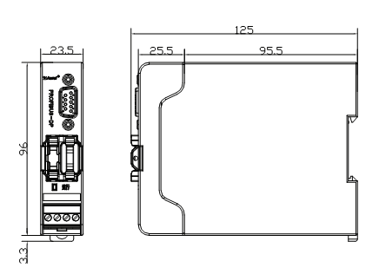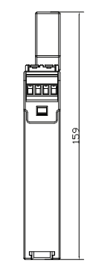
- 显示模块

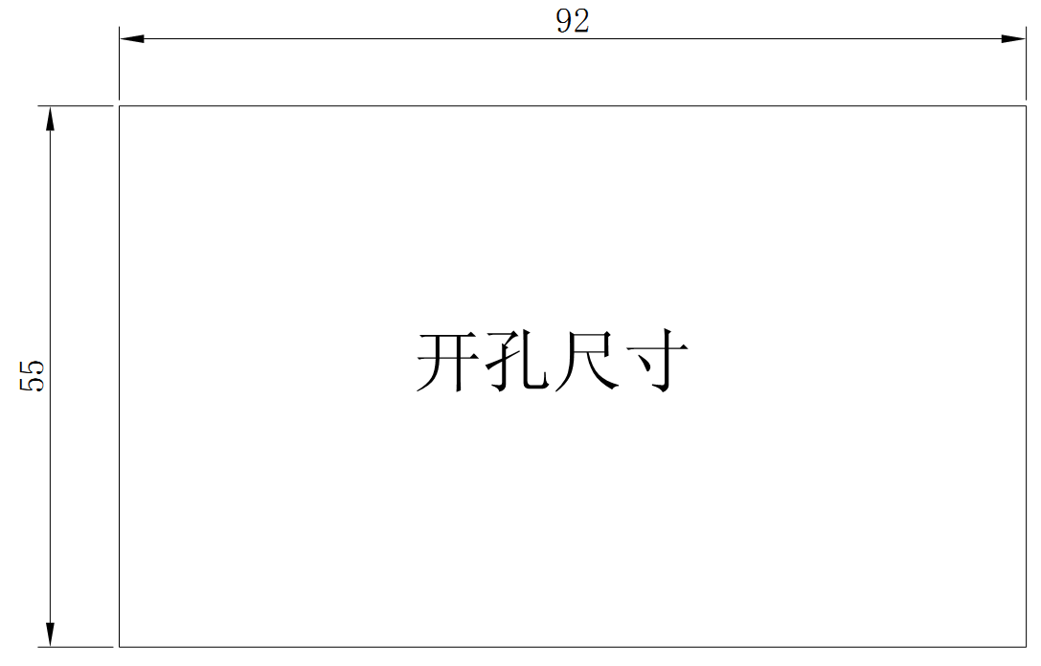

- 外置电流互感器

尺寸  规格型式 | 外形尺寸 |  |  | 穿孔尺寸 |  | 安装尺寸
尺寸  规格型式 | W | H | D | a | e | M | N
250A | 78 | 103 | 45 | 43 | 31.5 | 48 | 57.5
800A | 102 | 125 | 45 | 61 | 33 | 42 | 57.5

- 漏电流互感器
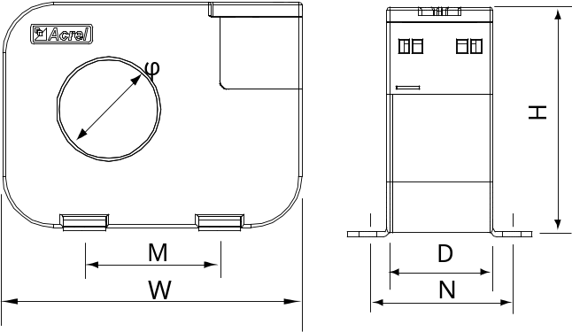

尺寸  规格型式 | 外形尺寸 |  |  | 穿孔尺寸 | 安装尺寸
尺寸  规格型式 | W | H | D | Φ | M | N
L-35 | 106 | 80 | 32.5 | 35 | 48 | 51
L-70 | 136 | 110 | 32.5 | 70 | 66 | 51
L-105 | 176 | 150 | 32.5 | 105 | 92 | 51

5.4.4.8 接线端子
端子 | 功能定义 | 所属模块 | 备注
L | 电源输入L（直流时为+） | 主体模块 | 辅助电源 AC/DC 110/220V或AC 380V时，将AC380V电源模块出线接入此两端子
N | 电源输入N（直流时为-） | 主体模块 | 辅助电源 AC/DC 110/220V或AC 380V时，将AC380V电源模块出线接入此两端子
R1、 R2 | PTC/NTC输入 | 主体模块 | 热电阻输入
A1、B1 | RS485通讯接口 | 主体模块 | 通讯接口
DO1 | 继电器输出1 | 主体模块 | 继电器输出（DO）  可编程
DO2 | 继电器输出2 | 主体模块 | 继电器输出（DO）  可编程
COM2 | 继电器输出1、2公共端 | 主体模块 | 继电器输出（DO）  可编程
DO3 | 继电器输出3 | 主体模块 | 继电器输出（DO）  可编程
DO4 | 继电器输出4 | 主体模块 | 继电器输出（DO）  可编程
COM3 | 继电器输出3、4公共端 | 主体模块 | 继电器输出（DO）  可编程
DI1 | 开关量输入1 | 主体模块 | 开关量输入（DI）可编程  开关量为DC+24V（无源节点）时，COM1为DC+24V输出；开关量为AC220V/DC220V/DC110V（有源节点）时，COM1接N线、电源负极
DI2 | 开关量输入2 | 主体模块
DI3 | 开关量输入3 | 主体模块
DI4 | 开关量输入4 | 主体模块
COM1 | 开关量输入1～4公共端 | 主体模块
IL、IL* | 漏电流输入 | 测量模块 | IL接漏电流互感器S2、IL*接漏电流互感器S1
Ua | Ua相电压输入 | 测量模块 | 三相电压输入
Ub | Ub相电压输入 | 测量模块 | 三相电压输入
Uc | Uc相电压输入 | 测量模块 | 三相电压输入
AI1+、AI1- | 第一路4～20mA输入测量 | 模拟量模块 | AI1+接输入正、AI1-接输入负
AI2+、AI2- | 第二路4～20mA输入测量 | 模拟量模块 | AI2+接输入正、AI2-接输入负
AO1+、AO1- | 第一路4～20mA输出 | 模拟量模块 | 第一路模拟量输出
AO2+、AO2- | 第二路4～20mA输出 | 模拟量模块 | 第二路模拟量输出
PE | 接地端 | 模拟量模块 | 接地
1T1 | 补偿端 | 温度模块 | 第一路温度
1T2 | 电阻输入1 | 温度模块 | 第一路温度
1T3 | 电阻输入2 | 温度模块 | 第一路温度
2T1 | 补偿端 | 温度模块 | 第二路温度
2T2 | 电阻输入1 | 温度模块 | 第二路温度
2T3 | 电阻输入2 | 温度模块 | 第二路温度
3T1 | 补偿端 | 温度模块 | 第三路温度
3T2 | 电阻输入1 | 温度模块 | 第三路温度
3T3 | 电阻输入2 | 温度模块 | 第三路温度
DO5 | 继电器输出5 | 开关量模块 | 继电器输出（DO）  可编程
DO6 | 继电器输出6 | 开关量模块 | 继电器输出（DO）  可编程
DO7 | 继电器输出7 | 开关量模块 | 继电器输出（DO）  可编程
COM5 | 继电器输出5、6、7公共端 | 开关量模块 | 继电器输出（DO）  可编程
DI5 | 开关量输入5 | 开关量模块 | 开关量输入（DI）可编程  开关量为DC+24V（无源节点）时，COM4为DC+24V输出；开关量为AC220V/DC220V/DC110V（有源节点）时，COM4接N线、电源负极
DI6 | 开关量输入6 | 开关量模块
DI7 | 开关量输入7 | 开关量模块
DI8 | 开关量输入8 | 开关量模块
COM4 | 开关量输入公共端 | 开关量模块
A2、B2 | RS485通讯接口 | 通讯模块 | 通讯接口
DB9接口 | PROFIBUS通讯 | 通讯模块 | PROFIBUS通讯
PE | 接地端 | 通讯模块 | 接地

5.4.4.9 过载保护曲线表
当电动机在过负载情况下，长时间超过其额定电流运行时，会导致电动机过热，绝缘降低而烧毁，保护器根据电动机的发热特性，计算电动机的热容量，模拟电动机发热特性对电动机进行保护。
过载保护电流—时间对照表
可选择的脱扣曲线等级K | 2 | 3 | 5 | 10 | 15 | 20 | 25 | 30 | 35 | 40
脱扣延时（S） | 三相平衡的负载，自冷态始
额定值Ie ×1.2 | 50 | 75 | 125 | 250 | 375 | 500 | 625 | 750 | 875 | 1000
×1.5 | 32 | 48 | 80 | 160 | 240 | 320 | 400 | 480 | 560 | 640
×2 | 18 | 27 | 45 | 90 | 135 | 180 | 225 | 270 | 315 | 360
×3 | 8 | 12 | 20 | 40 | 60 | 80 | 100 | 120 | 140 | 160
×4 | 4.52 | 6.78 | 11.3 | 22.5 | 33.8 | 45 | 56.3 | 67.5 | 78.8 | 90
×5 | 2.88 | 4.32 | 7.2 | 14.4 | 21.6 | 28.8 | 36 | 43.2 | 50.4 | 57.6
×6 | 2 | 3 | 5 | 10 | 15 | 20 | 25 | 30 | 35 | 40
×7.2 | 1.4 | 2.1 | 3.5 | 6.9 | 10.4 | 13.9 | 17.4 | 20.8 | 24.3 | 27.8
×8 | 1.12 | 1.68 | 2.8 | 5.6 | 8.4 | 11.3 | 14.1 | 16.9 | 19.7 | 22.5

过载特征曲线图（K曲线图）
对于增安型电动机，交流绕组在最高环境温度下达到额定运行稳定温度后，从开始通过堵转电流时记起，直至上升到极限温度所需的时间即为tE时间。增安型电机的tE时间通常由电机制造商提供，用户可以在电机铭牌上找到该数据。
提供堵转时在tE时间内断开电动机电源的热过载保护，仅在电动机起动完成后投入，带有独立的延时计时器。
tE保护特征曲线动作延时对照表
tE_{p}设定  IA/Ie | 2（s） | 3（s） | 4（s） | 5（s） | 6（s） | 8（s） | 10（s） | 12（s） | 15（s） | 20(s)
2.0 | 32 | 48 | 64 | 80 | 96 | 128 | 160 | 192 | 240 | 320
2.2 | 20.27 | 30.4 | 40.54 | 50.67 | 60.81 | 81.08 | 101.35 | 121.62 | 152.02 | 202.7
2.4 | 14.75 | 22.12 | 29.5 | 36.87 | 44.25 | 59 | 73.75 | 88.5 | 110.63 | 147.5
2.6 | 11.54 | 17.32 | 23.09 | 28.87 | 34.64 | 46.19 | 57.74 | 69.29 | 86.62 | 115.4
2.8 | 9.46 | 14.19 | 18.92 | 23.65 | 28.39 | 37.85 | 43.31 | 56.78 | 70.97 | 94.6
3.00 | 8 | 12 | 16 | 20 | 24 | 32 | 40 | 48 | 60 | 80
3.20 | 6.91 | 10.37 | 13.83 | 17.29 | 20.75 | 27.67 | 34.59 | 41.51 | 51.88 | 69.1
3.40 | 6.08 | 9.13 | 12.17 | 15.22 | 18.26 | 24.35 | 30.44 | 36.52 | 45.66 | 60.8
3.60 | 5.43 | 8.14 | 10.86 | 13.58 | 16.29 | 21.72 | 27.16 | 32.59 | 40.74 | 54.3
3.80 | 4.9 | 7.35 | 9.8 | 12.25 | 14.7 | 19.6 | 24.5 | 29.41 | 36.76 | 49
4.00 | 4.46 | 6.69 | 8.93 | 11.16 | 13.39 | 17.86 | 22.32 | 26.79 | 33.48 | 44.6
4.20 | 4.09 | 6.14 | 8.19 | 10.24 | 12.29 | 16.39 | 20.49 | 24.59 | 30.74 | 40.9
4.40 | 3.79 | 5.68 | 7.58 | 9.47 | 11.37 | 15.06 | 18.95 | 22.74 | 28.42 | 37.9
4.60 | 3.52 | 5.28 | 7.05 | 8.81 | 10.57 | 14.1 | 17.62 | 21.15 | 26.43 | 35.2
4.80 | 3.29 | 4.94 | 6.59 | 8.24 | 9.88 | 13.08 | 16.48 | 19.77 | 24.72 | 32.9
5.00 | 3.09 | 4.64 | 6.19 | 7.74 | 9.29 | 12.38 | 15.48 | 18.58 | 23.22 | 30.9
5.20 | 2.92 | 4.38 | 5.84 | 7.3 | 8.76 | 11.68 | 14.6 | 17.53 | 21.91 | 29.2
5.40 | 2.76 | 4.15 | 5.53 | 6.91 | 8.3 | 11.07 | 13.83 | 16.6 | 20.75 | 27.6
5.60 | 2.63 | 3.94 | 5.26 | 6.57 | 7.89 | 10.52 | 13.15 | 15.78 | 19.73 | 26.3
5.80 | 2.5 | 3.76 | 5.01 | 6.27 | 7.52 | 10.03 | 12.54 | 15.05 | 18.81 | 25
6.00 | 2.4 | 3.6 | 4.8 | 6 | 7.2 | 9.6 | 12 | 14.4 | 18 | 24
6.20 | 2.3 | 3.45 | 4.6 | 5.75 | 6.9 | 9.2 | 11.51 | 13.81 | 17.26 | 23
6.40 | 2.21 | 3.32 | 4.42 | 5.53 | 6.64 | 8.85 | 11.07 | 13.28 | 16.6 | 22.1
6.60 | 2.13 | 3.2 | 4.27 | 5.33 | 6.4 | 8.54 | 10.67 | 12.81 | 16.01 | 21.3
6.80 | 2.06 | 3.09 | 4.12 | 5.16 | 6.19 | 8.25 | 10.32 | 12.38 | 15.48 | 20.6
7.00 | 2 | 3 | 4 | 5 | 6 | 8 | 10 | 12 | 15 | 20
8.00 | 2 | 3 | 4 | 5 | 6 | 8 | 10 | 12 | 15 | 20
9.00 | 0.2

t_{E}保护延时与堵转电流比IA/I_{e}的电流—时间特性曲线
说明： tE_{p}：7倍额定电流时允许堵转时间；IA：堵转电流；Ie：电动机额定电流。

5.4.4.10 注意事项
- 如不标明主体开关量类型，默认为”K1”， DI为无源接点，控制DO工作电源为AC220V。
- 开关量、温度、模拟量、显示、通讯模块是选配模块，每类模块只能选1种。
- 标配的模块间连接线长度为25mm；标配显示模块连接线长度为1m；标配测量模块连接线长度为1m。
- 显示模块连接线可供选择的长度包括：1m、2m、3m，当标配长度1m不满足使用要求时可选用2m、3m。
- ARD3T通过连接线连接好后，从第一个模块到最后模块总长度不超过5m，否则不能保证产品正常工作。

5.4.4.11 应用方案
- 100A及以下ARD3T保护模式
- 250A、800A ARD3T保护模式
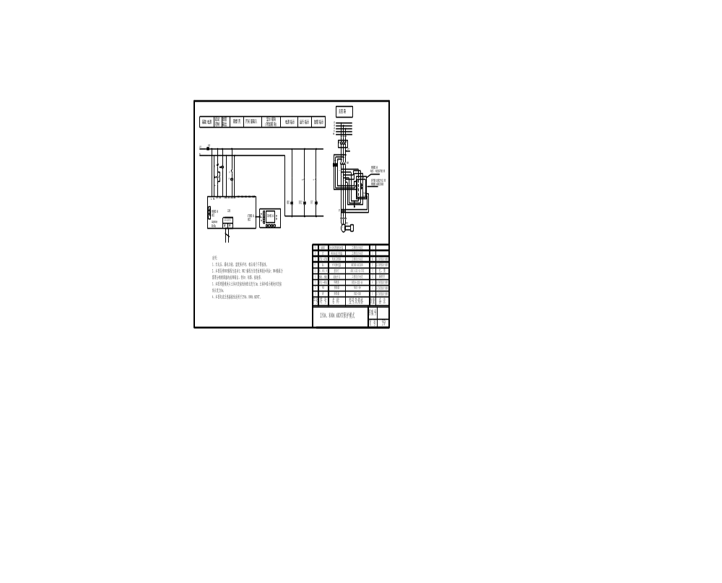
- 100A及以下ARD3T单台就地直接起动
- 100A及以下ARD3T单台星三角就地起动

100A及以下ARD3T单台双速单绕组就地起动
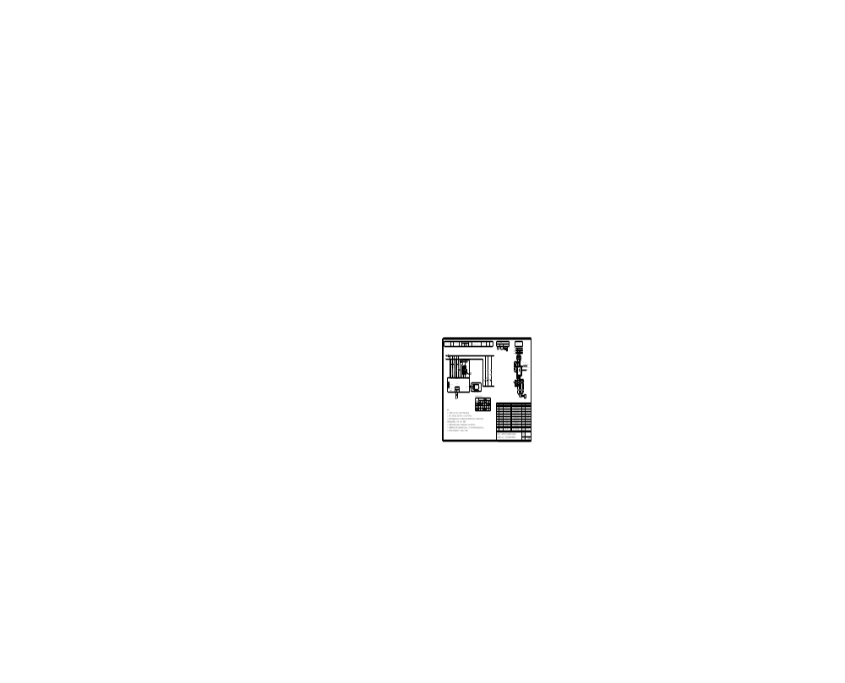

6 ACM配电线路过负荷监控装置
6.1 概述
ACM配电线路过负荷监控装置,采用最新的32位单片机技术，具有抗干扰能力强、工作稳定可靠、数字化、智能化、网络化等特点。通过检测线路的电流，实现配电回路过负荷的2段式报警。该监控装置具有RS485远程通讯接口，开关量输入/继电器输出，DC4～20mA模拟量输出，方便与PLC、PC等控制机组成网络系统，实现线路运行的远程监控。

6.2 监控装置符合以下标准
GB 50054-95 《低压配电设计规范》
JGJ16-2008 《民用建筑电气设计规范》
GB 14048.2-2008/IEC 60947-2:2006 《低压开关设备和控制设备 第2部分：断路器》
GB 10963.1-2005/IEC 60898-1：2002 《电气附件 家用及类似场所用过电流保护断路器 第1部分：用于交流操作的断路器 》
GB 13539.1-2008/IEC 60269-1:2006 《低压熔断器 第1部分：基本要求 》

6.3 适用范围
该产品适用于突然断电比过负载造成的损失更大的线路，其过负载保护应作用于信号而不应作用于切断电路的场合。

6.4 型号说明
ACM □ — □ / □ — □

显示方式，见表4

附加功能，见表3

额定电流,见表2

安装方式，见表1

企业代号：安科瑞电气股份有限公司

安装方式 表1
规格 | 安装方式
2 | 导轨式
3 | 控制器导轨式，显示单元嵌入式

额定电流 表2
额定电流规格（A） | 互感器额定电流比(A) | 穿心匝数 | 整定电流Is范围（A）
32 | AKH-0.66-30I 60/5 | 2 | 0-50
63 | AKH-0.66-40I 150/5 | 1 | 0-150
125 | AKH-0.66-40I 250/5 | 1 | 0～250
160 | AKH-0.66-40I 300/5 | 1 | 0～300
225 | AKH-0.66-40I 500/5 | 1 | 0～500
315 | AKH-0.66-40I 600/5 | 1 | 0～600
400 | AKH-0.66-40I 800/5 | 1 | 0～800
500 | AKH-0.66-60II 1000/5 | 1 | 0～1000
630 | AKH-0.66-60II 1200/5 | 1 | 0～1200
800 | AKH-0.66-60II 1500/5 | 1 | 0～1500
1250 | AKH-0.66-60II 2500/5 | 1 | 0～2500
注：互感器详细选型请参照安科瑞AKH-0.66系列电流互感器

附加功能 表3
附加功能 | 代号
电压测量 | U
漏电测量 | L
4～20mA模拟量输出 | M
开关量(2DI/1D0) | K
通讯接口 | C
注：1、ACM2仅具有K、C附加功能。
2、当选配L附加功能时，需选配AKH-0.66L系列剩余电流互感器

显示方式 表4
代号 | 规格
90L | LCD液晶显示模块尺寸为90×70，开孔86×66（单位mm）

6.5 技术指标
技术参数 | 指 标
辅助电源 | AC85～270V/DC100～350V，功耗5VA
安全性 | 工频耐压：电源、电压、电流输入回路之间 AC2kV/1min、50Hz  绝缘电阻：输入、输出端对机壳>100MΩ
环境 | 工作温度：-10℃～+60℃  储存温度：-20℃～+70℃  相对湿度：5﹪～95﹪不结露  海拔高度：≤2000m
污染等级 | 3级
输入 | 频率 | 45-65Hz
输入 | 信号 | 二次侧5A或1A
输入 | 测量范围 | 0-9999A
输入 | 过载 | 持续2In，瞬时10In/5秒
输出 | 继电器输出 | 最多3常开触点  容量AC250V 5A或DC30V 5A
动作时限 | 报警1瞬时动作；报警2于延时后动作（默认5s）
防护等级 | IP20
安装类别 | III级

6.6 产品型号及功能配置表
产品型号 | 标配功能 |  |  |  |  | 选配功能
产品型号 |  |  |  |  |  | 90L | U | L | M | K | C
产品型号 | 电流测量 | 报警1 | 报警2 | 蜂鸣器报警 | 电流  显示 | 分体显示单元 | 电压测量 | 漏  电测量 | 模拟量输出 | 开关量输入 | 通  讯接口
ACM2-32 | √ | √ | √ | X | √ | X | X | X | X
ACM2-63/KC | √ | √ | √ | X | √ | X | X | X | X | √ | √
ACM3-100 | √ | √ | √ | √ | X
ACM3-100/ULMKC-90L | √ | √ | √ | √ | X | √ | √ | √ | √ | √ | √
注：1、表中所列型号为常用型号，用户可根据实际需要增减选配功能。
2、表中所列“X”为不可选项。

6.7 监控装置性能
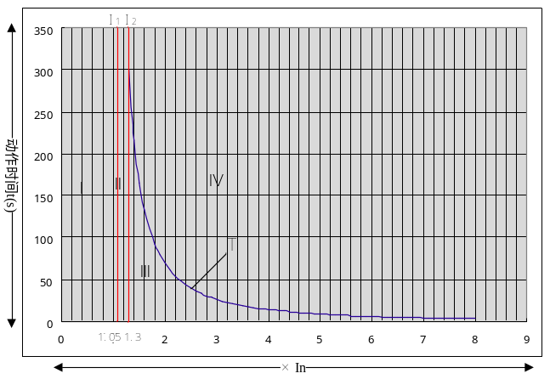
时间-电流曲线图

代号 | 说明
Ⅰ | 正常运行
Ⅱ | 报警1段动作
Ⅲ | 报警1段动作、报警2段延时区间
Ⅳ | 报警2段动作区间
T | 报警2段动作延时时间曲线
I1 | 报警1段过载值（此值设定根据配电线路保护电器类型表）
I2 | 报警2段过载值（此值设定根据配电线路保护电器类型表）

配电线路保护电器类型
配电线路保护电器类型 | 1段报警 | 2段报警
微型断路器 | 1.13In | 1.45In
塑壳断路器 | 1.05In | 1.3In
熔断器 | 1.25In | 1.45In

配电用过负荷保护特性
试验电流名称 | 整定电流倍数  （塑壳断路器为例） | 约定时间 |  | 起始状态
试验电流名称 | 整定电流倍数  （塑壳断路器为例） | In≤63A | In＞63A | 起始状态
约定不动作电流 | 1.05 | ≥1h | ≥2h | 从冷态开始
约定动作电流 | 1.3 | ＜1h | ＜2h | 从热态开始
6.8 外形尺寸及接线（mm）
6.8.1 ACM2简易型安装尺寸
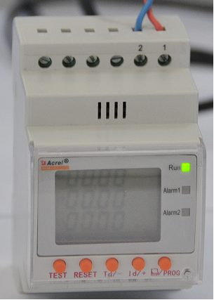
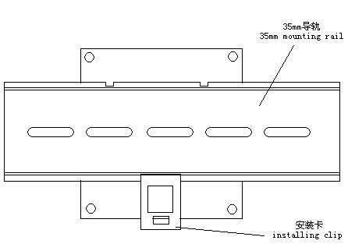

ACM2实物图 导轨式35mm安装

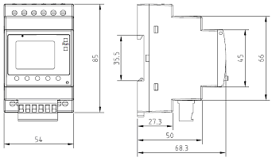

`

正视图 侧视图

仰视图 接线端子
    - ACM3综合型安装尺寸

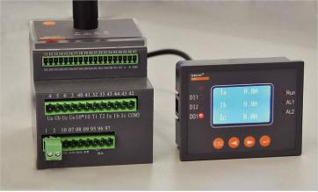
ACM3实物图

ACM3主体安装尺寸（导轨式安装）：
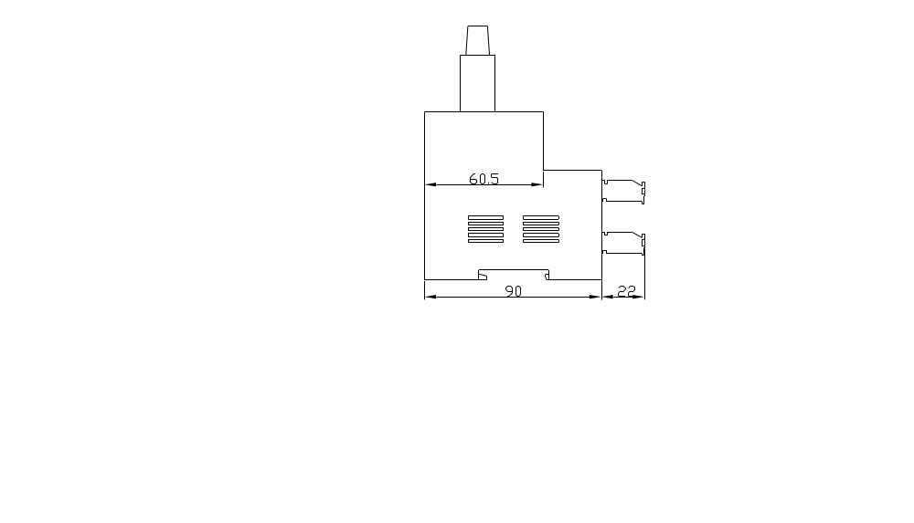
控制器主视图 控制器侧视图

控制器俯视图

90L显示单元安装尺寸（嵌入式安装）：
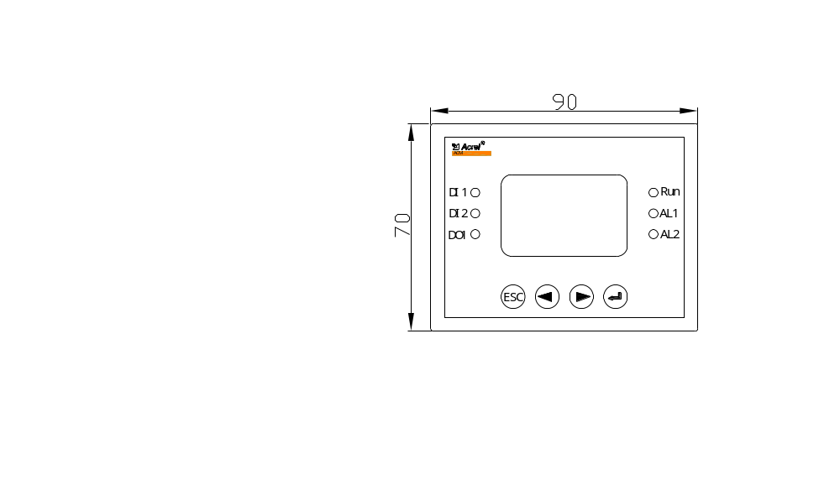
显示单元主视图 显示单元侧视图
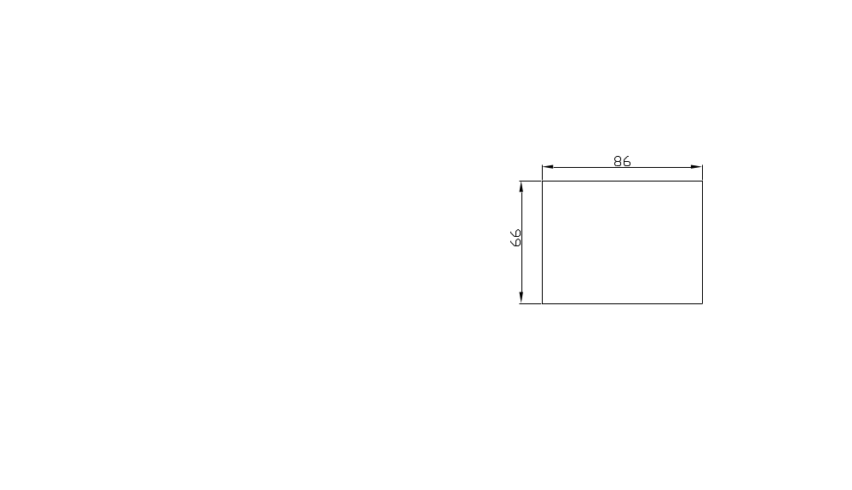

盘面开孔 接线端子

6.9 典型应用
ACM2过负荷监控装置接线图

ACM3过负荷监控装置接线图

6.10 订货注意事项
6.10.1如用户无特别注明，则ACM3监控装置主体与显示单元的连接线默认为1.5m。
6.10.2 报警2延时时间可调整，如用户无特殊要求，报警1瞬时动作，报警2于5s后动作。

7 ASJ系列智能电力继电器
7.1 ASJ系列数字式量度继电器
7.1.1 概述
ASJ系列数字式量度继电器（以下简称继电器），采用32位高性能CPU，实时采样三相交流电流、三相交流电压信号，采用有效值计算方法，在较宽的频率范围内实现了较高精度的测量。集成有多种保护功能，仅需简单选择即可实现保护的投入或退出、报警或跳闸；精度高、功耗小、动作快、返回系数高、无抖动，可用于需要电压监控（电压型：如发电机、变压器和输电线的继电保护等）或电流监控（电流型：如电动机、变压器和输电线的过负荷和短路保护线路中）的场合，作为过电压、欠电压、过电流、欠电流、过频率、欠频率保护的闭锁动作元件或启动元件。

7.1.2 型号说明
ASJ □ — □ / H □ D □ Z □ — □

附加功能：C—RS485通讯
触点路数：1、2

触点类型：转换
触点路数：1、2

触点类型：常闭
触点路数：1、2、3

触点类型：常开
功能类型：
AI—单相交流电流
AV—单相交流电压
AI3—三相交流电流
AV3—三相交流电压
DI—单相直流电流
DV—单相直流电压
F—频率

设计序号：
10—DIN35mm导轨安装

继电器

7.1.3 通用技术条件
技术参数 | 指 标
通讯 | RS485接口、Modbus-RTU协议
辅助电源 | AC85～270V/DC100～350V，功耗5VA
安全性 | 工频耐压：电源、电压、电流输入回路之间AC2kV/1min，50Hz  绝缘电阻：输入、输出端对机壳>100MΩ
环境 | 工作温度：-10℃～+55℃  储存温度：-20℃～+70℃  相对湿度：5﹪～95﹪不结露  海拔高度：≤2000m
污染等级 | 2级
防护等级 | IP20
安装类别 | III级

7.1.4 产品特性
型 号  功 能 |  | 电 流 |  | 电 压 |  | 频率
 |  | ASJ10-AI | ASJ10-AI3 | ASJ10-AV | ASJ10-AV3 | ASJ10-F
信号  输入 | 二次侧1A、5A | √ | √
信号  输入 | AC100V、220V、380V |  |  | √ | √ | √
测量  范围 | 0-10A | √ | √
测量  范围 | 0.1-1.2Ue |  |  | √ | √
测量  范围 | 20-70Hz |  |  |  |  | √
过载  倍数 | 持续1.2倍，瞬时10倍/5秒 | √ | √
过载  倍数 | 持续1.2倍，瞬时2倍/1秒 |  |  | √ | √ | √
保护  功能 | 起动超时、欠载、短路 | √ | √
保护  功能 | 过载（定时限、反时限） | √ | √
保护  功能 | 欠压、过压 |  |  | √ | √
保护  功能 | 欠频率、过频率 |  |  |  |  | √
保护  功能 | 不平衡 |  | √ |  | √
保护  功能 | 断相 |  | √
保护  功能 | 相序 |  |  |  | √
继电器输出 | 数量 | 3常开或2常开1常闭
继电器输出 | 触点容量 | AC250V 3A或DC30V 3A

7.1.5 外形及尺寸(mm)
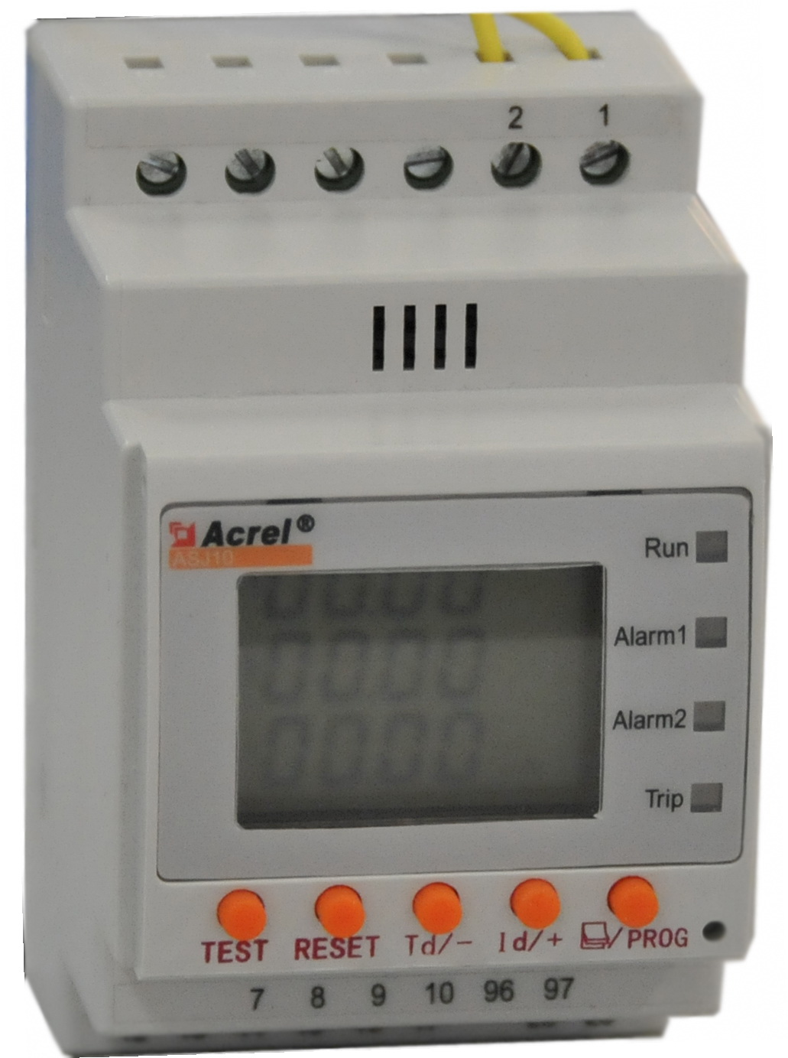
正视图 侧视图

底视图 导轨式35mm安装

7.1.6 接线端子
- 电流继电器
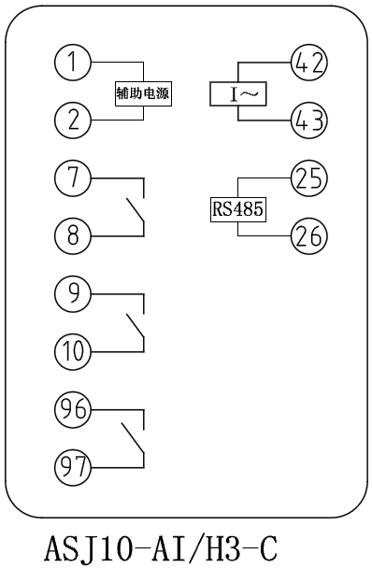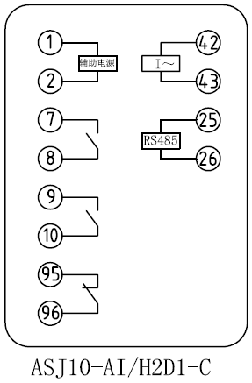

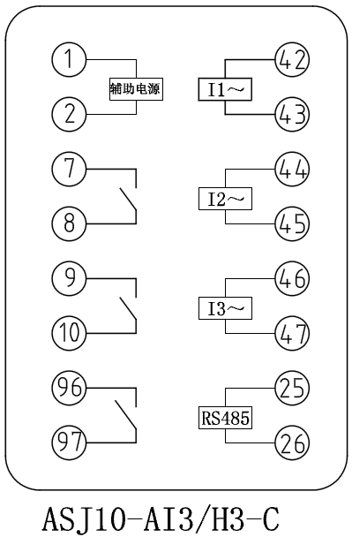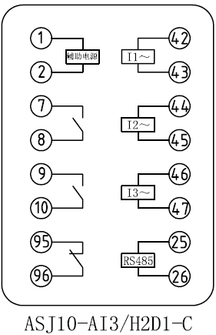

- 电压继电器
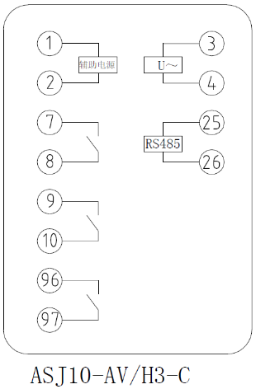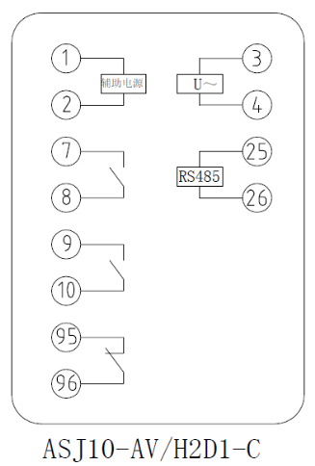

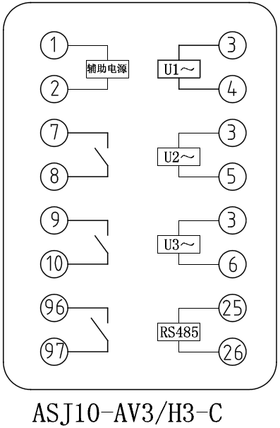

- 频率继电器

7.1.7过载保护电流—时间对照表及曲线图
可选择的脱扣曲线等级K | 5 | 10 | 15 | 20 | 25 | 30 | 35 | 40
脱扣延时（S）误差±10% | 三相平衡的负载，自冷态始
额定值Ie ×1.2 | 125 | 250 | 375 | 500 | 625 | 750 | 875 | 1000
×1.5 | 80 | 160 | 240 | 320 | 400 | 480 | 560 | 640
×2 | 45 | 90 | 135 | 180 | 225 | 270 | 315 | 360
×3 | 20 | 40 | 60 | 80 | 100 | 120 | 140 | 160
×4 | 11.3 | 22.5 | 33.8 | 45 | 56.3 | 67.5 | 78.8 | 90
×5 | 7.2 | 14.4 | 21.6 | 28.8 | 36 | 43.2 | 50.4 | 57.6
×6 | 5 | 10 | 15 | 20 | 25 | 30 | 35 | 40
×7.2 | 3.5 | 6.9 | 10.4 | 13.9 | 17.4 | 20.8 | 24.3 | 27.8
×8 | 2.8 | 5.6 | 8.4 | 11.3 | 14.1 | 16.9 | 19.7 | 22.5

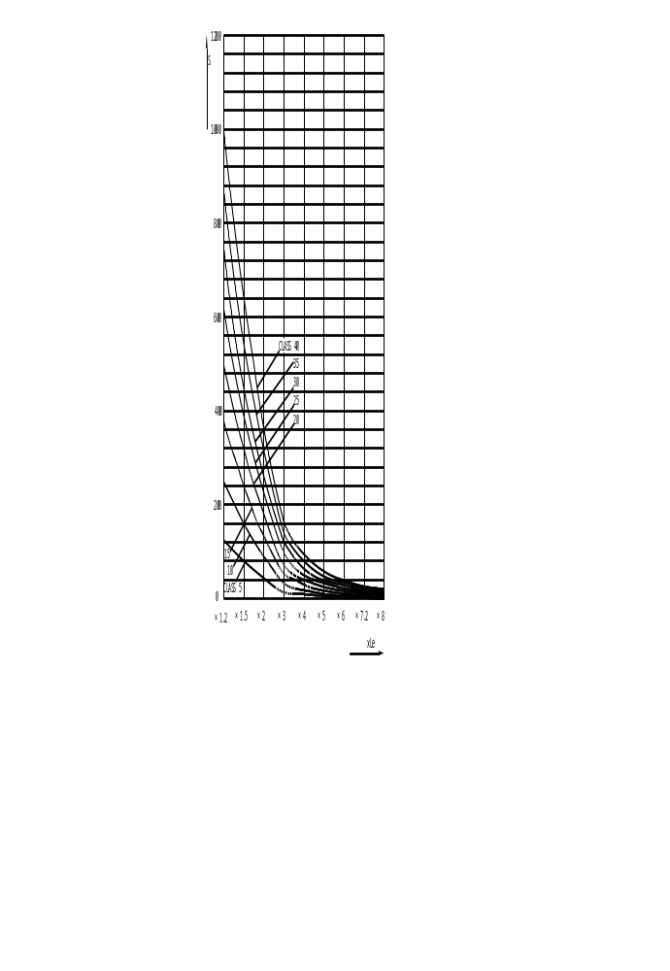

7.1.8 应用方案示例
示例一 ASJ10-AI3在电动机保护中的应用
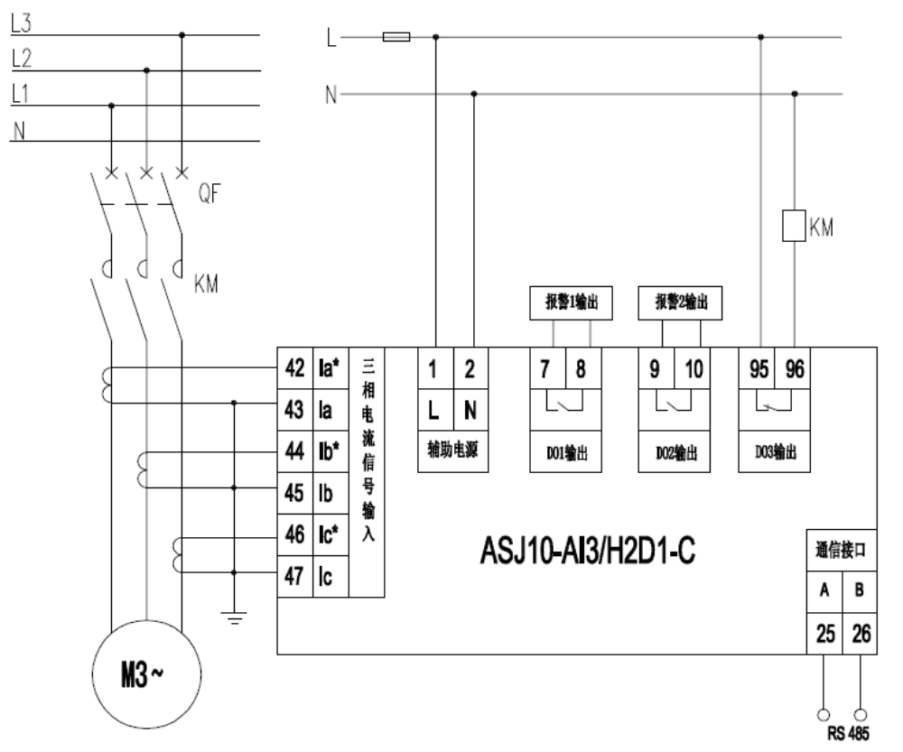
ASJ10-AI系列是一款能够监视负载的监视继电器，适用于需要进行电流保护的场合，如电动机、变压器和输电线的过负荷和短路保护线路中，随时监视负载的电流状况，能对负载的多种故障状态进行保护，一旦发生故障，能及时将负载从系统中切除，从而起到保护作用。

示例二 ASJ10-AV3在光伏发电中的应用
ASJ10-AV系列是一款适用于监视三相馈电主电路的监视继电器，它连接在馈电网、分散的电源系统和公共电网之间，一旦发现电网故障，ASJ10-AV能将发电系统从公共电网中断开，从而起到保护作用。

7.2 ASJ系列智能剩余电流继电器
7.2.1 概述
ASJ系列剩余电流动作继电器可与低压断路器或低压接触器等组装成组合式的剩余电流动作保护器，主要适用于交流50Hz，额定电压为400V及以下的TT和TN系统配电线路，用来对电气线路进行接地故障保护，防止接地故障电流引起的设备和电气火灾事故，也可用来对人身触电危险提供间接接触保护。
产品符合国标《GB/T 22387—2008》的要求。

7.2.2 型号说明
ASJ □ □ — □ □ / □

附加功能：C—RS485通讯
剩余电流输入类型：A：A型
C：AC型

输入类型：LD1—1路剩余电流
LD4—4路剩余电流

显示方式：L—液晶 无—数码

设计序号：10—DIN35mm导轨安装
20—48×48mm屏装

继电器

7.2.3 通用技术条件
技术参数 |  | 指 标
电源 | 辅助电源 | AC110V、AC220V（允许误差±10%）
电源 | 功耗 | ≤5W
工频耐压 |  | 电源//输入//输出之间交流有效值2kV/min
环境 | 温度 | 运行温度：-20℃～+55℃，存储温度：-30℃～+70℃
环境 | 湿度 | ≤95%RH，不结露，无腐蚀性气体场所
环境 | 海拔 | ≤2000m

7.2.4 产品规格
型 号 |  |  | 基本功能 | 可选功能 | 产品外形
1路 | AC型 | ASJ10-LD1C | 1路AC型剩余电流测量；  电流越限报警指示；  四种额定剩余动作电流可设定；  两种极限不驱动时间可设定；  互感器断线报警指示；  两组继电器输出(一组常开,一组转换)；  具有就地,远程“测试”、“复位”功能； | / | 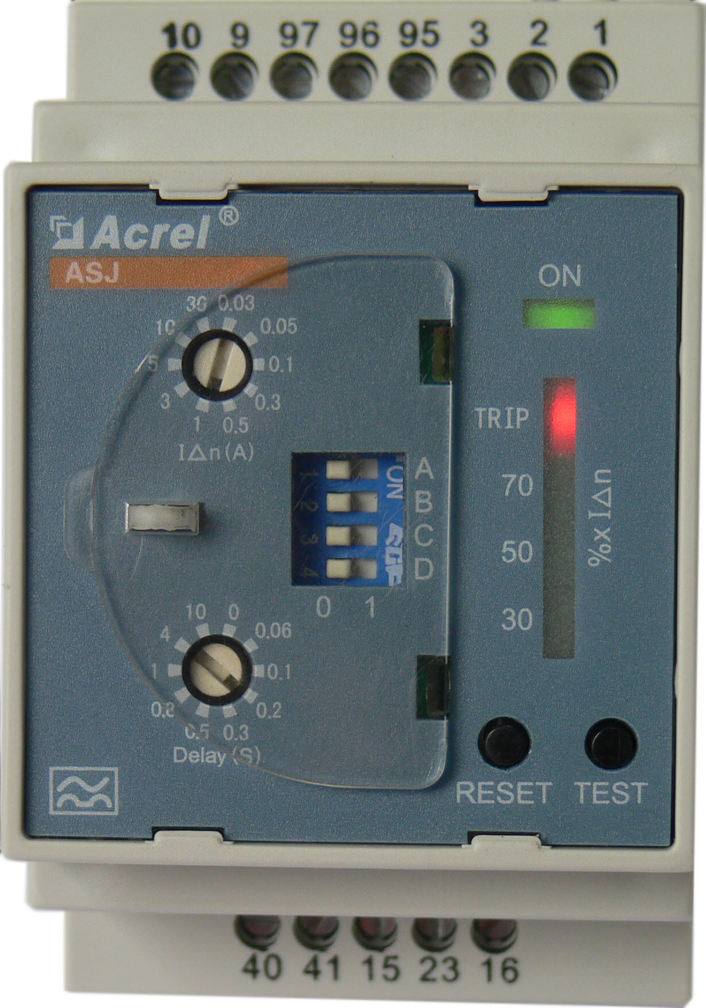
1路 | A型 | ASJ10-LD1A | 1路A型剩余电流测量；  30%，50%，70%，TRIP棒状LED指示；  十种额定剩余动作电流可设定；  十种极限不驱动时间可设定；  互感器断线报警指示；  两组继电器输出(一组常开，一组转换，均可设定)*；  具有就地,远程“测试”、“复位”功能； | /
1路 | A型 | ASJ10L-LD1A | 1路A型剩余电流测量；电流越限报警背景灯指示，声光报警；每路皆有10种动作电流可设定；10种报警延时可设定；2组继电器输出（一组常开，一组转换）；具有就地，远程测试、手动复位功能；RS485通讯；带10条事件记录。 | RS485
4路 | AC型 | ASJ10L-LD4C | 4路AC型剩余电流测量；电流越限报警背景灯指示，声光报警；每路皆有4种动作电流可设定；2种报警延时可设定；4组继电器输出（每组常开/常闭可编程设定）；具有就地，远程测试、手动复位功能；带40条事件记录。 | RS485
4路 | A型 | ASJ10L-LD4A | 4路A型剩余电流测量；电流越限报警背景灯指示，声光报警；每路皆有10种动作电流可设定；10种报警延时可设定；4组继电器输出（每组常开/常闭可编程设定）；具有就地，远程测试、手动复位功能；带40条事件记录。 | RS485
1路 | AC型 | ASJ20-LD1C | 1路AC型剩余电流测量  电流越限报警指示  四种额定剩余动作电流可设定  两种极限不驱动时间可设定  互感器断线报警指示  两组继电器输出(一组常开，一组转换)  具有就地,远程“测试”、“复位”功能 | / | 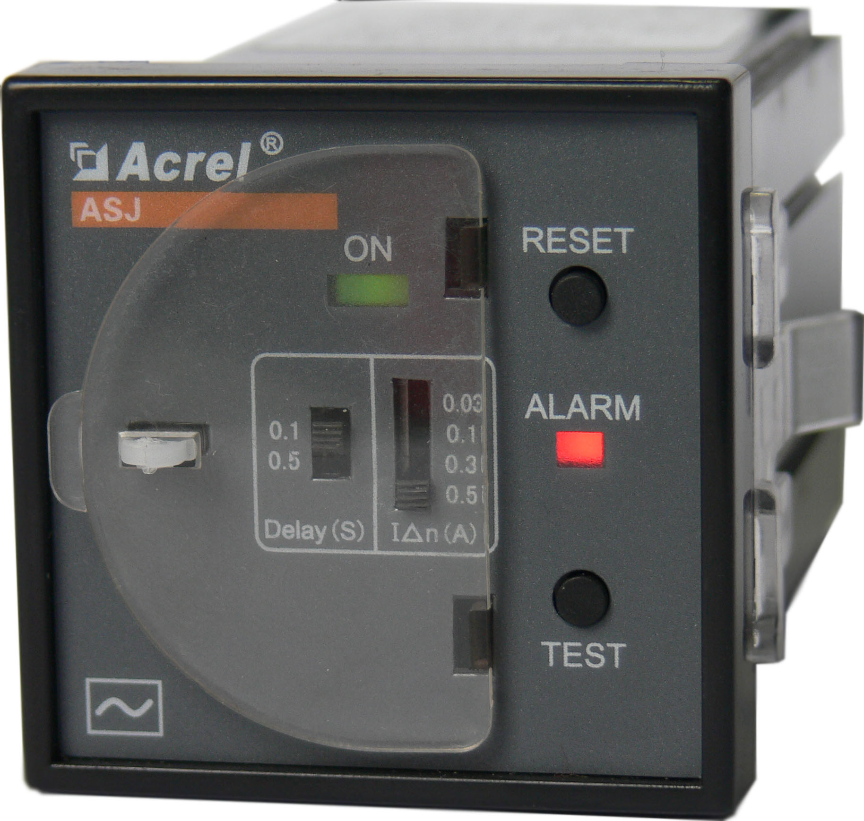
1路 | A型 | ASJ20-LD1A | 1路A型剩余电流测量；  30%, 50%, 70%, TRIP棒状LED指示；  十种额定剩余动作电流可设定；  十种极限不驱动时间可设定；  互感器断线报警指示；  两组继电器输出(一组常开，一组转换，均可设定)*；  具有就地,远程“测试”、“复位”功能； | /
注*：继电器可设定功能表示，客户可通过面板上的拨码开关自行设定继电器上电初始化状态，常开或常闭，具体设定方法请参照使用指南相关章节。

7.2.5 技术参数
技术参数 |  | 指 标
 |  | 1路 |  | 4路
 |  | AC型 | A型 | AC型 | A型
输入 | 额定剩余动作电流I△n | 0.03、0.1、0.3、0.5(A) | 0.03、0.05、0.1、0.3、0.5、1、3、5、10、30(A) | 0.03、0.1、0.3、0.5(A) | 0.03、0.05、0.1、0.3、0.5、1、3、5、10、30(A)
输入 | 极限不驱动动作时间△t | 0.1、0.5(S) | 0、0.06、0.1、0.2、0.3、0.5、0.8、1、4、10(S) | 0.1、0.5(S) | 0、0.06、0.1、0.2、0.3、0.5、0.8、1、4、10(S)
输入 | 额定剩余不动作电流I△no | 50%I△n
输入 | 动作特性 | AC正弦交流电流 | AC正弦交流及脉动直流电流 | AC正弦交流电流 | AC正弦交流及脉动直流电流
输入 | 频率 | 50Hz±5Hz |  | 50/60Hz可编程
动作误差 |  | -20%～-10% I△n
输出 | 接点构成 | 一组常闭、一组转换 | 一组常闭或常开、一组转换 | 四路常开/常闭可编程
输出 | 接点容量 | 5A 250VAC、5A 30VDC
输出 | 复位方式 | 就地、远程 | 就地、远程、自动 | 就地、远程 | 就地、远程、自动

7.2.6尺寸及开孔(mm)
- 10型产品
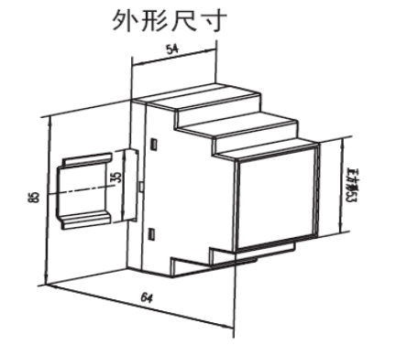

- 20型产品
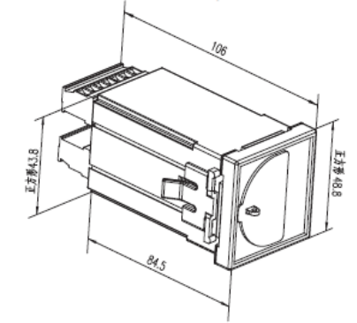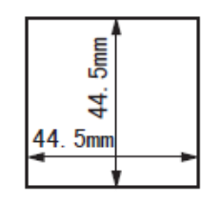

7.2.7 接线端子
- 1路
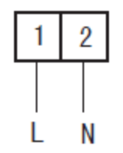
40
I△*

I△

41
辅助电源 信号输入

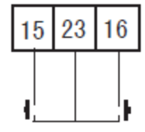
21
22
23
A+
B-
COM2L
通讯接线
报警及脱扣输出 远程测试 远程复位

- 4路
37
38
39
40
I△1
I△2

I△3

I△4

COM1
41
辅助电源 信号输入

21
22
23
A+
B-
COM2L
通讯接线
AL4
AL2
92
93
94
95
96
97
AL1
AL3

脱扣输出(虚线表示可设为常闭)

7.2.8 附件(剩余电流互感器)
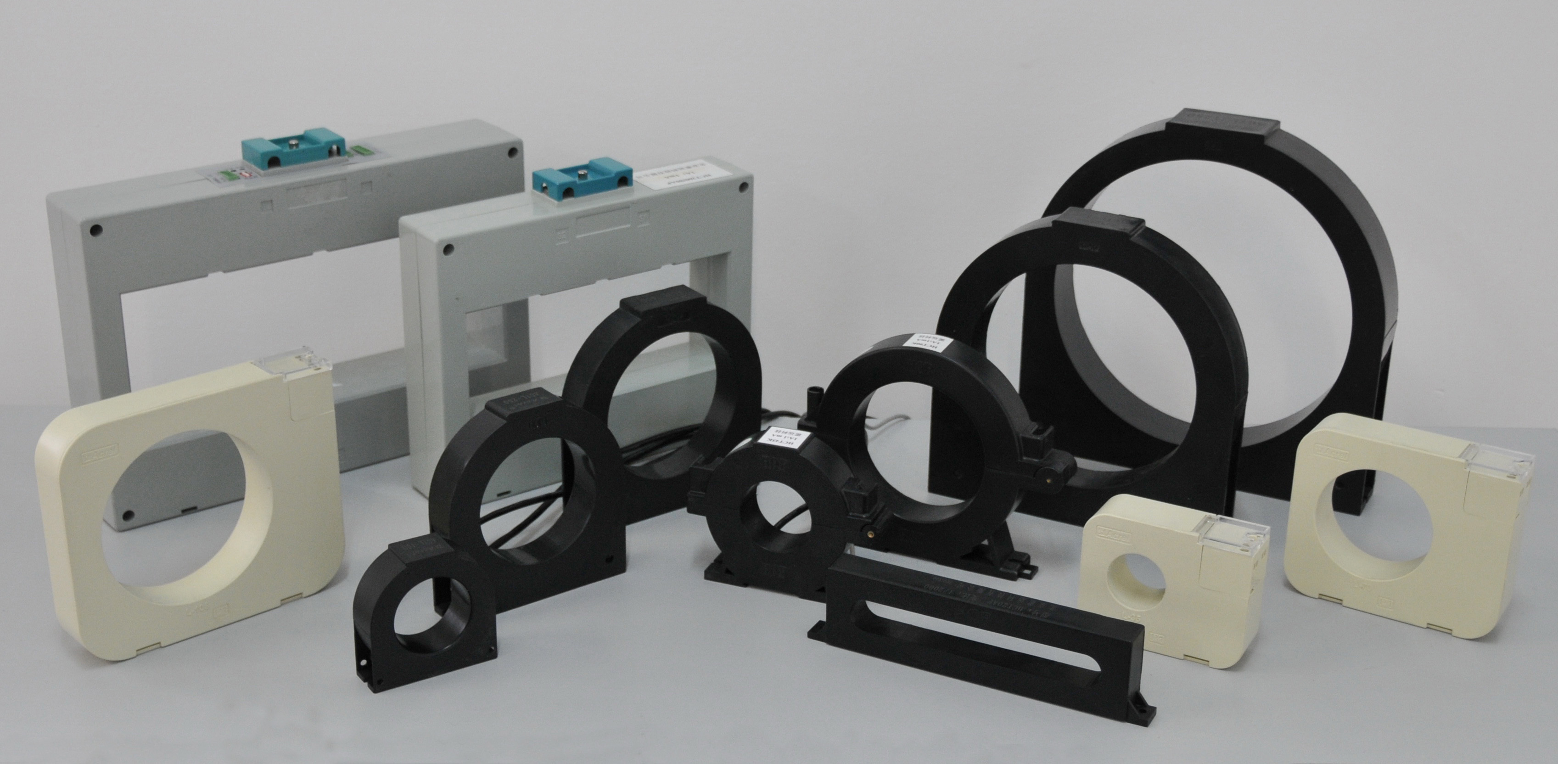
型号 | 适用额定电流In | 内孔径φ mm | 外孔径φ mm | 重量Kg
AKH-0.66L45 | 16～100A | 45 | 76 | 0.18
AKH-0.66L80 | 100～250A | 80 | 120 | 0.42
AKH-0.66L100 | 250～400A | 100 | 140 | 0.50
AKH-0.66L150 | 400～800A | 150 | 190 | 1.32
AKH-0.66L200 | 800～1500A | 200 | 240 | 1.94
更大规格预留，可订制
注：若需要母排方孔型，或开口式的互感器，请另与厂家联系。

7.2.9 应用方案
1、该装置主要应用于系统保护，作为直接电击、间接电击、电器火灾以及分级保护的防护。在直接电击防护中只作为补充防护，此时额定剩余动作电流不超过30mA·S。
2、下列设备和场所必须安装保护装置：移动式电器设备及手持式电动工具、生产用的电器设备、施工工地的电气机械设备、安装在户外的电器装置等（详见GB13955）。
3、额定剩余动作电流应充分考虑系统正常泄漏电流值。一般不小于正常实测泄漏电流最大值2-4倍：分支线4倍；支线2.5倍；干线2倍。根据经验公式：
单相回路：I△n≥In/2000（照明）
三相回路：I△n≥In/1000（动力或动力照明混合）式中In为线路最大供电电流。
- 为了保证分级保护动作的选择性，上下级间的电流和时间配合应符合下列规定：
I△n1（上级）≥I△n2（下级）
tF（上级ASJ返回时间）＞tFa（下级ASJ分断时间），时间差不小于0.2S。
一般分支线和末端：30～100mA、≤0.1S；支线：300～500mA、0.2～0.8S；干线：500~1000mA、≤2S。
系统 | 系统接线 | 说明
TT系统 | 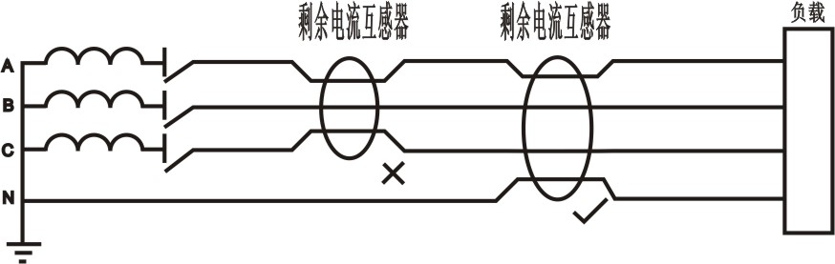 | 推荐采用ASJ。因为当发生单相接地故障时，故障电流很小，且较难估计，达不到开关的动作电流，外壳上将出现危险电压。
TN-S系统 | 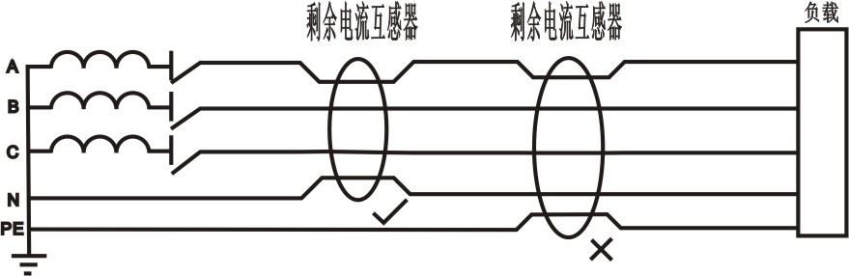 | 可采用ASJ。更快速灵敏切断故障，以提高安全可靠性，此时PE线不得穿过互感器，N线必须穿互感器，且不得重复接地。
TN-C系统 | 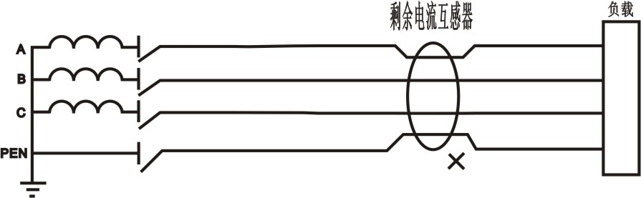 | 不能采用ASJ。因为PE线和N线合一，若PEN线不重复接触，当外壳带电，互感器进出电流相等，ASJ拒动；若PEN线重复接地，部分单相电流将流入重复接地，达一定值后，ASJ误动。
TN-C-S系统 | 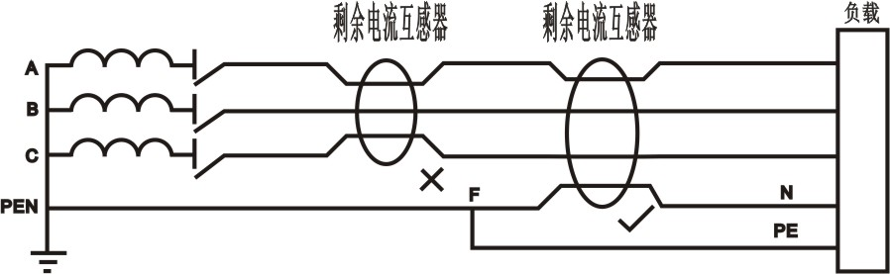 | F点前为TN-C系统，不能采用ASJ；F点后为TN-S系统，可采用ASJ，但PE线不得穿过互感器。
IT系统 | 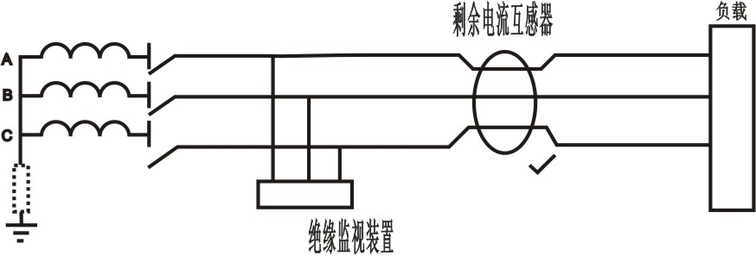 | 按规定采用ASJ。为防止系统绝缘降低和作为二次故障后备保护，依据接线型式，采用类似TT或TN系统的保护措施。首先应采用绝缘监视装置，预测一次故障。

8 ARTM系列温度巡检测控仪
8.1 概述
ARTM系列温度巡检测控仪表用于多路温度测量和控制，通过采集热电阻（Pt100）信号，可测量1～16路温度，适用于电气节点及变压器或电机绕组等场合的温度测量与控制。该系列产品可通过按键编程设置每一路温度测量的报警阈值，并带有2路继电器输出，分别作用于信号和跳闸，并可通过RS485通讯接口(MODBUS协议)将温度数据及报警信息上传。

8.2 型号说明
ARTM □ — □
辅助功能：
C—RS485通讯接口
J—继电器报警输出

型号：
1—1路温度测控
8—8路温度测控
16—16路温度测控

温度巡检测控仪

8.3 技术参数
技术指标  C——带RS485通讯接口  功 能 |  | 指 标
 |  | ARTM1 | ARTM8 | ARTM16
最大测量通道数 |  | 1 | 8 | 16
输入信号 |  | Pt100
精度等级 |  | -50～200℃：±2℃，其它：±4℃
辅 助  电 源 | 电压范围 | AC，DC 110V，220V，允许85～270V
辅 助  电 源 | 功 耗 | ≤2W
报 警  输 出 | 路 数 | 2 | 2 | 2
报 警  输 出 | 容 量 | AC250V/2A，DC30V/1A，常开
通 讯 | 协 议 | MODBUS-RTU
通 讯 | 接 口 | RS485
通 讯 | 波 特 率 | 可选1200，2400，4800，9600，19200
工频耐压 |  | 2kV/1min交流有效值
环境 | 温 度 | 工作：-10~+55℃，存贮：-25~+70℃
环境 | 湿 度 | ≤95%，不结露，无腐蚀性气体场所
环境 | 海 拔 | ≤2500m

8.4 外形及尺寸（mm）
8.4.1 ARTM1
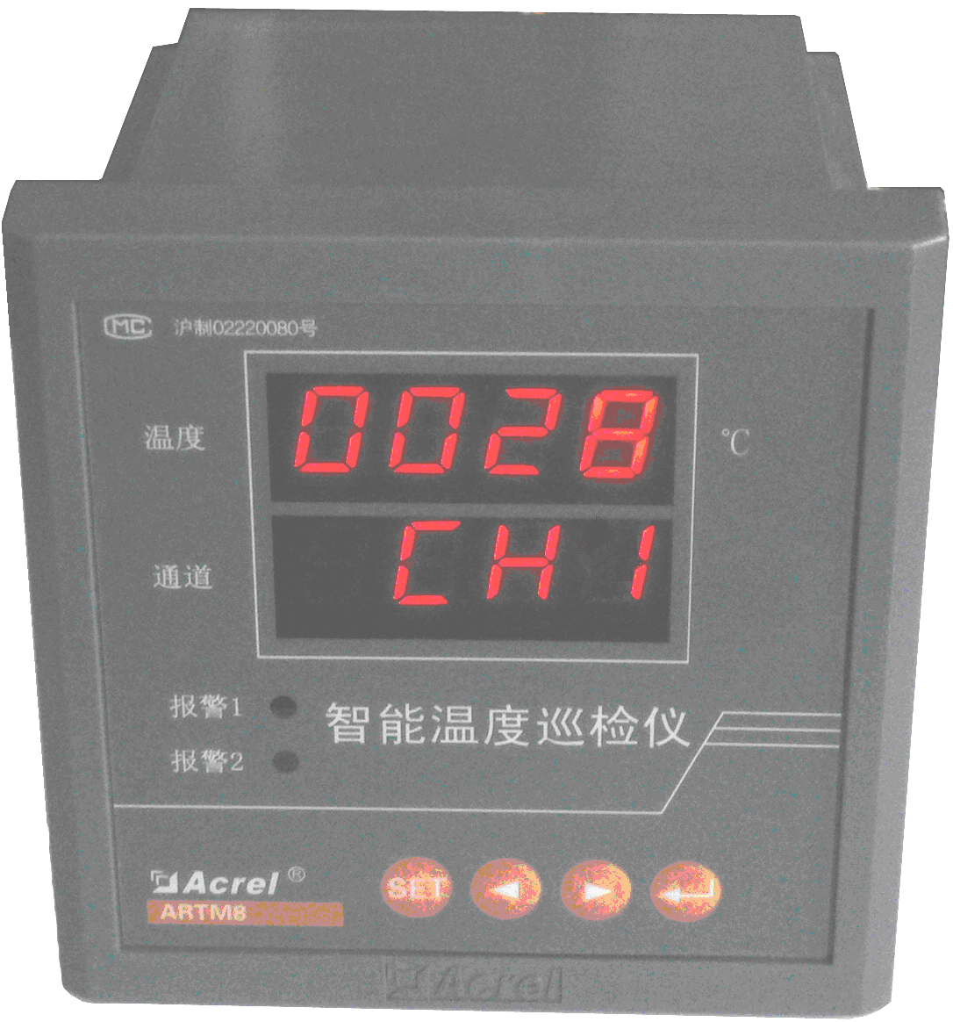
正视图 侧视图 盘面开孔
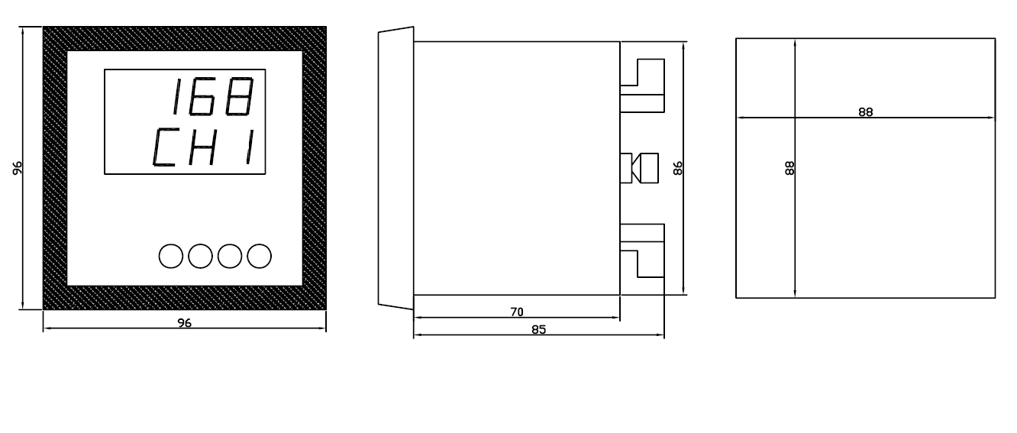

8.4.2 ARTM8
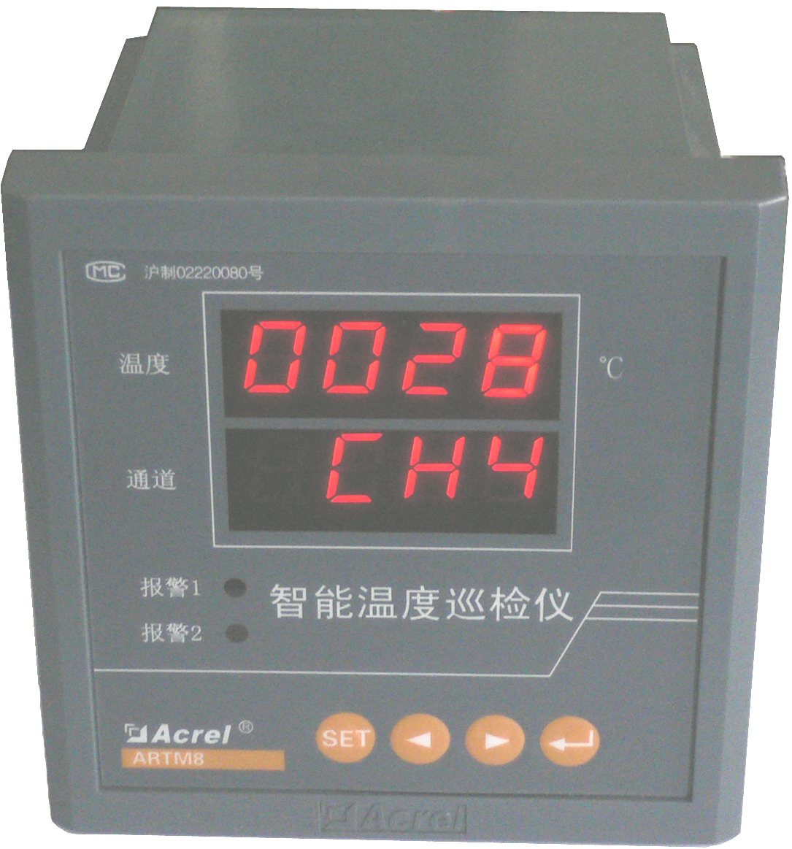
正视图 侧视图 盘面开孔

8.4.3 ARTM16
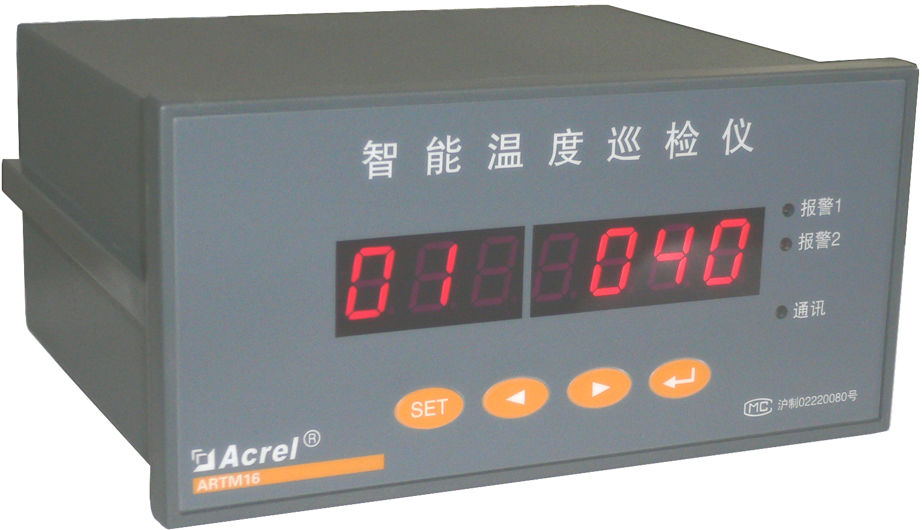
正视图 侧视图 盘面开孔
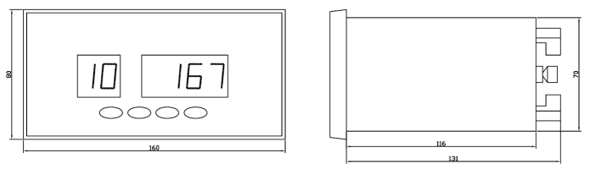

8.5 接线端子
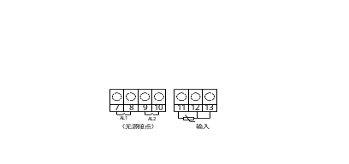8.5.1 ARTM1
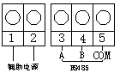

8.5.2 ARTM8
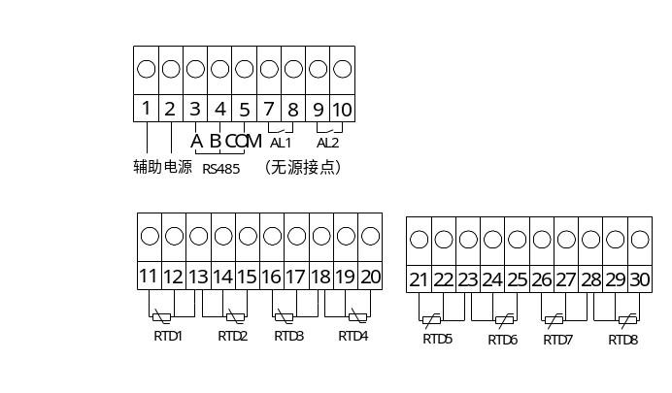

8.5.3 ARTM16
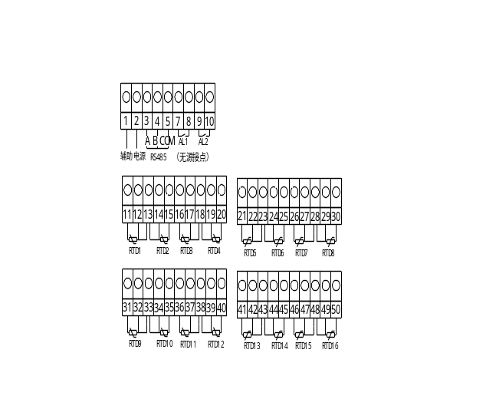

8.6 应用方案
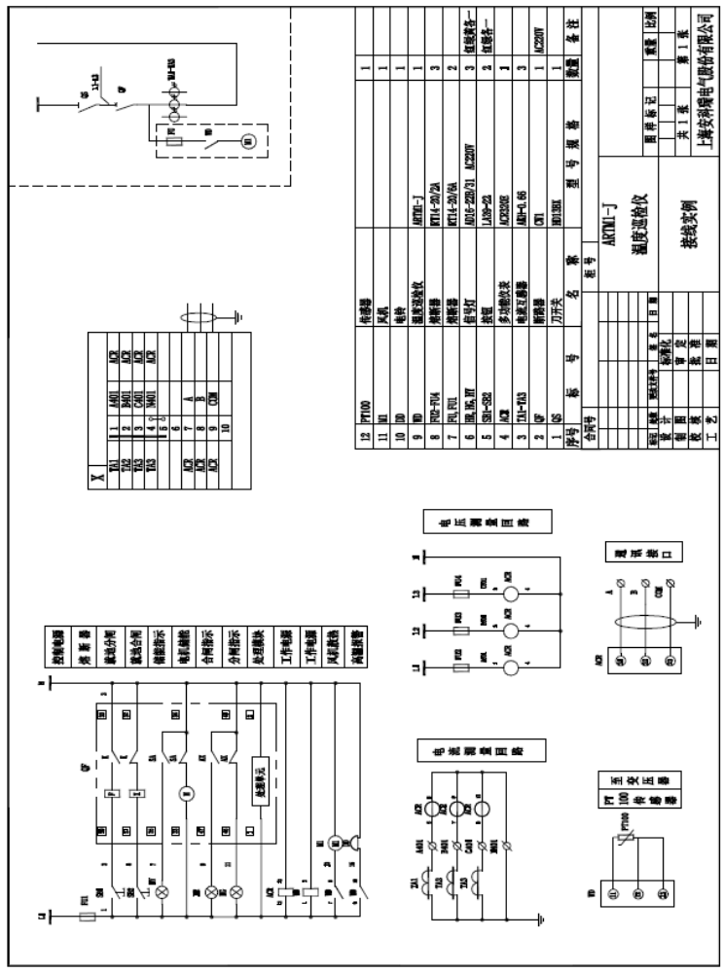

9 WH系列温湿度控制器
9.1 概述
温湿度控制器产品主要用于中高压开关柜、端子箱、环网柜、箱变等设备内部温度和湿度的调节控制。可有效防止因低温、高温造成的设备故障以及受潮或结露引起的爬电、闪络事故的发生。产品分为：WH普通型系列、WHD智能型系列。
普通型温湿度控制器采用进口高分子温湿度传感器，结合稳定的模拟电路及开关电源技术制作而成。继电器动作、加热器故障电源等工作状态均由LED指示，用户一目了然，产品稳定可靠，能长期工作于强电磁场等恶劣环境中。
智能型温湿度控制器以数码管方式显示温湿度值，有加热器、传感器故障指示、变送功能、带有RS485通讯接口可供远程监控，用户可通过按键编程自行设定系统参数。该仪表集测量、显示、控制及通讯于一体，精度高、测量范围宽，是一种适合于各个行业和领域的温湿度测量控制仪表。
产品符合国标GB/T15309-1994。

9.2 工作原理
温湿度控制器主要由传感器、控制器、加热器（或风扇等）三部分组成，其工作原理如下图所示：
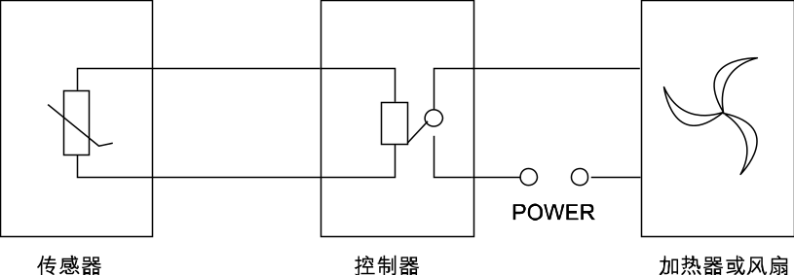
传感器检测箱内温湿度信息，并传递到控制器由控制器分析处理：当箱内的温度、湿度达到或超过预先设定的值时，控制器中的继电器触点闭合，加热器（或风扇）接通电源开始工作，对箱内进行加热或鼓风等；一段时间后，箱内温度或湿度远离设定值，控制器中的继电器触点断开，加热或鼓风停止。除基本功能外不同型号还带有断线报警输出、变送输出、通信、强制加热鼓风等辅助功能。

9.3 产品介绍
9.3.1 WH系列普通型温湿度控制器
9.3.1.1 型号说明
WH □ — □ / □—□
故障报警输出：J—有 空白—无
加热器或风扇：H—一路加热 F—一路鼓风 HH—两路加热
HF—一路加热，一路鼓风 FF—两路鼓风

监控采集点：01—1路温度传感器 02—2路温度传感器
10—1路湿度传感器 20—2路湿度传感器
11—1路温度+1路湿度组合外接*

仪表外形：
外形代号 | 面框尺寸(mm) | 开孔尺寸(mm)
48方形 | 48×48 | 44.5×44.5
46槽形 | 120×60 | 116×56
03导轨 |  | DIN35mm导轨安装

普通型温湿度控制器

*说明：“组合外接”即同时有温度、湿度控制时，传感器置于同一外壳，由同一点采集温度、湿度信息。
注：
- 控制器常规为环境湿度≥85％RH加热除湿控制启动，温度≤5℃加热升温控制启动，≥40℃鼓风降温控制启动；
- W-1为温度传感器，H-1为湿度传感器，WH-1为温湿度传感器，控制器型号选定后已经包括传感器，无需另行选定；
- 控制器选定型号后不包括加热器或风扇，须另行选购；
- 控制器至传感器之间的连接导线可用普通导线，长度不得超过20米，由用户自己配备；
- 用户如需要特殊型号、功能、参数请与本公司联系定制；

9.3.1.2 技术指标
技术参数 |  | 指 标
控制类型 | 加热升温 | ≤5℃启动，≥13℃停止
控制类型 | 鼓风降温 | ≥40℃启动，≤35℃停止
控制类型 | 加热去湿 | ≥85%启动，≤77%停止
控制精度 | 温度 | ±3℃
控制精度 | 湿度 | ±5%RH
控制触点容量 |  | 5A/AC250V（无源接点）
辅助电源 | 电压 | AC 85~265V DC 100~350V
辅助电源 | 功耗 | ≤3VA
绝缘电阻 |  | ≥100MΩ
工频耐压 |  | 电源与外壳可触及金属件/电源与其它端子组2kV/1min(AC,RMS)
平均无故障工作时间 |  | ≥50000小时
工作环境  (控制器) | 温度 | -10℃~+55℃
工作环境  (控制器) | 湿度 | ≤95%RH，不结露，无腐蚀性气体
工作环境  (控制器) | 海拔 | ≤2500米
注：控制参数不可调，但可由用户指定。

9.3.1.3 产品规格
- WH03普通型温湿度控制器
项目  型号 | 基本功能 | 传感器  （只） | 接线图 | 产品图片
WH03-01/H | 1路加热升温 | W-1(1) | 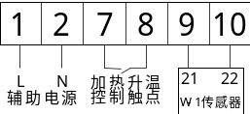 | 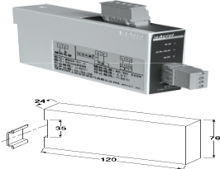
WH03-10/H | 1路加热除湿 | H-1(1) | 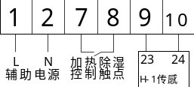
WH03-11/HF | 1路加热除湿  1路鼓风降温 | WH-1(1)
辅助功能：加热器故障指示（可选）

- WH48普通型温湿度控制器
项目  型号 | 基本功能 | 传感器  （只） | 接线图 | 产品图片
WH48-01/H | 1路加热升温 | W-1(1)
WH48-10/H | 1路加热除湿 | H-1(1)
WH48-11/HF | 1路加热除湿  1路鼓风降温 | WH-1(1)
辅助功能：无

- WH46普通型温湿度控制器
项目  型号 | 基本功能 | 传感器  （只） | 接线图 | 产品图片
WH46-02/HH | 2路加热升温 | W-1(2) | 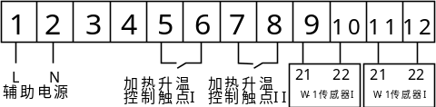 | 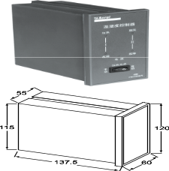
WH46-20/HH | 2路加热除湿 | H-1(2) | 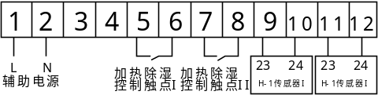
WH46-11/HF | 1路加热除湿  1路鼓风降温 | WH-1(1) | 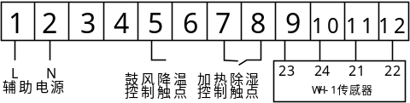
辅助功能：加热器故障指示；加热或鼓风手自动切换；端子3、4为故障报警输出（可选）

9.3.2 WHD系列智能型温湿度控制器
9.3.2.1 型号说明
WHD □ — □—□
附加功能：C—RS485接口；M—变送输出；J—报警输出；空白—无
控制功能选择：11—1路温湿度 22—2路温湿度 33—3路温湿度
仪表外形：
外形代号 | 面框尺寸(mm) | 开孔尺寸(mm)
48方形 | 48×48 | 44.5×44.5
72方形 | 72×72 | 67×67
96方形 | 96×96 | 88×88
46槽形 | 120×60 | 116×56
90R导轨 | DIN35mm导轨安装

智能型温湿度控制器
说明：
1、WHD48、WHD72、WHD90R最多可接1路温湿度传感器；
2、WHD96最多可接2路温湿度传感器；
3、WHD46最多可接3路温湿度传感器；
4、每一路传感器对应二组控制输出接点（无源），分别接加热器和风扇，加热器用于升温或去湿，风扇用于降温；
5、RS485通讯功能、报警输出功能、变送功能只能三者选一；
6、传感器与控制器之间的连接线长度最大不得超过20米。

9.3.2.2 技术指标
技术参数 |  |  | 指 标
测量范围 | 温度 |  | -40.0℃~+99.9℃
测量范围 | 湿度 |  | 20%RH~90%RH
精度 | 温度 |  | ±3℃
精度 | 湿度 |  | ±5%RH
变送输出 |  |  | DC4-20mA或DC0-20mA
控制参数设定范围 |  | 加热升温 | -40.0℃~+40.0℃
 |  | 鼓风降温 | 0.0℃~+100.0℃
 |  | 湿度控制 | 20%RH~90%RH
可设回滞量 |  |  | 1~40（℃或%RH）
输出触点容量 |  |  | 5A/AC250V（无源接点）
通讯接口 |  |  | RS485，MODBUS-RTU协议
工频耐压 |  |  | 电源与外壳可触及金属件/电源与其它端子组2kV/1min(AC,RMS)
绝缘电阻 |  |  | ≥100MΩ
辅助电源 | 电压 |  | AC 85~265V DC 100~350V
辅助电源 | 功耗 |  | 基本功耗(≤0.8W)+继电器功耗(每路≤0.7W)
平均无故障工作时间 |  |  | ≥50000小时
工作环境  (控制器) | 温度 |  | -10℃~+55℃
工作环境  (控制器) | 湿度 |  | ≤95%RH，不结露，无腐蚀性气体
工作环境  (控制器) | 海拔 |  | ≤2500米
回滞量：温湿度控制过程中，执行部件（加热器或风扇）启动工作时的温度或湿度值与停止工作时的温度或湿度值之差称为回滞量。

9.3.2.3 产品规格
- WHD48智能型温湿度控制器
项目  型号 | 基本功能 | 传感器  （只） | 接线图 | 产品图片
WHD48-11 | 1路温湿度  控制 | WH-2(1)
辅助功能：无

- WHD72智能型温湿度控制器
项目  型号 | 基本功能 | 传感器  （只） | 接线图 | 产品图片
WHD72-11 | 1路温湿度  控制 | WH-2(1) | 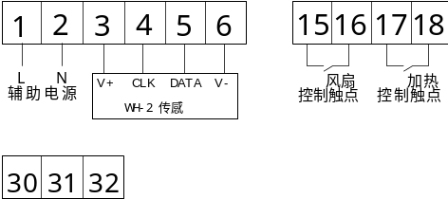  见注1 | 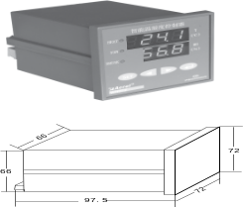
可带辅助功能：故障报警“-J”、通信“-C”、变送“-M”。

- WHD90R智能型温湿度控制器
项目  型号 | 基本功能 | 传感器  （只） | 接线图 | 产品图片
WHD90R-11 | 1路温湿度  控制 | WH-2(1) | 见注1 | 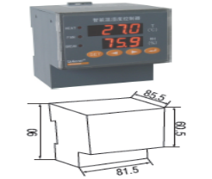
可带辅助功能：故障报警“-J”、通信“-C”、变送“-M”。

- WHD96智能型温湿度控制器
项目  型号 | 基本功能 | 传感器  （只） | 接线图 |  | 产品图片
WHD96-11 | 1路温湿度  控制 | WH-2(1) | 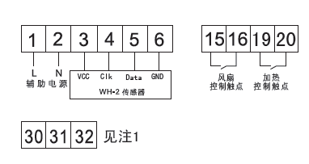 | 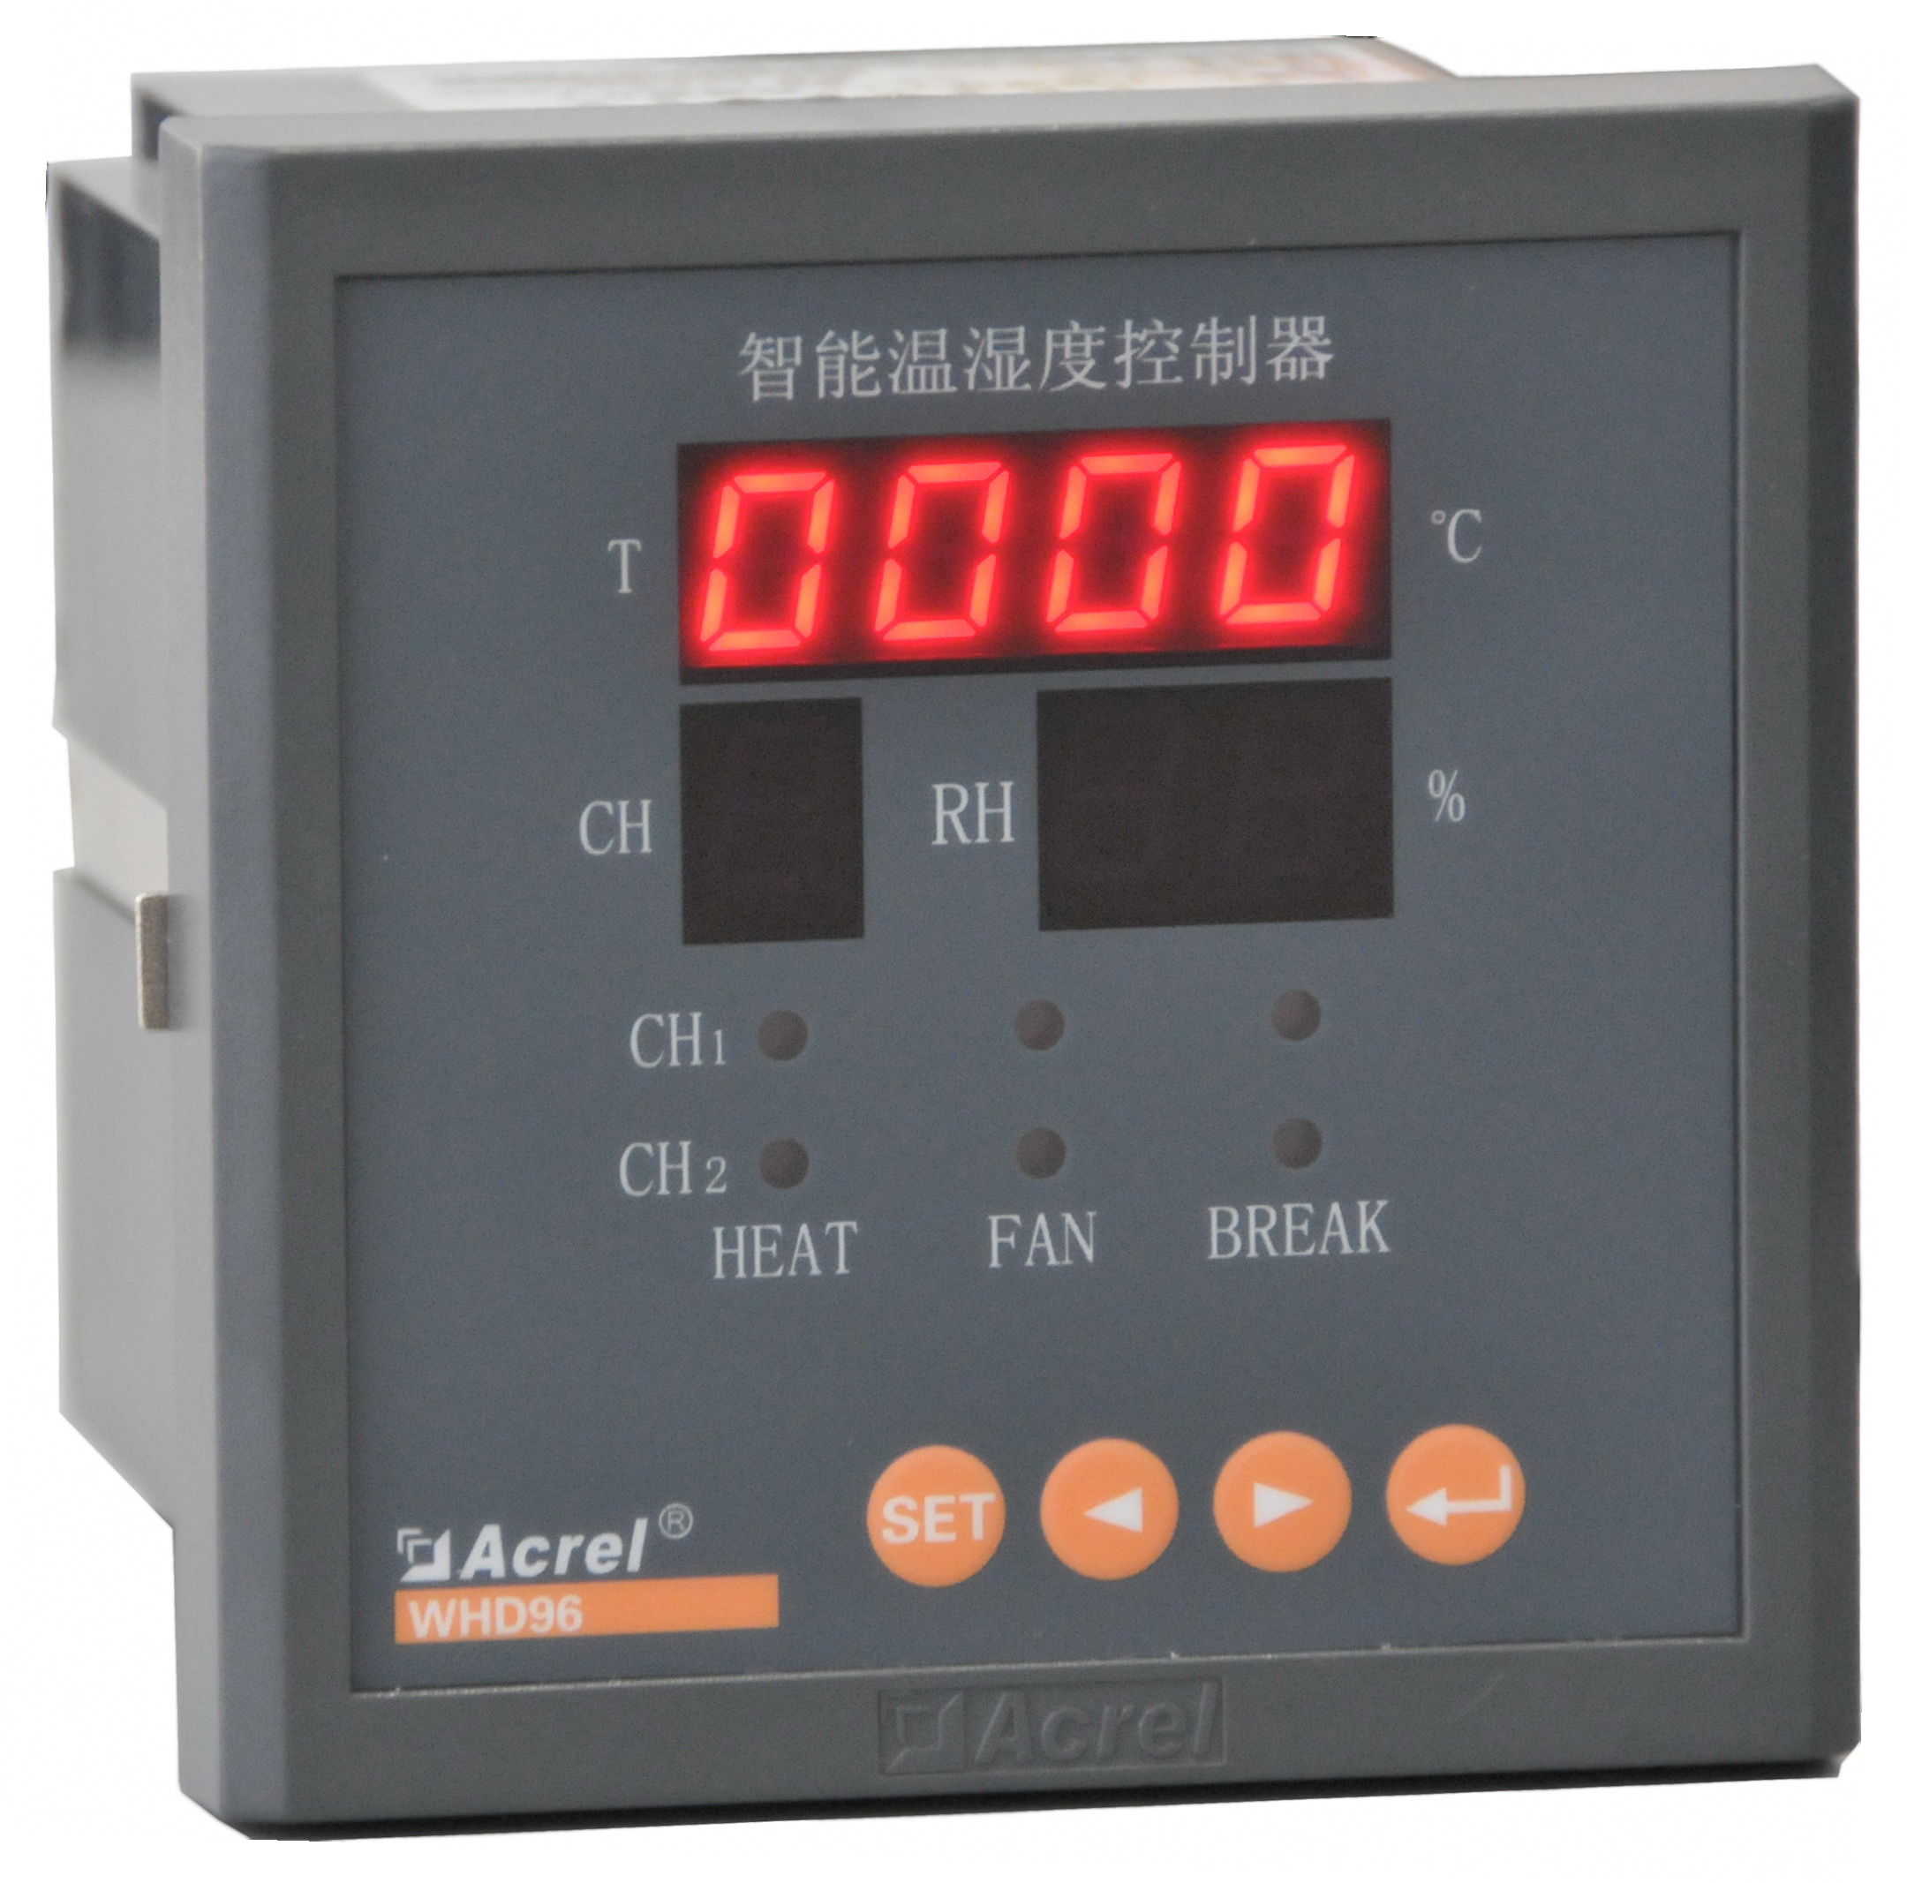
WHD96-22 | 2路温湿度  控制 | WH-2(2) | 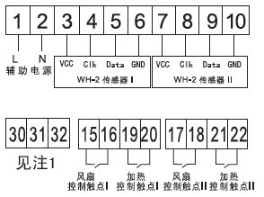
可带辅助功能：故障报警“-J”、通信“-C”、变送“-M”。

- WHD46智能型温湿度控制器
项目  型号 | 基本功能 | 传感器  （只） | 接线图 | 产品图片
WHD46-11 | 1路温湿度  控制 | WH-2(1) | 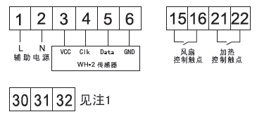 | 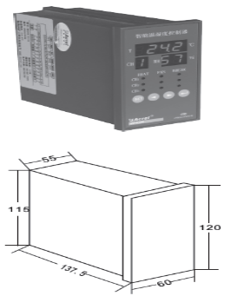
WHD46-22 | 2路温湿度  控制 | WH-2(2) | 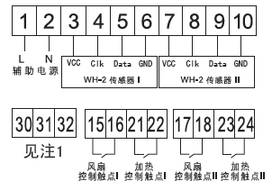
WHD46-33 | 3路温湿度  控制 | WH-2(3) | 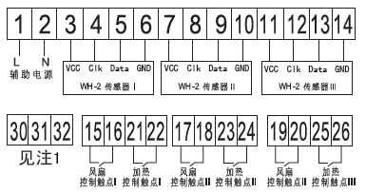
可带辅助功能：故障报警“-J”、通信“-C”、变送“-M”。

注1：仪表端子30、31、32为辅助功能输出端：故障报警“-J”、通信“-C”、变送“-M”。

9.4 传感器
9.4.1 概述
WH系列普通型温湿度控制器及WHD智能型温湿度控制器的传感器均使用外接方式。传感器部分采用专用外壳，通风效果好，外观精致，既能有效保护内部元件，提高使用寿命，又方便安装、接线。

9.4.2 型号说明
9.4.2.1 WH系列普通型温湿度控制器传感器
型号 | 功能 | 接 线 | 安装  方式 | 外形尺寸
W-1 | 1路温度  传感器 |  | DIN35  导轨 | 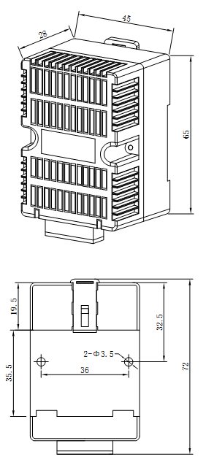
H-1 | 1路湿度  传感器 |  | DIN35  导轨
WH-1 | 1路温度+1路湿度传感器 | 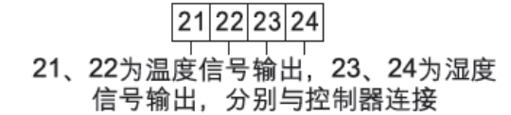 | DIN35  导轨

9.4.2.2 WHD系列智能型温湿度控制器传感器
型号 | 功能 | 接 线 | 安装  方式 | 外形尺寸
WH-2 | 1路温、湿度 | 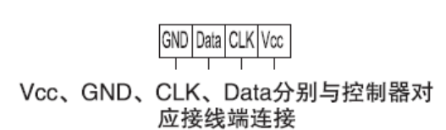 | DIN35  导轨

9.5 加热器
9.5.1 概述
ALW系列加热器使用专用的铝合金散热板型材和优质的镍铬合金电热丝制造而成，具有体积小、外形美观、散热均匀、热传导快、散热面积大、寿命长等优点，产品符合GB/T15470-1995。
SIW系列硅胶超薄型加热器具有全封闭、超薄、柔软、超长寿命等特点，特别适合长期通电加热。

9.5.2 技术指标
参 数 | 指 标
工作电压 | AC220V AC110V
额定功率 | 50-300W（也可特殊订货）
使用寿命 | ≥50000h
绝缘电阻 | ≥100MΩ
耐压 | 2000V

9.5.3 产品规格
品种 | 安装说明 | 型号 | 外形尺寸(mm)
铝合金材料 | 单支架安装  孔距：55mm | ALW-50W  ALW-75W  ALW-100W  ALW-150W
铝合金材料 | 单支架安装  孔距：55mm | ALW-200W  ALW-250W | 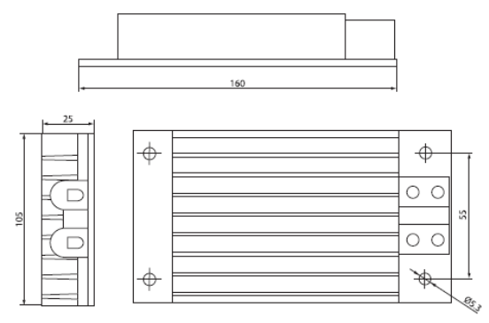

9.5.4 选型建议
铝合金材料散热面积大、效率高，适合完全自动控制加热或去湿，选型建议如下：
环境空间大（m³） | 加热器功率（仅供参考）
≤0.5 | 50W-75W
0.5-1 | 100W-150W
1-1.5 | 200W
1.5-2 | 250W
＞2 | 300W以上

10 ASD系列开关柜综合测控装置
10.1 概述
ASD系列开关柜综合测控装置用于3～35kV户内开关柜，适用于中置柜、手车柜、固定柜、环网柜等多种开关柜。具有一次回路模拟图及开关状态指示，高压带电显示，自动温湿度控制，人体感应自动照明，语音提示，电参数测量及RS485通讯接口等众多功能，集操作、显示于一体。

10.2 型号说明
ASD — □ / □ □—□—□
选配功能：
C—RS485通讯接口

选配功能：
C—RS485通讯接口
温湿度控制：
WH1—1路温湿度控制
WH2—2路温湿度控制
缺省—无温湿度控制功能

有无储能指示：
H—有，缺省—无

操作开关：
N—无操作开关；S—分合开关；
D—分合开关，远方/就地开关；
T—分合开关，远方/就地开关，储能开关。
产品代号：100、200、300

开关柜综合测控装置

10.3 技术参数
项 目 |  | 指 标
 |  | ASD300 | ASD200 | ASD100
额定输入 | 接线方式 | 3P3L或3P4L | —— | ——
额定输入 | 电压 | 100V | —— | ——
额定输入 | 电流 | 5A | —— | ——
额定输入 | 频率 | 50Hz | —— | ——
准确度 | 电流、电压 | 0.5级 | —— | ——
准确度 | 有功功率 | 0.5级 | —— | ——
准确度 | 电能 | 0.5级 | —— | ——
准确度 | 温度（@25摄氏度） | ±1℃ | ±1℃ | ±2℃
准确度 | 相对湿度 | ±5% | ±5% | ±10%
功耗 | 辅助电源 | ≤8VA | ≤6VA | ≤5VA
功耗 | 电压输入 | ≤0.5VA | —— | ——
功耗 | 电流输入 | ≤1VA | —— | ——
通讯 | 协议 | MODBUS-RTU |  | ——
通讯 | 波特率(bps) | 2400、4800、  9600、19200 | 2400、4800、  9600、19200 | ——
平均无故障工作时间(h) |  | ≥50000 | ≥50000 | ≥50000

10.4 功能配置
型号  功能项 | ASD100 | ASD200 | ASD300
产品图片 | 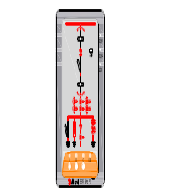 | 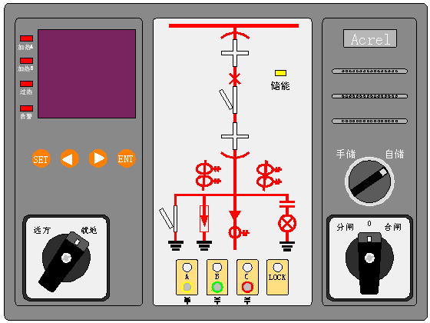 | 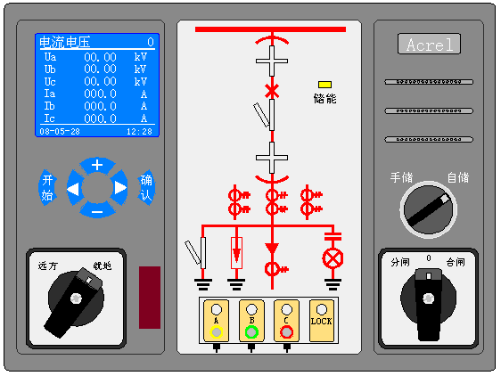
开孔尺寸 | 172mm×112mm | 220mm×165mm | 220mm×165mm
一次模拟图 | 标配 | 标配 | 标配
语音提示 | 无 | 标配 | 标配
带电显示 | 标配 | 标配 | 标配
温湿度控制 | 标配1路 | 标配1路 | 标配1路
人体感应探测器 | 无 | 无 | 标配
操作旋钮 | 无 | 可选 | 可选
主回路电力参数测量及显示 | 无 | 无 | 标配
RS485  通讯接口 | 无 | 可选 | 标配

10.5 外形及尺寸（mm）
10.5.1 ASD200、ASD300
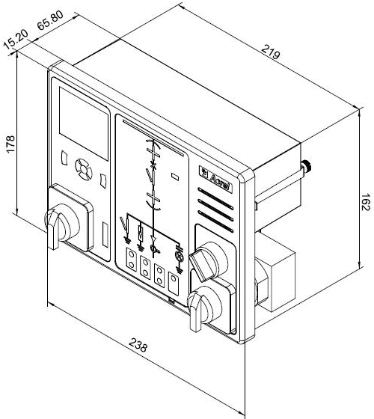
220.0
165.0

10.5.2 ASD100
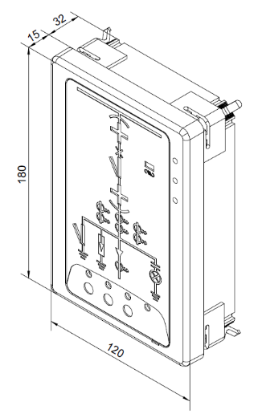
112.0
172.0

10.5.3 温湿度传感器（配套附件）
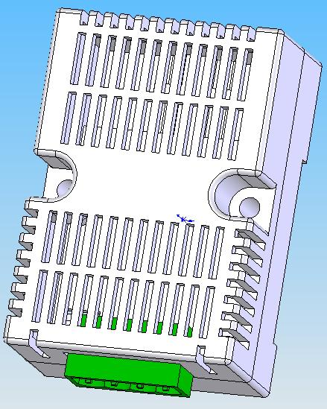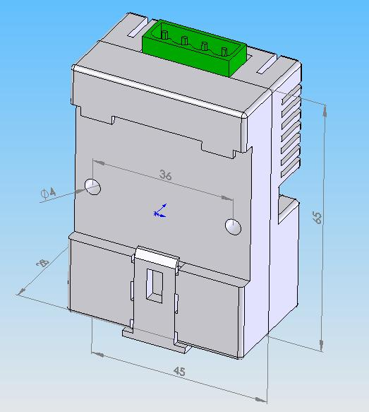

10.6 接线端子
10.6.1 ASD300
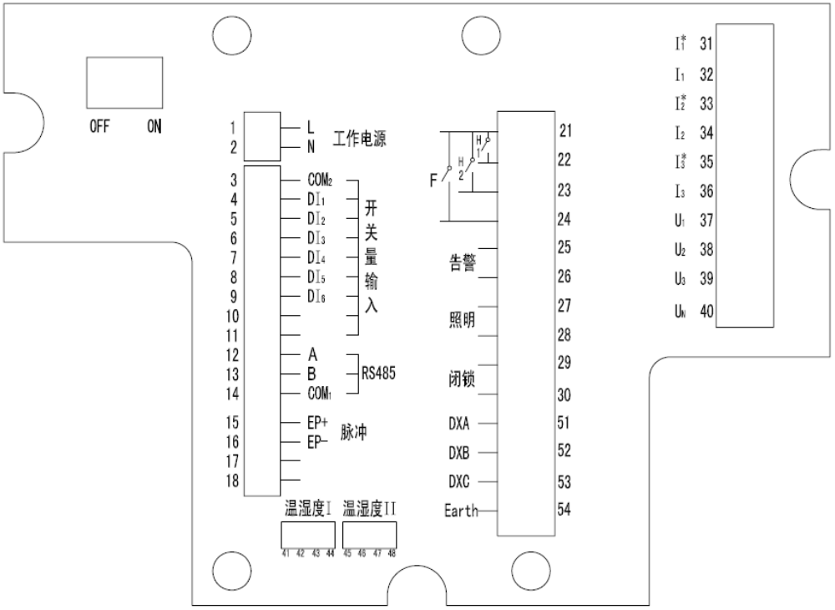

10.6.2 ASD200
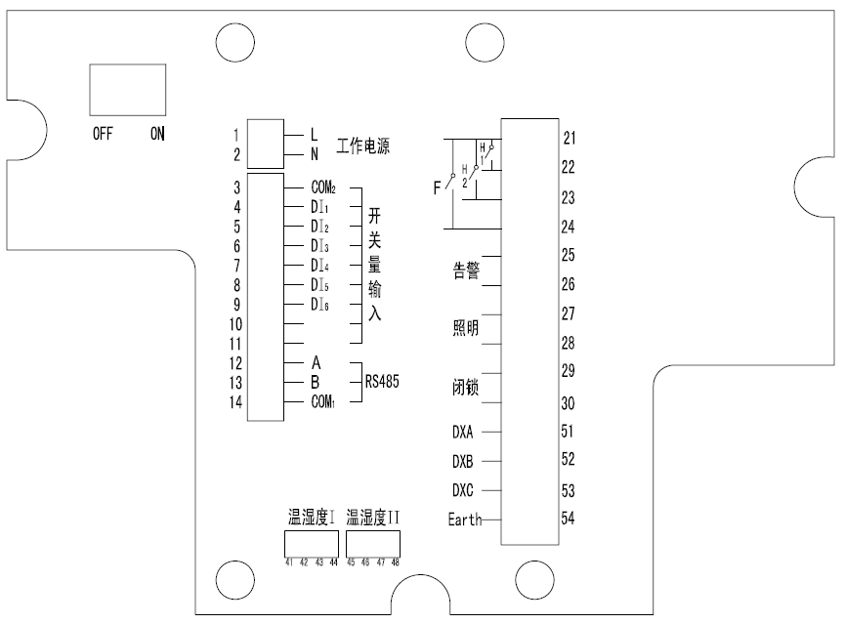

10.6.3 ASD100
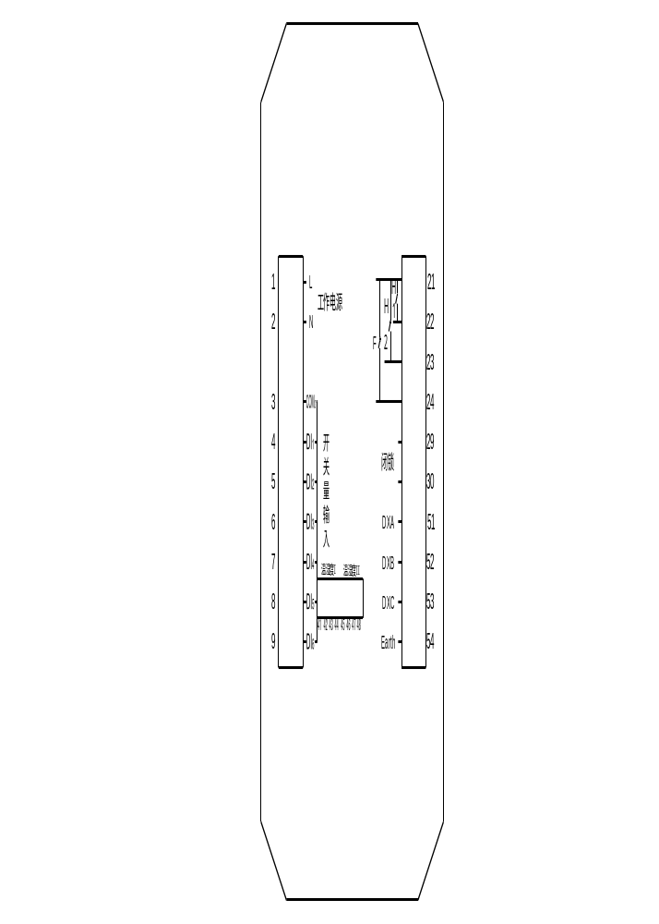

10.7 应用方案
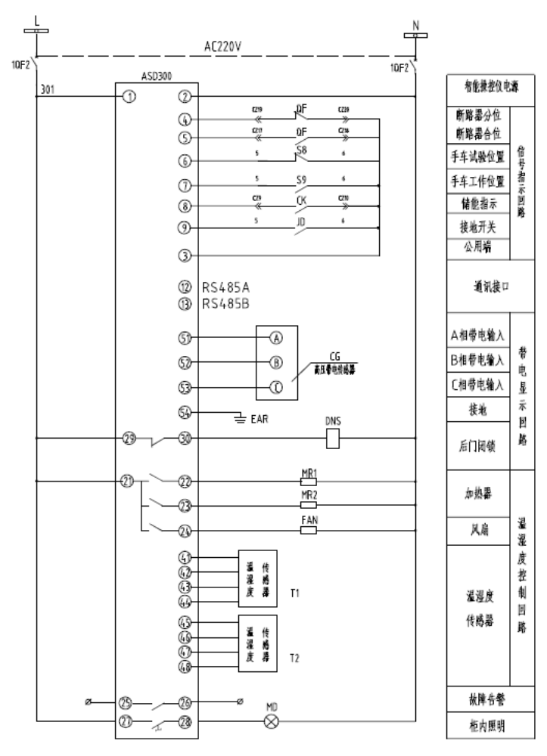

11 ACTB系列电流互感器过电压保护器
11.1 概述
电流互感器（简称CT）在运行中如果二次绕组开路或一次绕组流过异常电流（如雷电流、谐振过电流，电容充电电流、电感启动电流等），都会在二次侧产生数千伏甚至上万伏的过电压。这不仅会使CT和二次设备损坏，也严重威胁运行人员的生命安全，并造成重大经济损失。采用电流互感器二次过电压保护器（简称ACTB），就能够有效防止因电流互感器二次侧异常高电压引起的事故。我公司生产的ACTB主要应用于各种CT二次侧的异常过电压保护。正常工作时，互感器二次侧处于近似短路状态，输出电压很低，一旦CT二次开路，出现异常尖峰过电压时它能立即响应限压，延时短路，从而起到保护作用，并且在面板上显示故障的部位，并有无源节点信号输出。电路故障排除后，重新正常工作。与同行比较我公司生产的ACTB具备输入电路保护功能,辅助电源交直流通用,工作范围宽等优点。
保护器应用于各种CT二次侧的差动绕组、过流绕组、测量绕组、母线保护绕组、备用绕组等。

11.2 型号说明
ACTB — □
绕组数：1—1个绕组
3—3个绕组
6—6个绕组

产品型号

11.3 技术参数
技术参数 | 指 标
正常漏电流 | ＜20μA
输入阻抗 | ＞100MΩ
导通电压 | 150V（1±10%）（默认，可根据用户要求设定）
导通时间 | 50ms≤Ts≤250ms
动作寿命 | 1×10⁵次
继电器接点容量 | 报警继电器接点容量 | AC220V/5A；DC110V/5A
继电器接点容量 | 保护继电器接点容量 | AC220V/15A
使用的CT规格 | 二次侧峰值大于150V
保护电流 | 5A
工作环境 | 温度 | 0℃~70℃
工作环境 | 湿度 | ≤95%RH
工作环境 | 海拔 | ≤2500米
复位方式 | 按压“复位”按钮或停电自动复位
抗震性能 | 10~50~10 2g 3min
工作电源 | AC85~265V DC100~350V
安装方式 | 导轨式
功耗 | ≤5VA
工频耐压 | 电源与外壳可触及金属件/电源与其他端子组2kV/1min（AC，RMS）
抗干扰 | 静电 | 8kV接触式
抗干扰 | 浪涌 | 4kV
11.4 外形及尺寸
11.4.1 ACTB-1

11.4.2 ACTB-3
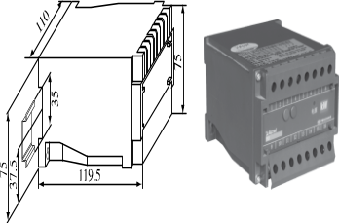

11.4.3 ACTB-6
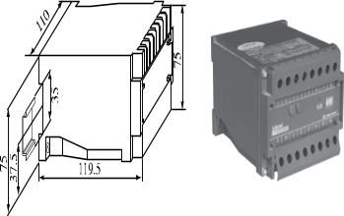

11.5 接线端子
一般情况下，互感器均连接在A、B、C三相上，少数连接在两相上，个别连接在一相上。绝大多数均为星形连接，少数三角形连接。本产品电流互感器为二次绕组星形连接。二次绕组A、B、C对应连接在保护器A、B、C接线端子上。若只用A、B绕组，C相可以不接线，不会影响保护器的正常工作。

11.5.1 ACTB-1
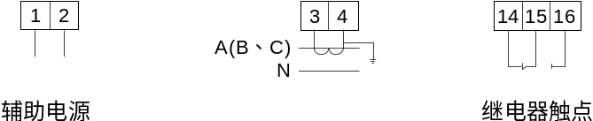

11.5.2 ACTB-3
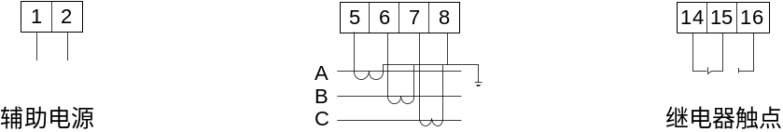

11.5.3 ACTB-6
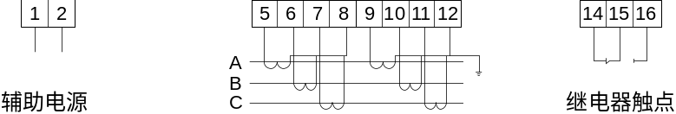

11.6 应用方案
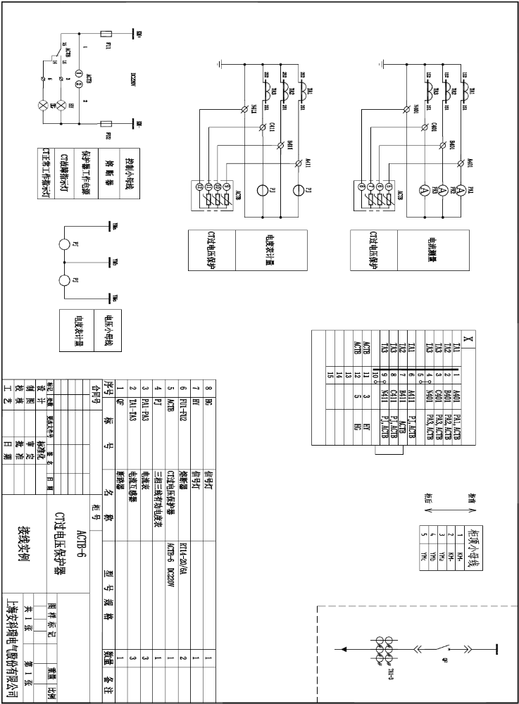

12 M系列中压保护装置
12.1 概述
M系列可编程型微机保护测控装置采用大容量、资源冗余设计，适用于35kV及以下的电压等级电网的保护、控制、测量和监视，可配置为线路、电容器、电动机、进线互投（贯通线备投）等不同回路提供保护功能的数字微机继电保护控制装置。它可用于不同的主接线方式，如单母线、双母线及多母线接线等方式，也支持不同类型的电网，如中性点不接地系统、经消弧线圈接地系统和小电阻接地系统。
应用行业：广泛应用于电力、化工、国防、建材、市政、学校、医院、建筑、交通、冶金等行业。

12.2 产品特点
- 高可靠性设计
本产品全部采用工业级元器件，所有与外界的连接都做了充分的电气隔离，内置抗雷击保护电路和电源滤波器。专业的EMC设计，对装置输入电源、模拟和数字电源进行实时的监测，保证了其运行的可靠性。

- 强大的逻辑可编程
通过逻辑元件的组合，同一台装置可设计成为实现不同保护功能的综合保护装置。

- 灵活方便的接线方式
其输入的交流电压可接相电压、线电压、零序电压或是不平衡电压，适应各种PT接线方式。

- 高精度的测量和计量
保护CT和测量CT分开输入，保证了测量精度和高可靠性要求。采用频率跟踪技术，实时的检测系统的频率变化，实时的调整数据的采样时间间隔，能保证在基频偏离工频50Hz很大的情况下准确计算出当时系统的基频分量，谐波分量和零序分量。

- 故障录波
在每个采样点对所有交流输入量、状态量、开出量和保护模块进行实时的采集并记录。

- 保护定值切换
可通过面板和通讯方式进行切换，组别切换功能使其快速方便地适应多种运行方式。

- 通讯功能
以太网通讯规约：Modbus；TCP/IP。不同的通讯口可设不同的通讯规约，可以同时运行。

- 断电保持功能
间隙中断条件下，100ms内电源失电，装置不失电。电源失电50ms后，装置产生失电SOE（事件记录），并保存重要数据。

12.3 功能配置
相瞬时速断电流保护；相限时速断电流保护；相过电流保护；相反时限过流保护；零序定时限一段、二段保护；过电压告警；过电压跳闸；三相一次重合闸；合闸后加速；控制回路断线告警；非电量保护；PT断线告警；负序定时限过流一段；负序定时限过流二段；堵转保护；启动时间过长保护；过热告警保护；过热跳闸保护；零序过压保护；不平衡电压、电流保护；低电压保护；失压重启动保护。

M5系列中压继电保护装置型号及功能配置表：
 | 型号 | 主要功能
 | M5-F | 相定时限过流保护一段（可选复合电压闭锁、方向闭锁）、相定时限过流保护二段（可选复合电压闭锁、方向闭锁）、相定时限过流保护三段、相定时限过流保护四段、相反时限过流保护、I01过流保护（两段、反时限）、I02过流保护（两段、反时限）、控制回路异常告警、PT断线、断路器失灵告警、低电压保护（失压保护）、CT断线、断路器遥控分合、三相多次重合闸、重合闸后加速、频率保护、低周减载（无压、无流、滑差闭锁）
 | M5-M | 相定时限过流保护一段（可选复合电压闭锁、方向闭锁）、相定时限过流保护四段、相反时限过流保护、I01过流保护（两段、反时限）、I02过流保护（两段、反时限）、控制回路异常告警、PT断线、断路器失灵告警、堵转保护、负序过流保护（两段、反时限）、电机启动时间过长保护、电机过热保护、电机低电流保护、低电压保护（失压保护）、过电压保护、CT断线、断路器遥控分合
 | M5-B | 相定时限过流保护二段（可选复合电压闭锁、方向闭锁）、相定时限过流保护三段、控制回路异常告警、PT断线、断路器失灵告警、CT断线、断路器遥控分合、重合闸后加速、进线、母联备自投
 | M5-C | 相定时限过流保护二段（可选复合电压闭锁、方向闭锁）、相定时限过流保护三段、不平衡电压、控制回路异常告警、PT断线、断路器失灵告警、零序过压保护、I01过流保护（两段、反时限）、I02过流保护（两段、反时限）、低电压保护（失压保护）、过电压保护、CT断线、断路器遥控分合
 | M5-T | 相定时限过流保护二段（可选复合电压闭锁、方向闭锁）、相定时限过流保护三段、相定时限过流保护四段、相反时限过流保护、I01过流保护（两段、反时限）、I02过流保护（两段、反时限）、控制回路异常告警、PT断线、断路器失灵告警、零序过压保护、过负荷启动冷风、闭锁有载调压、轻瓦斯告警、重瓦斯跳闸、压力释放、温度保护、低电压保护（失压保护）、过电压保护、CT断线、断路器遥控分合

M4系列中压继电保护装置型号及功能配置表：
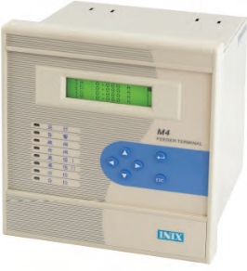 | 型号 | 主要功能
 | M4-F | 相瞬时速断电流保护、相限时速断电流保护、相过电流保护、相反时限过流保护、零序定时限一段保护、零序定时限二段保护、三相一次重合闸、合闸后加速、控制回路断线告警、非电量保护、PT断线告警、零序过压保护
 | M4-M | 相瞬时速断电流保护、相限时速断电流保护、相反时限过流保护、零序定时限一段保护、零序定时限二段保护、过电压告警、过电压跳闸、控制回路断线告警、非电量保护、PT断线告警、负序定时限过流一段、负序定时限过流二段、堵转保护、启动时间过长保护、过热告警保护、过热跳闸保护、不平衡电流保护、低电压保护、失压重启动
 | M4-I | 相瞬时速断电流保护、相限时速断电流保护、相过电流保护、相反时限过流保护、零序定时限一段保护、零序定时限二段保护、控制回路断线告警、PT断线告警、过电压告警、进线互投/贯通线备投
 | M4-C | 相限时速断电流保护、相反时限过流保护、零序定时限一段保护、过电压告警、过电压跳闸、控制回路断线告警、PT断线告警、不平衡电压保护、不平衡电流保护、低电压保护
 | M4-U | 过电压告警、PT断线告警、低电压保护

12.4 外形及尺寸(mm)
12.4.1 M4系列中压继电保护装置
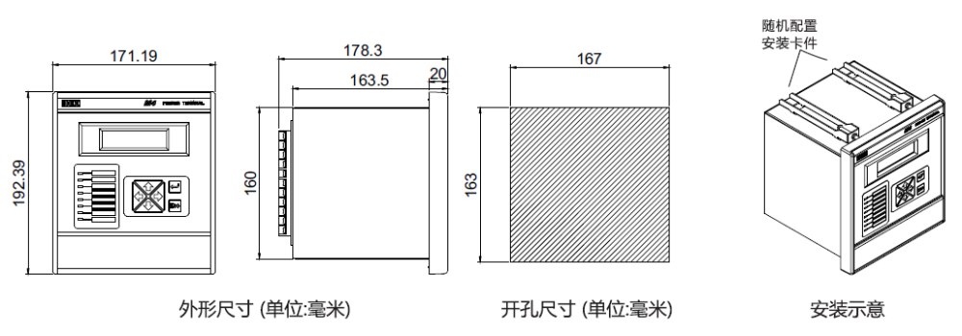

12.4.2 M5系列中压继电保护装置
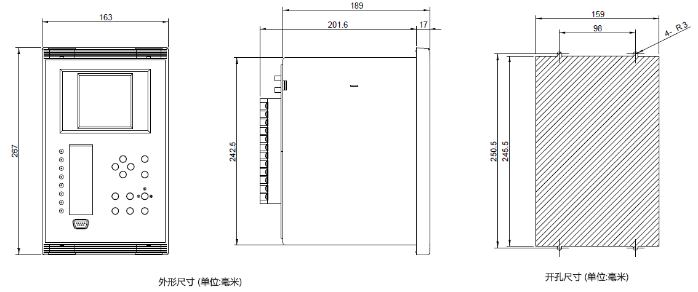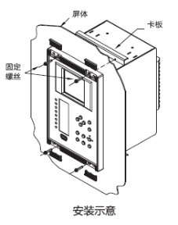

12.5 接线端子
12.5.1 M4系列中压继电保护装置
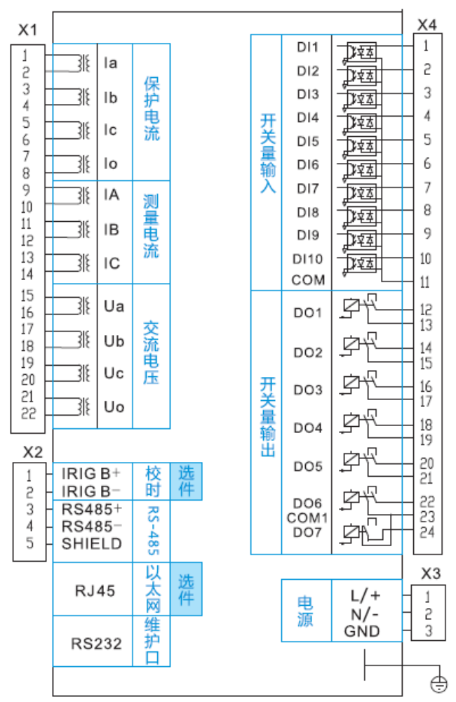

12.5.2 M5系列中压继电保护装置
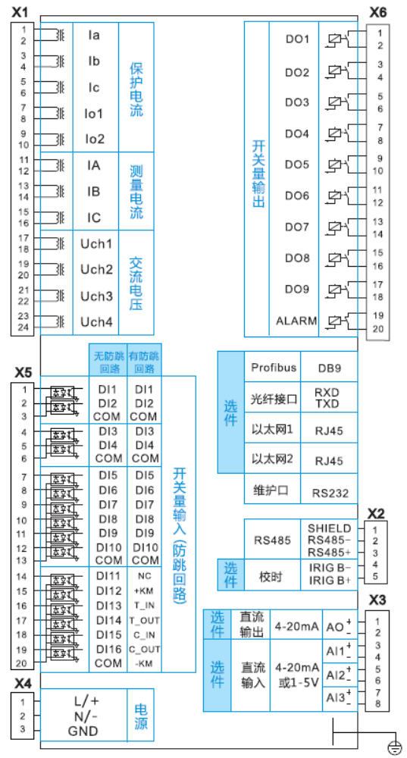

13 ARTU-T低压变频监控装置
13.1 概述
ARTU-T低压变频监控装置，采用32位嵌入式SOC技术，可测量低压变频电气回路基波（50Hz）的电压、电流、功率，电能计量及40~2000Hz频率测量，带有1～8路模拟量信号测量、8路I/O信号监控及RS485通讯接口。

13.2 技术指标
技术内容 |  | 指 标
工作电源 | 电源电压 | DC48V（±20%）或AC220V
工作电源 | 功率消耗 | ≤6W
电压测量 | 信号范围（相电压） | 40V～400V
电压测量 | 测量精度 | 0.5级
电流测量 | 信号范围 | 0.05A～6A
电流测量 | 测量精度 | 0.5级
频率测量 | 电压范围 | 80V～400V
频率测量 | 频率测量范围 | 40.0Hz～2000.0Hz
频率测量 | 测量精度 | ±0.5%
模拟量测量 | 测量通道数 | 1～8
模拟量测量 | 测量精度 | 0.5级
模拟量测量 | 通道间隔离电压 | DC400V
DI输入采集通道数 |  | 1～8（无源接点输入）
DO输出 | 最大路数 | 1～8
DO输出 | 触点容量 | DC30V/1A
通讯 | 接口类型 | RS485
通讯 | 协议 | MODBUS-RTU
通讯 | 地址范围 | 1～63
通讯 | 通讯速率 | 支持4800、9600、19200
工作环境条件 | 温度 | -25℃～+55℃
工作环境条件 | 湿度 | ≤95%，不结露
工作环境条件 | 海拔 | ≤3000米

13.3 外形及尺寸
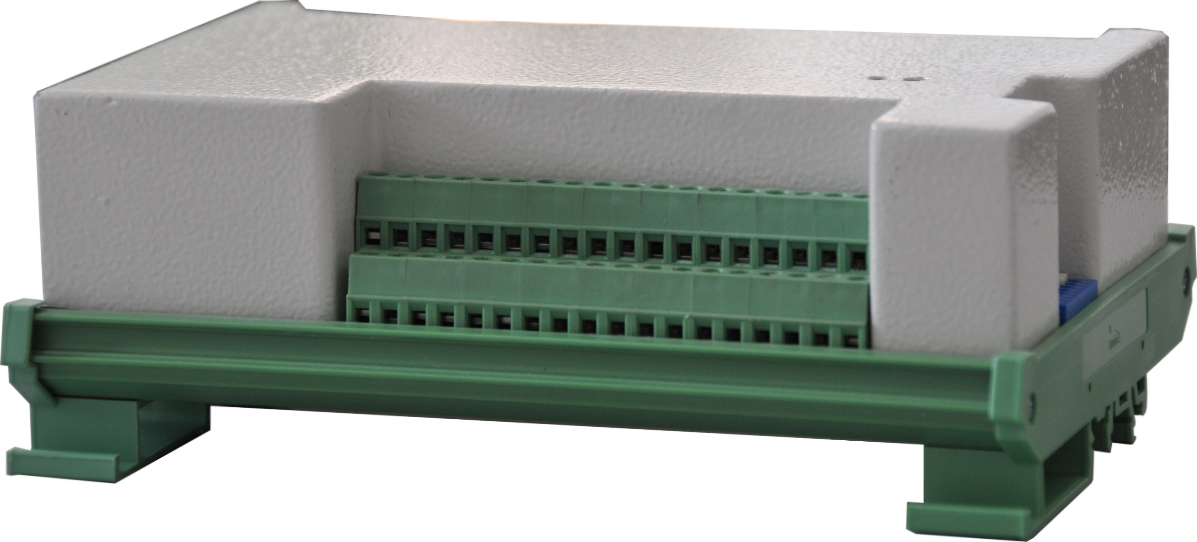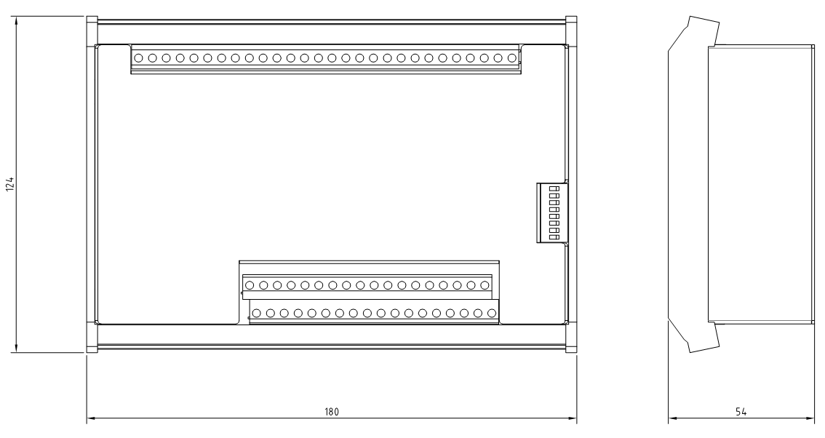
安装方式：DIN35mm导轨安装

13.4 接线端子
序号 | 功能 | 端子编号 | 说 明
1 | 工作电源 | 1、2 | 电源为DC48V，正负极性不可接错
2 | 开关量输入 | 3～11 | 无源接点输入，内部自带DC24V电源，11号端子为公共端
3 | RS485接口 | 12、13 | 12为A（正），13为B（负）
4 | 工频电压信号输入 | 15、17、19、21 | 分别对应Ua、Ub、Uc、Un，空端子（14、16、18、20、22）不需要接线
5 | 工频电流信号输入 | 23～28 | 对应A、B、C三相电流输入
6 | 继电器输出 | 31～46 | 8组继电器输出，每组DO的两个端子无正负区分
7 | 模拟量测量 | 47～62 | 8组相互隔离的模拟量信号输入，偶数编号端子为正极输入，奇数编号端子为负极输入
8 | 频率信号输入 | 65～66 | 待测频率的电压信号输入

14 Acrel-2000电力监控系统
14.1 概述
目前，供配电产业的发展及可靠性对国民经济的发展起着举足轻重的作用，全国各地重点工程项目、标志性建筑/大型公共设施等大面积多变电所用户的急剧增加，对供配电系统的可靠性、安全性、实时性、易用性、兼容性及缩小故障影响范围提出了更高的要求。
安科瑞的Acrel-2000型电力监控系统软件借助了计算机、通信设备、计量保护装置等，为系统的实时数据采集、开关状态检测及远程控制提供了基础平台。该电力监控系统可以为企业提供“监控一体化”的整体解决方案，主要包括实时历史数据库AcrSpace、工业自动化组态软件AcrControl、电力自动化软件AcrNetPower、“软”控制策略软件AcrStrategy、通信网关服务器AcrFieldComm、OPC产品、Web门户工具等，可以广泛地应用于企业信息化、DCS系统、PLC系统、SCADA系统。

14.2 结构
Acrel-2000电力监控系统是基于10kV及以下变配电系统的监测与管理，该系统由管理层（站控层）、通信层（中间层）、间隔层（现场监控层）三部分组成，见下图。
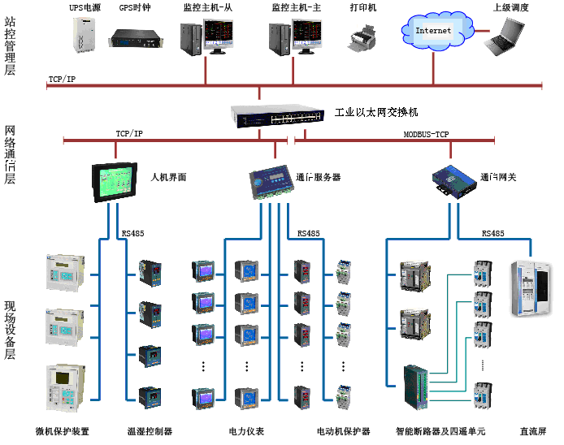
14.3 功能
14.3.1 友好的人机交互界面（HMI）
标准的变配电系统具有CAD一次单线图显示中、低压配电网络的接线情况；庞大的系统具有多画面切换及画面导航的功能；分散的配电系统具有空间地理平面的系统主画面。主画面可直观显示各回路的运行状态，并具有回路带电、非带电及故障着色的功能。主要电参量直接显示于人机交互界面并实时刷新。

14.3.2 用户管理
本软件可对不同级别的用户赋予不同权限，从而保证系统在运行过程中的安全性和可靠性。如对某重要回路的合/分闸操作，需操作员级用户输入操作口令外，还需工程师级用户输入确认口令后方可完成该操作。

14.3.3 数据采集处理
Acrel-2000型电力监控系统可实时和定时采集现场设备的各电参量及开关量状态（包括三相电压、电流、功率、功率因数、频率、电能、温度、开关位置、设备运行状态等），将采集到的数据或直接显示、或通过统计计算生成新的直观的数据信息再显示（总系统功率、负荷最大值、功率因数上下限等），并对重要的信息量进行数据库存储。

14.3.4 趋势曲线分析
系统提供了实时曲线和历史趋势两种曲线分析界面，通过调用相关回路实时曲线界面分析该回路当前的负荷运行状况。如通过调用某配出回路的实时曲线可分析该回路的电气设备所引起的信号波动情况。系统的历史趋势即系统对所有已存储数据均可查看其历史趋势，方便工程人员对监测的配电网络进行质量分析。

14.3.5 报表管理
系统具有标准的电能报表格式并可根据用户需求设计符合其需要的报表格式，系统可自动统计。可自动生成各种类型的实时运行报表、历史报表、事件故障及告警记录报表、操作记录报表等，可以查询和打印系统记录的所有数据值，自动生成电能的日、月、季、年度报表，根据复费率的时段及费率的设定值生成电能的费率报表，查询打印的起点、间隔等参数可自行设置；系统设计还可根据用户需求量身定制满足不同要求的报表输出功能。

14.3.6 事件记录和故障报警
系统对所有用户操作、开关变位、参量越限及其它用户实际需求的事件均具有详细的记录功能，包括事件发生的时间位置，当前值班人员事件是否确认等信息，对开关变位、参量越限等信息还具有声音报警功能，同时自动对运行设备发送控制指令或提示值班人员迅速排除故障。

14.3.7 五遥功能
Acrel-2000型电力监控系统不仅能实现常规的“遥信”、“遥控”、“遥测”、“遥调”功能，还可以实现“遥设”功能。
- 遥信：实时对开关运行状态、保护工作等开关量进行监视。计算机实时显示和自动报警。
- 遥控：通过计算机屏幕选择相应的站号、开关号、合/分闸等信息，并在屏幕上将选择的开关状态反馈出来，确认后执行，实时记录操作时间、类型、合开关号等。
- 遥测：通过计算机实时对系统电压、电流、有功功率、无功功率、功率因数、超限报警、频率进行不断地采集、分析、处理、记录、显示曲线、棒图，自动生成报表。
- 遥调：用于有载变压器的调压升/降。
- 遥设：用于远方修改分散继电保护装置的定值、控制字；以及调整各种仪表的工作状态。

14.4 性能指标
序号 | 内 容 | 指标 | 序号 | 内 容 | 指标
1 | 事件记录正确率 | ≥99.9% | 8 | 事故时遥信变位传送时间 | ≤1s
2 | 遥信正确率 | 100% | 9 | 事故推画面时间 | ＜2s
3 | 遥控正确率 | 100% | 10 | 遥信变位 | ＜1s
4 | 遥调正确率 | 100% | 11 | 遥控过程完成 | ＜3s
5 | 遥测正确率 | ≥99.9% | 12 | 模拟量测量综合误差 | ＜0.5%
6 | 重要遥测更新周期 | ＜2s | 13 | 电网频率测量误差 | ＜0.01Hz
7 | 一般遥测更新周期 | ＜3s

14.5 软件画面
14.5.1 主接线图画面
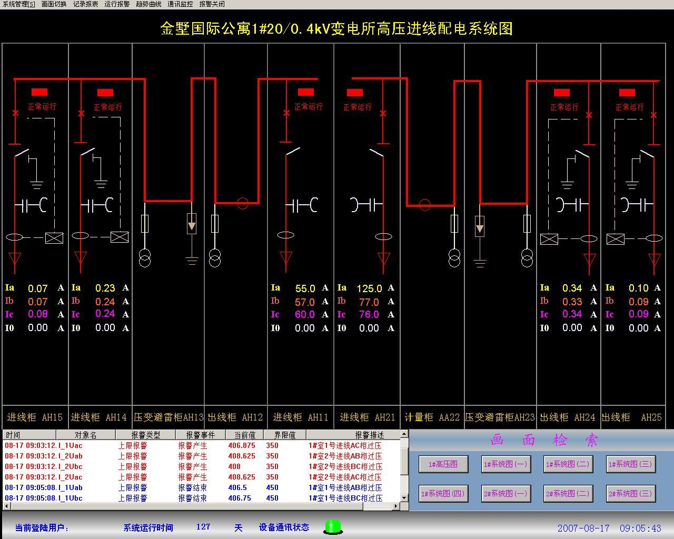

14.5.2 电压、电流波形计数值显示界面，以及棒图、饼图的显示。
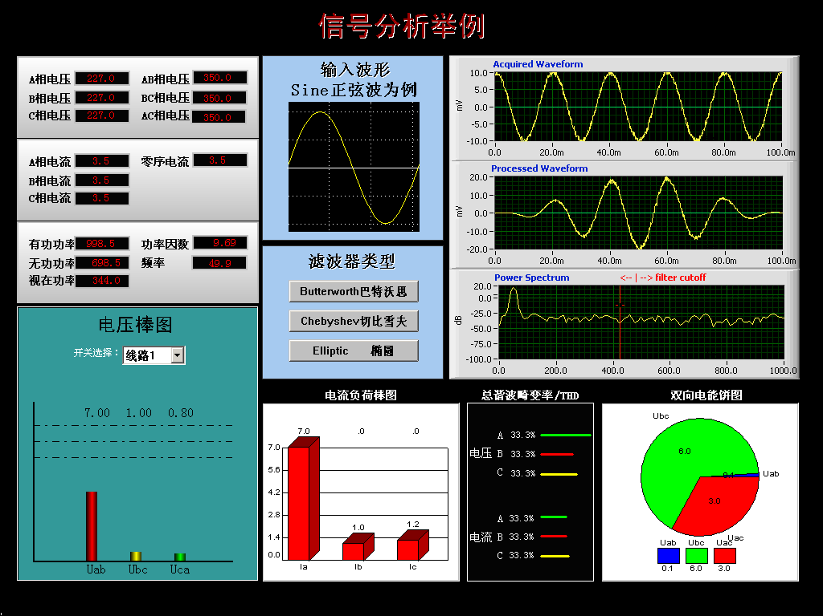
14.5.3 对某个用电单位的不同用电设备进行实时的报表查询和显示，并可以打印输出。
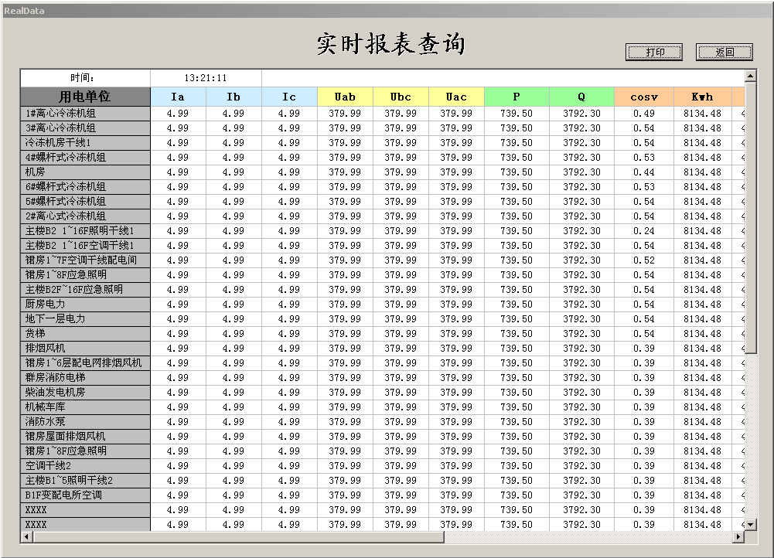

14.5.4 运行事件记录查询及打印输出
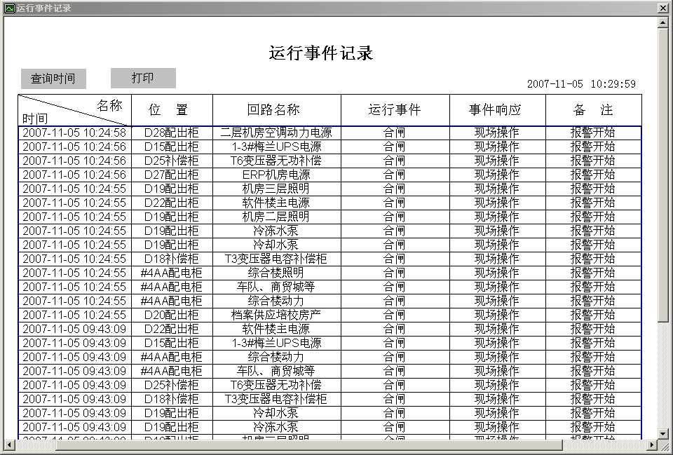

14.6 应用方案
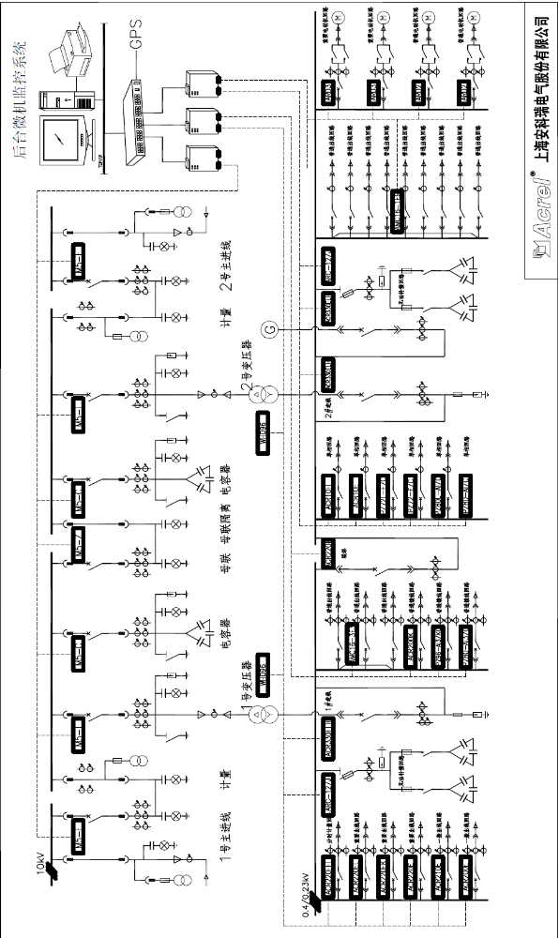

15 Acrel-2000 V8.0光伏电站电力监控系统
15.1 概述
太阳能光伏电站主要由光伏电池阵列、汇流箱、低压直流柜、逆变柜、交流低压柜、升压变压器等组成，最后产生的高压交流直接并入电网。针对每个环节电力参数检测的需要，安科瑞公司推出了AGF系列光伏汇流采集装置、PZ系列直流检测仪表及ACR系列电力质量分析仪，分别应用于汇流箱、直流柜及交流柜中，并通过Acrel-3000 V8.0光伏发电监测系统实现后台集中监控。
15.2 APV-M系列智能光伏汇流箱
在光伏发电系统中，数量庞大的光伏电池组件进行串并组合达到需要的电压电流值，以使发电效率达到最佳。APV-M系列智能光伏汇流箱主要作用就是对光伏电池阵列的输入进行一级汇流，用于减少光电池阵列接入到逆变器的连线，优化系统结构，提高可靠性和可维护性。在提供汇流防雷功能的同时，还监测了光电池板运行状态，汇流后电流、电压、功率，防雷器状态、直流断路器状态采集，继电器接点输出等功能，并带有风速、温度、辐照仪等传感器接口功能供客户选择，装置标配有RS485接口，可以把测量和采集到的数据上传到监控系统。
15.2.1 产品特点
- 符合《CGC/GF002：2010》光伏方阵汇流箱技术规范
- 防水等级为IP65，满足室内外安装要求
- 测量元件采用霍尔传感器，隔离测量最大16路输入
- 光伏专用熔断器，耐压DC1kV，熔断电流可选择
- 可选电压测量功能，最高测量电压DC1kV
- 提供外部传感器输入接口，可测量辐照、温度、风速等
- 具有RS485通讯接口，使用Modbus-RTU通讯协议
- 多种供电方式（DC24V、AC/DC220V、DC880V）可选择，适用于家用屋顶太阳能或大型光伏电站应用
- 可根据客户需求配用国外ABB等厂家的光伏专用直流断路器，光伏专用直流熔断器、防雷保护器等等。

15.2.2 产品功能
- 光伏电池串开路报警，状态检测
- 带开关量输入，用于采集直流断路器、防雷器等输出空接点状态
- 带继电器输出，可以设定为点动方式，用于驱动直流断路器的自动分合闸
- 提供温度、辐照、风速等类型传感器输入接口
- 可输出DC24V电源给外部传感器供电
- 就地数码管循环显示每通道的输入电流，并具有自动关闭节能显示模式
15.2.3 技术参数
产品型号 |  | APV-M4 | APV-M8 | APV-M12 | APV-M16
输入路数 |  | 4路 | 8路 | 12路 | 16路
输入范围 |  | DC±15A
反应时间 |  | 1s
测量精度 |  | 光伏电池测量0.5级、外部模拟量0.2级
RS485通信 |  | RS485/Modbus-RTU协议，4800/9600/19200/38400bps
附加功能 | 继电器输出 | 2组转换8A/AC250V(8A/DC30V)
附加功能 | 开关量输入 | 3组外部状态输入（光耦或无源接点方式）
附加功能 | 模拟量输入 | PT100、DC0(4)~20mA、DC0-10V
温度/湿度 |  | 工作温度：-25~+60℃，湿度95%，无凝露、无腐蚀性气体场所
海拔 |  | ≤2000m
绝缘电阻 |  | ≥100MΩ
辅助电源 |  | 辅助电源：AC85V~265V或DC300V~880V或DC24V(±10%)
机壳防水等级 |  | IP65
重量 |  | 约30kg
体积（宽×高×深） |  | 700×575×220

15.2.4 外形尺寸与结构
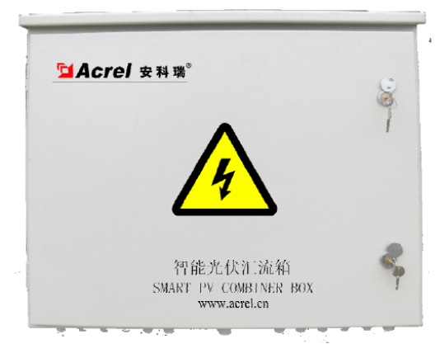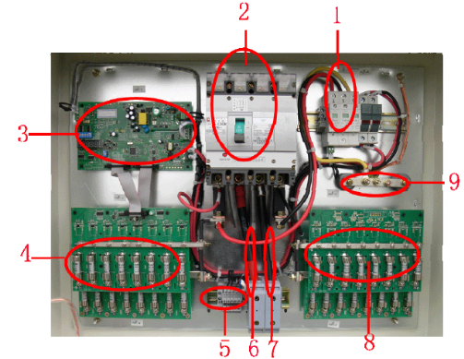
机箱外形 内部实物图
编号 | 部件名称
1 | 防雷器
2 | 直流断路器
3 | 主控板
4 | 直流正极汇流板(每路输入串接一路熔丝)
5 | 通讯RS485端子
6 | 直流正极汇流输出
7 | 直流负极汇流输出
8 | 直流负极汇流板(每路输入串接一路熔丝)
9 | 接地端子

汇流箱尺寸

15.3 AGF系列导轨式智能光伏汇流采集装置
AGF系列光伏汇流采集装置是专门应用于智能光伏汇流箱，用于监测光伏电池阵列中电池板运行状态，光伏电池电流测量，防雷器、直流断路器状态采集，继电器接点输出，带有风速、温度、辐照仪等传感器接口，装置带有RS485接口可以把测量和采集到的数据和设备状态上传。

15.3.1 型号说明
AGF — M □ R / □ — □
辅助电源：空—AC85~265V
P1—DC24V
P2—DC300~880V

辅助代号：J—继电器输出
M—模拟量输入
K—开关量输入
V—电压功能

导轨安装方式

输入路数：4/6/8/12/16
汇流采集模块

安科瑞光伏系列产品
瑞光

15.3.2 产品特点
- 测量元件采用霍尔传感器，隔离测量
- 可接受正极或负极汇流测量方式
- 可选电压功能，最高测量电压DC1kV
- 提供外部传感器输入接口
- 标配单路RS485接口
- 多种供电方式可选择

15.3.3 产品功能
- 光伏电池串开路报警，状态检测
- 带开关量输入，用于采集直流断路器、防雷器等元件的动作状态
- 带继电器输出，可以设定为点动方式，用于驱动直流断路器的自动分合闸
- 提供温度、辐照、风速等类型传感器输入接口
- 可输出DC24V电源给外部传感器供电
- 就地数码管循环显示每通道的输入电流，并具有自动关闭节能显示模式
- RS485接口，支持Modbus RTU通讯协议，通讯地址、波特率、数据方式都可自由设定

15.3.4 技术参数
产品型号 | AGF-M4R | AGF-M6R | AGF-M8R | AGF-M12R | AGF-M16R
输入路数 | 4路 | 6路 | 8路 | 12路 | 16路
输入范围 | DC 0~±12A
反应时间 | 1s
测量精度 | 光伏电池测量0.5级、外部模拟量0.2级
温度系数 | 300ppm/℃
RS485通讯 | RS485/ModBus-RTU协议，4800/9600/19200/38400bps
 | 附加功能
继电器输出 | 2组常开5A/AC250V（5A/DC 30V）
开关量输入 | 3组外部状态输入（光耦或无源接点方式）
模拟量输入 | PT100、DC 0(4)~20mA、DC 0~10V
 | 通用技术参数
温度/湿度 | 工作温度:-25~+60℃，湿度95%，无凝露、无腐蚀性气体场所
海拔 | ≤2000m
绝缘电阻 | ≥100MΩ
工频耐压 | 电源//光伏输入//继电器输出//通讯//光电池电压输入--AC 2.5kV/1min（注）  传感器输入+开关量输入//通讯--DC1kV/1min  注：当选择DC24V电源供电时，开关量输入供电将直接使用外部DC24V供电
辅助电源 | AC85V～265V或DC300～880V 或DC24V(±10%)

15.3.5 接线方式
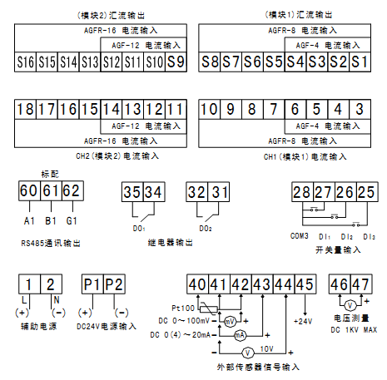

15.3.6 外形及安装尺寸（mm）
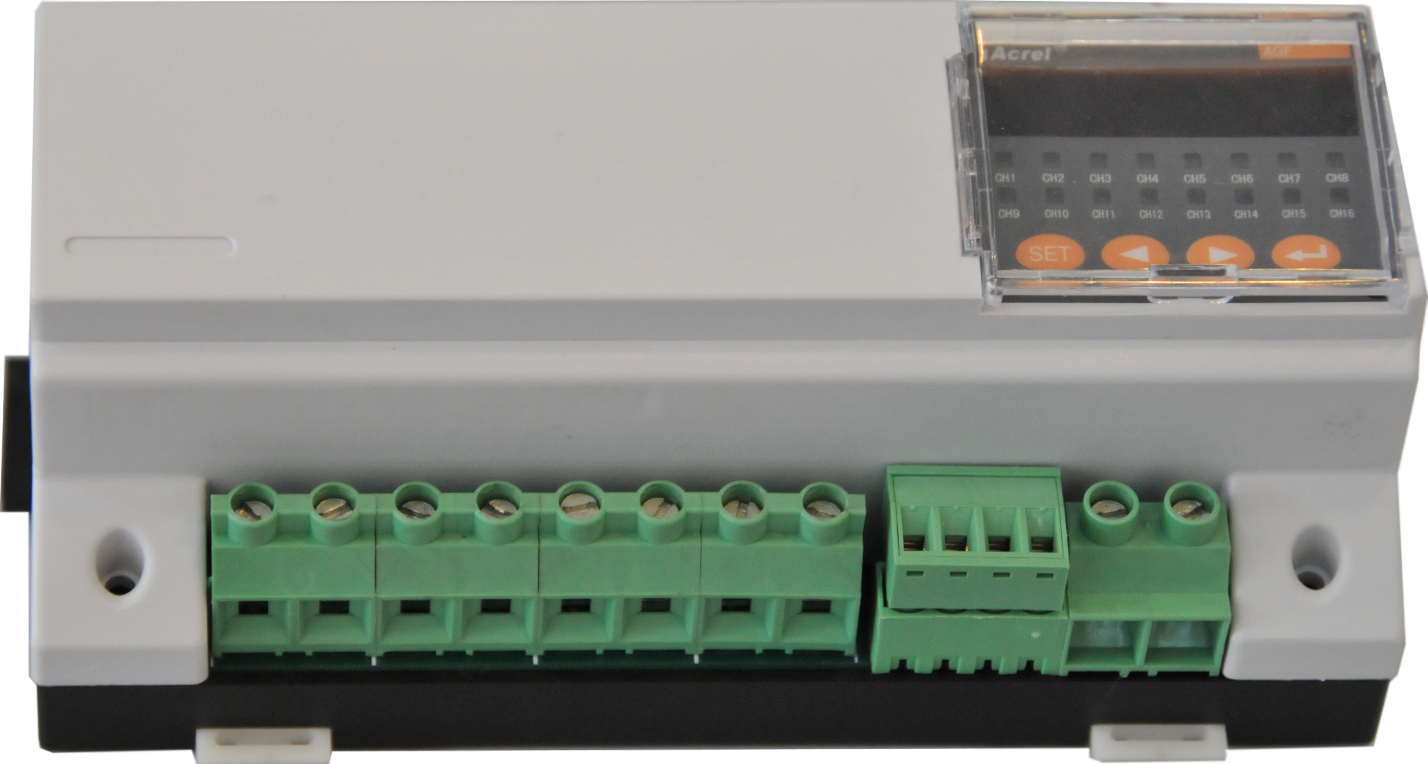

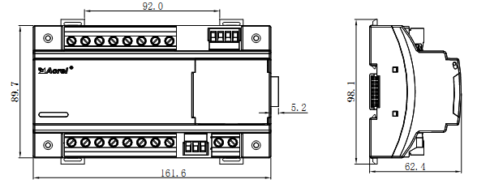

15.4 PZ系列直流检测仪表
PZ系列直流检测仪表是针对直流屏、太阳能供电系统、电信基站直流系统等应用场合而设计的，该系列仪表可测量直流系统中的电压、电流、功率、正向与反向电能。既可用于本地显示，又能与工控设备、计算机连接，组成测控系统。
仪表可具有RS-485 通讯接口，采用Modbus-RTU 协议；可带模拟量输出、继电器报警输出、开关量输入/输出。根据不同要求，通过仪表面板按键，对变比、报警、通讯、开关量输出进行设置与控制。

15.4.1 型号说明
PZ □ □—□ / □
辅助代号：J—继电器越限报警输出
M—模拟量输出
C—带RS485通讯接口
K—开关量输入/输出（I/O模块）

功能代号：DE—直流电能

显示方式：空缺—LED显示
L—LCD显示

仪表外形：
外形代号 | 面框尺寸(mm) | 开孔尺寸(mm)
72 | 72×72 | 67×67
80 | 80×80 | 76×76
96 | 96×96 | 88×88
96B | 96×48 | 91×44
300 | DIN35mm导轨式安装

可编程智能电测表

15.4.2 产品特点
- 测量：直流电压、电流、功率、电能（正向与反向）
- 显示：LED或LCD（高亮蓝色背景光、背光延时时间可调）
- 所有测量值可切换循环显示
- 支持电流、电压、功率越限报警，并可输出报警信号；支持一路模拟量输出
- 可通讯接入SCADA、PLC系统
- 功能模块化，具有多种扩展功能模块：数字通讯模块、数字量开关模块、模拟量变送模块，用户可以自由选择功能和扩展模块
- 体积轻巧 外型美观 安装方便 接线简单工程量小
- 抗干扰能力强

15.4.3 产品功能
型号  功能特性 |  | PZ72-DE | PZ72L-DE | PZ80-DE | PZ80L-DE | PZ96-DE | PZ96B-DE | PZ300-DE
显示  方式 | 数码管 | √ |  | √ |  | √ | √
显示  方式 | 液晶屏 |  | √ |  | √ |  |  | √
安装  方式 | 嵌入式 | √ | √ | √ | √ | √ | √
安装  方式 | 导轨式 |  |  |  |  |  |  | √
测量  参数 | 直流电流 | √ | √ | √ | √ | √ | √ | √
测量  参数 | 直流电压 | √ | √ | √ | √ | √ | √ | √
测量  参数 | 直流功率 | √ | √ | √ | √ | √ | √ | √
测量  参数 | 直流电能 | √ | √ | √ | √ | √ | √ | √
选配功能  (任选其一) | C | √ | √ | √ | √ | √ | √ | √
选配功能  (任选其一) | M | √ | √ | √ | √ | √ | √
选配功能  (任选其一) | MC | √ | √ | √ | √ | √ | √
选配功能  (任选其一) | KC(2DI/2DO) | √ | √ | √ | √ | √ | √
注：J(继电器越限报警输出)与第二路开关量输出复用。

15.4.4 技术参数
技术参数 |  | 指 标
输入 | 直流电压 | 输入范围 | 0~1000V（300型为DC48V）
输入 | 直流电压 | 输入阻抗 | ≥2kΩ/V
输入 | 直流电流 | 输入范围 | 0~10A（直接输入，启动电流：5mA）  0~9999A（外置分流器或霍尔元件，量程可编程设定）
输入 | 直流电流 | 分流器 | 支持输出为75mV
输入 | 直流电流 | 霍尔元件 | 支持输出为0~20mA、4~20mA、0~5V、0~10V等（300型除外）
输入 | 直流电流 | 功耗 | ≤1mW
输入 | 过 载 | 1.2倍可持续正常工作，2倍持续1秒
精度等级 |  | 0.5级
功能 | 显 示 | LED或LCD（高亮蓝色背景光、背光延时时间可调）
功能 | 通 讯 | RS485接口，半双工、光电隔离，Modbus-RTU协议，  波特率1200、2400、4800、9600、19200可选
功能 | 报 警 | 1路继电器输出，2A/30VDC或2A/250VAC
功能 | 模 拟 量 | DC4～20mA、DC0～20mA(负载<500Ω),DC1~5V、DC0～5V(负载> 1kΩ)等可编程设置
功能 | 开 关 量 | 输入（DI） | 无源接点输入，仪表内置电源，光电隔离
功能 | 开 关 量 | 输出（DO） | 常开继电器无源触点，2A/30VDC或2A/250VAC
工作电源 | 电压范围 | 85~265VAC,50/60Hz、110~350VDC、36~48VDC（订货时说明）（300型仅限DC48V）
工作电源 | 功 耗 | ≤2W
绝缘电阻 |  | ≥100MΩ
工频耐压 |  | 电源端子组与信号输入、输出端子组之间3kV/1min（RMS）
平均无故障工作时间 |  | ≥50000h
环境 | 温 度 | 工作：LCD -10℃～+45℃；LED -10℃～+55℃  贮存：-20℃～+70℃
环境 | 湿 度 | ≤ 93%RH，不结露，不含腐蚀性气体
环境 | 海 拔 | ≤ 2500m

15.4.5 接线方式
15.4.5.1 72、80、96、96B型产品
信号直接接入 采用带隔离功能的直流变送器

15.4.5.2 300型产品

15.4.6 安装尺寸
15.4.6.1 72型产品
15.4.6.2 80型产品

15.4.6.3 96型产品

15.4.6.4 96B型产品

15.4.6.5 300型产品

15.5 ACR系列电力质量分析仪
ACR系列电力质量分析仪包括ACR220ELH、ACR230ELH、ACR320ELH、ACR330ELH 等多款仪表，该系列产品具有全面的三相交流电量测量、复费率电能计量、四象限电能计量、谐波分析、电网质量分析、电网波形实时跟踪显示、SOE事件记录、遥信输入、遥控输出以及网络通讯等功能，主要用于对电网供电质量的综合监控诊断及电能管理。
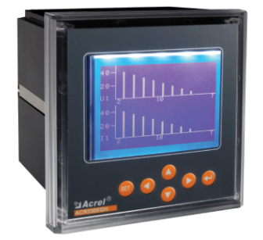
15.5.1 产品特点
- 可直接从电流、电压互感器接入信号
- 可任意设定PT/CT变比
- 仪表显示可滚动设置
- I/O开关量、继电器报警输出、4~20mA模拟量等功能模块化设计
- 多块仪表可设置不同地址
- 可通讯接入SCADA、PLC系统中；可与业界多种软件通讯（Intouch, Fix, Citec，组态网等）
- 蓝屏背光LCD显示，可视度高
- 方便安装，接线简单，工程量小
- 仪表采用专用失电保护电路，在失电情况下，数据保存不丢失，恢复电源后，仪表继续运行
- 四象限电能计量，分时计费，最大需量记录及12个月电能统计
15.5.2 产品功能
型号  功能特性 | ACR220ELH |  |  | ACR230ELH | ACR320ELH |  |  | ACR330ELH
显示方式
 | LCD（字段式） |  |  | LCD（点阵式） | LCD（字段式） |  |  | LCD（点阵式）
实时测量
电流/电压/频率/功率因数 | √ |  |  | √ | √ |  |  | √
有功/无功/视在功率 | √ |  |  | √ | √ |  |  | √
四象限电能计量 | √ |  |  | √ | √ |  |  | √
最大需量 | √ |  |  | √ | √
复费率电度 | √ |  |  | √ | √ |  |  | √
电能质量检测
分次谐波 | √(2-31) |  |  | √(2-31) | √(2-31) |  |  | √(2-31)
总谐波含量 | √ |  |  | √ | √ |  |  | √
电压波峰系数 | √ |  |  | √ | √ |  |  | √
电话波形因子 | √ |  |  | √ | √ |  |  | √
电流K系数 | √ |  |  | √ | √ |  |  | √
电压电流不平衡度 | √ |  |  | √ | √ |  |  | √
峰值电压 |  |  |  | √ |  |  |  | √
电压电流序量 |  |  |  | √ |  |  |  | √
波形跟踪显示 |  |  |  | √ |  |  |  | √
数据记录
事件记录 |  |  |  | √ |  |  |  | √
报警 |  |  |  | √ |  |  |  | √
内置时钟 | √ |  |  | √ | √ |  |  | √
通讯
RS485接口/Modbus协议 | √ |  |  | √ | √ |  |  | √
开关量
DI/DO(K) | √(4DI/2DO) |  |  | √(4DI/2DO) | √(4DI/3DO) |  |  | √(4DI/3DO)
模拟量
变送输出（4-20mA） |  |  |  |  |  |  | √

15.5.3 技术参数
技术参数 |  | 指 标
输入 | 网络 | 三相三线、三相四线
输入 | 频率 | 45～65Hz
输入 | 电压 | 额定值：AC 57.7V/100V、220V/380V(400V)
输入 | 电压 | 过负荷：1.2 倍额定值（连续）； 2 倍额定值/1 秒
输入 | 电压 | 功耗： ＜ 0.2VA（每路）
输入 | 电流 | 额定值：AC 1A、5A
输入 | 电流 | 过负荷：1.2 倍额定值（连续）； 10倍额定值/1 秒
输入 | 电流 | 功耗： ＜ 0.2VA（每路）
输出 | 电能 | 输出方式: 集电极开路的光耦脉冲
输出 | 电能 | 脉冲常数: 见接线图
输出 | 通讯 | RS485接口、Modbus-RTU协议
开关量输入 |  | 无源接点输入，内置电源
开关量输出 |  | 输出方式： 继电器常开触点输出  触点容量： AC: 250V 3A  DC: 30V 3A
测量精度 |  | 频率0.05Hz、无功电能1级、其它0.5级
电源 |  | AC/DC 85～270V  ACR230ELH/ACR330ELH点阵式液晶 功耗≤6VA（不包括变送输出）  ACR220ELH/ACR320ELH字段式液晶 功耗≤4VA
安全性 |  | 工频耐压： 电源、电压电流输入回路之间，各输入端子(并联)和外壳之间AC 2kV/1min；  电源与开关量输入回路、通讯回路、变送输出回路，各输入端子分别与各输出端子之间AC1.5kV/1min；  绝缘电阻：输入、输出端对机壳>100MΩ；
环境 |  | 工作温度：-10℃～+45℃  储存温度：-20℃～+70℃  相对湿度：≤95% 不结露  海拔高度：≤2500m

15.5.4 接线方式
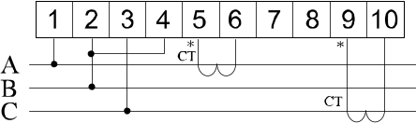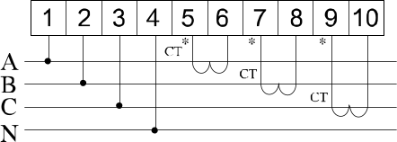
三相三线 三相四线

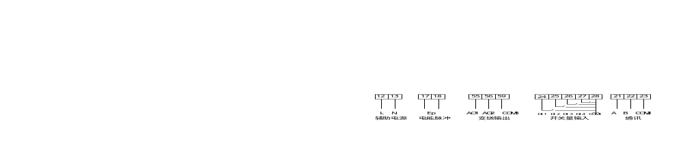
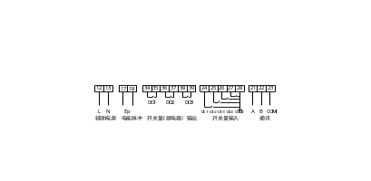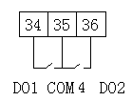
开关量（继电器）输出^{注1} 开关量（继电器）输出^{注2}
注1：适用于ACR320ELH/ACR330ELH选配开关量场合；
2：适用于ACR220ELH/ACR230ELH选配开关量场合。

15.5.5 安装尺寸
15.5.5.1 ACR220ELH/ACR230ELH
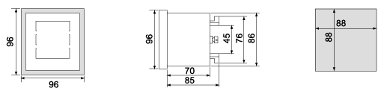
15.5.5.2 ACR320ELH/ACR330ELH
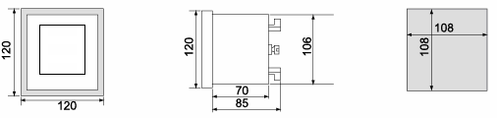

15.6 Acrel-3000 V8.0光伏发电监测系统
Acrel-3000 V8.0光伏发电监测系统是上海安科瑞电气股份有限公司针对太阳能发电系统开发的软件平台，可对太阳能光伏电站里的电池阵列、汇流箱、逆变器、交直流配电柜、太阳跟踪控制系统等设备进行实时监测和控制，通过各种样式的图表及数据快速掌握电站的运行情况，其友好的用户界面、强大的分析功能、完善的故障报警确保了太阳能光伏发电系统的完全可靠和稳定运行。

15.6.1 光伏电站电力监控系统组网示意图
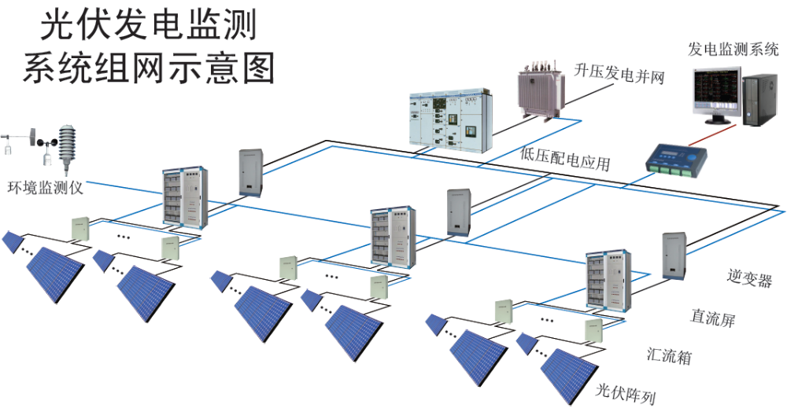

15.6.2 软件功能
- 实时监测太阳能电池板的电压、电流及其运行状况
- 防雷器状态、断路器状态采集与显示
- 实时监控逆变器工作状态，监测其故障信息
- 系统详细运行参数显示
- 故障记录及报警
- 具有电量累计、系统分析、历史记录功能
- 简单易用的参数设置功能
- 系统输出电流、电压，瞬时发电功率、累计发电量，CO₂、SO₂减排量

15.6.3 软件界面
系统运行主画面 汇流监测系统画面
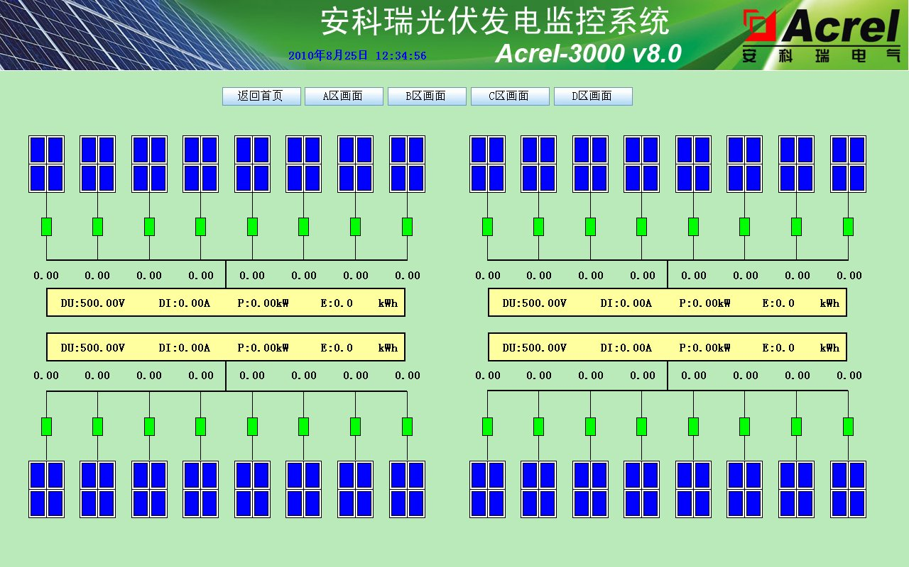
监控系统提供功能选择画面，并对光伏阵列现场环境进行实时监测与显示，如室外温度值、湿度百分比、光照度及阵列表面温度值等；
监控系统可分区域实时监测各光伏阵列的充电电压及电流、蓄电池电压及温度等信息，并对故障点进行异常显示与报警提示；

逆变器监测画面 事件记录监测画面
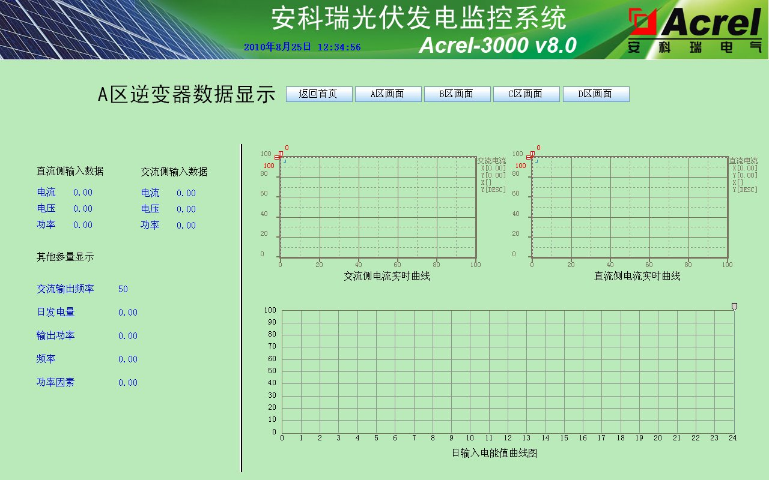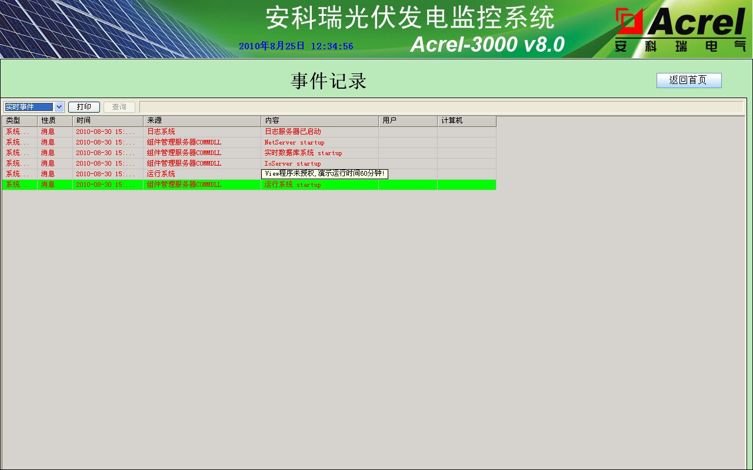
监控系统可绘制显示逆变器电压—时间曲线、功率—时间曲线等，直流侧输入电流实时曲线、交流侧逆变输出电流曲线，并采集与显示日发电量等电参量；

监控系统可针对光伏发电现场的各种事件进行记录，如：通讯采集异常、开关变位、操作记录等，时间记录支持按类型查询，并可对越限报警进行更改设置；

曲线、棒图分析画面
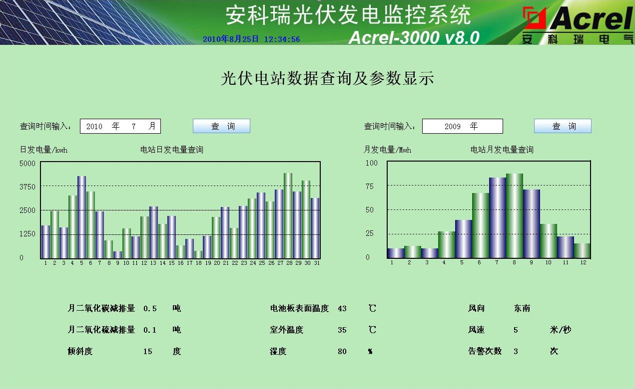
监控系统对光伏发电的发电量可形成月棒图及年度棒图显示，并折算成二氧化碳、二氧化硫减排量值；并可查看太阳辐射强度趋势曲线、风速变化趋势曲线显示。

